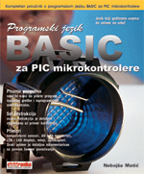

Полное руководство по программированию микроконтроллеров PIC на microBasic.

Здесь Вы узнаете, как написать Вашу собственную программу, отладить её, и записать в микроконтроллер. В книге приведено большое количество практических примеров снабженных необходимыми схемами подключения: температурные датчики, аналого-цифровые и цифро-аналоговые преобразователи, ЖК дисплеи и светодиоды для отображения информации, виды связей с внешними устройствами. Все программы комментируются в деталях, чтобы облегчить работу новичкам. Система команд, операторы, управляющие структуры, и другие элементы BASIC полностью объясняются со многими примерами. Кроме того, книга включает полезное приложение по установке среды разработки и отладки: – «mikroBasic», и то как использовать её полные возможности.

Оглавление
- Предисловие ………………………………………………………………………2
- Глава 1: BASIC …………………………………………………………………….2
- Глава 2: Элементы Языка BASIC. …………………………………………...10
• 2.1 Идентификаторы
• 2.2 Операторы
• 2.3 Выражения
• 2.4 Команды
• 2.5 Типы данных
• 2.6 Константы
• 2.7 Переменные
• 2.8 Символы
• 2.9 Директивы
• 2.10 Комментарии
• 2.11 Метки
• 2.12 Процедуры и Функции
- 2.13 Модули
- Глава 3: Операторы ………………………………………………………………19
- Глава 4: Управляющие структуры ………………………………………………22
- Глава 5: Встроенные подпрограммы и библиотеки …………………………...28
- Глава 6: Примеры с PIC Интегрированные Периферийные устройства………86
- Глава 7: Примеры с Показом{Представлением} Данных ……………………...96
- Глава 8: Примеры с Памятью и Носителями данных ………………………….109
- Глава 9: Примеры Связи …………………………………………………………117
- Приложение A: интегрированная среда разработки «mikroBasic» ……………137

Предисловие
Перед прочтением этой книги я позволю себе дать Вам несколько простых советов для того чтобы упростить некоторые вещи и разрушить сложившиеся предубеждения. Вы должны читать книгу с тех глав, которые в большей степени интересуют Вас в настоящий момент времени. Поскольку может пройти время для чтения этих частей. Если кое-что начинает функционировать так, что Вы не понимаете этого до конца, то это не должно Вас сильно беспокоить. Придет время, и Вы разберетесь с этим. Так или иначе, но это лучше когда ваша программа как-то работает, чем тот случай когда она не работает вообще. Всегда старайтесь придерживаться практической стороны жизни. Старайтесь закончить приложение во время, сделать эго надежным и, конечно, заплатите за это столько насколько это возможно для Вас.
Другими словами, не имеет значения то, что вы можете не знать, в каком направлении движутся электроны в пределах p-n переходов. Вы не обязаны знать всю хронологию развития электроники, для того чтобы увеличить Ваш доход или доход вашей семьи. Не ожидайте, что Вы найдете все, в чем Вы нуждаетесь в какой либо единственной книге. Информация рассредоточена буквально всюду вокруг нас, и её необходимо старательно собрать и тщательно уложить в Вашей памяти. Если Вы это будете делать так, то Ваш успех неизбежен.
Со всеми моими надеждами на то, что Вы сделаете кое-что достойное, и не напрасно потратите Ваше драгоценное время.
Ваш Небойса Матик.

Глава 1: BASIC
Введение
  - Почему именно BASIC?
  - Правильный выбор PIC-контроллера для Вашей задачи
  - Несколько слов о создании программ
  - Запись и компилирование Вашей программы
  - Загрузка программы в микроконтроллер
  - Выполнение программы
  - Поиск неисправностей

Введение
Простота и непринужденность, которую сегодня дают высокоуровневые языки программирования, так же как и широкое применение микроконтроллеров, являются причинами того, что, некоторые компании начинают корректировать и модернизировать язык программирования BASIC, для того чтобы он мог лучше удовлетворять потребностям программирования микроконтроллеров. Что же мы таким образом получаем? Прежде всего, это разработка приложений происходит намного быстрее и она более проста. Это позволяет программисту концентрироваться на решении важных задач, не тратя впустую время на, скажем, разработки программы вывода некоторого текста на экране жидкокристаллического дисплея.
Чтобы избежать в дальнейшем тексте недоразумений, мы должны разъяснить несколько терминов, которые мы будем использовать часто в этой книге:
Язык программирования - ряд команд и правил, согласно которым мы пишем программу. Есть различные языки программирования, типа BASIC, C, Паскаль, и т.д. На языке программирования BASIC имеется большое количество средств которые позволяют Вам сосредоточить Ваше внимание на программировании микроконтроллеров.
Программа состоит из последовательности команд, написанных в языке программирования, которые микроконтроллер выполняет одну за другой. В Главе 2 мы более детально познакомимся со структурой программ на языке BASIC.
Компилятор - программа, выполняемая на компьютере, и её задача состоит в том, чтобы транслировать оригинальную (первоначальную) BASIC программу в машинный код, который затем может быть записан в микроконтроллер. Процесс трансляции BASIC программы в исполняемую шестнадцатеричную программу показан на рисунке ниже. Программа, написанная на языке BASIC и сохраненная как файл program.pbas преобразуется компилятором в в программу на ассемблере (program.asm). Сгенерированный ассемблерный код далее будет оттранслирован в исполняемую шестнадцатеричную программу, которая может быть уже записана в память микроконтроллера.
Программатор - устройство, которое мы используем, для того чтобы записать наши шестнадцатеричные файлы из компьютера в память микроконтроллера.

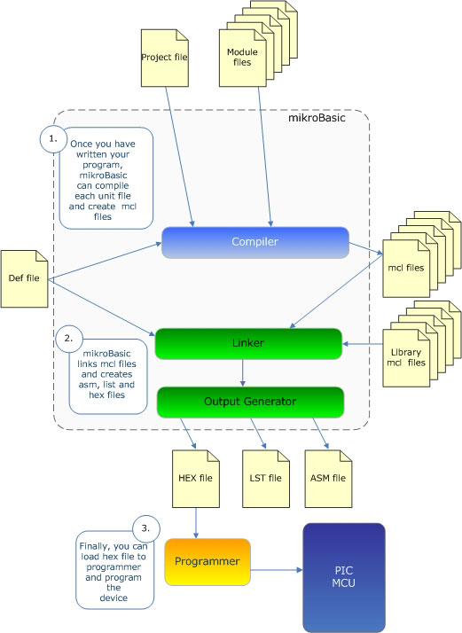

1.1 Почему именно BASIC?
Первоначально изобретенный как удобный в работе инструмент, BASIC стал широко распространенным языком на домашних микрокомпьютерах в 1980-ых годах, и остается популярным до сегодняшнего дня среди других развитых диалектов. Название BASIC, выдуманно в классическом стиле, традиций информатики, чтобы произвести хороший акроним, и замещает - Beginner’s All purpose Symbolic Instruction Code.
Язык BASIC, как все еще полагают многие пользователи PC, является самым легким языком программирования. В настоящее время, эта репутация сдвигается к миру микроконтроллеров. BASIC позволяет быстрее и намного проще создавать программы для PIC микроконтролеров по сравнению с ассемблером Microchip MPASM. При создании программ для микроконтроллеров, программисты часто сталкиваются с одинаковыми проблемами, типа: последовательная передача данных, вывод информации на экран жидкокристаллического монитора, генерирования сигналов PWM, и т.д. Ради облегчения программирования, BASIC обеспечивает множество встроенных библиотек подпрограмм, предназначенных для того, чтобы решить эти проблемы.
И хотя скорость выполнения и размер программы различаются, т.е. MPASM имеет небольшое преимущество по отношению к BASIC. Поэтому в BASIC есть опция позволяющая включать в программу ассемблерный код – блок написанный на ассемблере для той части программы, в которой время выполнения является критическим, или те же самые команды выполняются многократно. Современные микроконтроллеры, типа PIC, выполняют команду за один машинный цикл. Так если частота микроконтроллера – 4 МГц, то одна машинная команда требует на свое выполнение 250 нс x 4 = 1 мкс. Поскольку каждая команда BASIC - технически есть последовательность машинных команд, точное время, необходимое для его выполнения некоторой программы может быть вычислено, просто суммируя времена выполнения команд созданного ассемблерного кода.

1.2 Правильный выбор PIC-контроллера для Вашей задачи
В настоящее время, лучшим выбором для прикладного развития, с использование BASIC: это известные микроконтроллеры PIC16F84, PIC16F87x, PIC16F62x, PIC18Fxxx. Эти контроллеры имеют память программ, основанной на флэш технологии, которая обеспечивает быстрое стирание и перепрограммирование, таким образом позволение осуществлять быструю отладку программы. Единственным щелчком мыши в программном обеспечении программирования, программа микроконтроллера может быть немедленно стерта и затем перезаписана, не удаляя при этом микросхему из устройства. Кроме того, программа загруженная во флэш-памяти может быть сохранена и после того, как питание будет выключено. Помимо флэш-памяти, микроконтроллеры PIC16F87x и ряда PIC16F84 также содержат от 64 до 256 байтов внутренней памяти СППЗУ, которая может использоваться для того, чтобы хранить данные программы и другие параметры, когда питание будет выключено. В языке microBasic присутствуют встроенные команды EEPROM_READ И EEPROM_WRITE, которые могут использоваться для того, чтобы записывать и считывать данные в СППЗУ.
Более ранние микроконтроллеры такие как PIC (12C67x, 14C000, 16C55x, 16C6xx, 16C7xx, и 16C92x) имеют память программ, которая основывалась на технологии программируемого ПЗУ/ROM, таким образом они могут быть запрограммированы только однажды (версия OTP с памятью ROM) или иметь стеклянное окно (версия JW с памятью программируемого ПЗУ), которое позволяет стирать эту память воздействуя на него через это окно ультрафиолетовым облучением нескольких минут. Микроконтроллеры версии OTP обычно более дешевы, и поэтому естественно их можно выбрать, тогда когда Вы собираетесь выпускать большое количество изделий.
Чтобы иметь полную информацию об определенном микроконтроллере в приложении, Вы должны приобрести CD-ROM с сравочными данными от фирмы Microchip.
 | Примеры программ, приведенные в книге, должны главным образом быть выполнены на микроконтроллерах PIC16F84 или PIC6F877, либо с незначительными корректировками, могут быть выполнены на любом другом микроконтроллере PIC.

1.3 Несколько слов о создании программ.
Технически, любой редактор текста, который может сохранить программный файл как чистый текст ASCII (без специальных символов форматирования) может использоваться для того, чтобы писать ваши программы на BASIC. Однако, в этом нет никакой необходимости так как существуют специальные среды, которые заботятся о синтаксисе языка, свободной памяти и обеспечивают все необходимые инструментальные средства для того чтобы писать программы.
Так, например интегрированная среда разработки mikroBasic включает в себя очень удобный редактор текста программы, который способен удовлетворить потребности как неопытных пользователей так и опытных программистов. Подсвечивание синтаксиса, готовые шаблоны программ, программа - помощник, авто исправление обычных опечаток, и другие возможности обеспечивают удобную среду для написания программ.
Если Вы до этого не имели никакого опыта работы с расширенными интегрированными средами разработки, то Вы скорее всего можете задаться вопросом, что делает программа - помощник параметров. Это - утилиты, которые облегчают написание программ. Например, если Вы вводите сначала несколько символов слова в окне редактора и затем нажимаете комбинацию клавиш - CTRL+SPACE, то Вам будут предложены в плавающей панели все допустимые идентификаторы, соответствующие символам, которые Вы ввели. Теперь Вы можете продолжить печатать, для того чтобы сузить выбор, или Вы можете выбрать один из списка, используя стрелки клавиатуры и нажать клавишу «ввод».
В комбинации со всесторонней справкой, интегрированными инструментальными средствами, обширными библиотеками, и проводником программы, который позволяет Вам легко контролировать по пунктам программу означает, что все необходимые инструментальные средства у Вас будут находится под рукой.

1.4 Запись и компилирование Вашей программы
Каждый созданный Вами файл должен быть сохранен в отдельный текстовый файл с расширением * .pbas. Вот - пример одной простой программы microBasic – «blink.pbas».
program LED_Blink

main:

TRISB = 0 ' Конфигурируем выводы PORTB на выход
eloop:
PORTB = $FF ' Включаем светодиоды подключенные к PORTB
Delay_ms(1000) ' Ждем 1 секунду
PORTB = 0 ' Выключаем светодиоды подключенные к PORTB
Delay_ms(1000) ' Ждем 1 секунду
goto eloop ' Зацикливаем программу

end.
Когда программа будет введена в окне редактирования и затем сохранена как *.pbas файл, она может быть скомпилирована нажатием значка «Build Project» (либо нажав сочетание клавиш CTRL+F9) в интегрированной среде разработки mikroBasic. Процедура компилирования состоит в двух последовательных шагах:
1. Вначале компилятор преобразует *.pbas файл в ассемблерный код и сохранит это как *.asm файл.
2. Затем, компилятор автоматически вызывает транслятор, который преобразовывает *.asm файл в выполняемую шестнадцатеричную программу, готовую к тому, чтобы ее можно было записать в микроконтроллер.
Фактически Вы не можете разделить эти два шага, поскольку процесс полностью автоматизирован и неделим. В случае синтаксической ошибки в программе, программа не будет скомпилирована и шестнадцатеричный файл не будет создан. Ошибки должны быть исправлены в оригинальном *.pbas файле, и затем этот исходный исправленный файл может быть компилирован снова. Лучший подход состоит в том, чтобы написать и испытательные маленькие, логические части программы, чтобы сделать отладку проще.

1.5 Загрузка программы в микроконтроллер
В результате успешного компилирования нашей предыдущей программы, mikroBasic генерирует следующие файлы:
• blink.asm - файл ассемблера
• blink.lst - листинг программы
• blink.mcl - mikro компилируют библиотеку
• blink.hex - исполняемый файл, который может быть записан в память микроконтроллера
Файл MCL (mikroCompiled Libraries) создается для каждого модуля, который Вы включили в проект. В последующем процессе компилирования, файл *.mcl будет соединен, чтобы получить файл ассемблера, и шестнадцатеричные файлы. Если Вы хотите передать ваш модуль, не раскрывая исходного текста, Вы можете послать этот файл (расширение файла .mcl). Пользователь будет в состоянии использовать вашу библиотеку, так как будто он имел исходный текст. Шестнадцатеричный файл - тот, который Вы можете записать в микроконтроллер. Созданный шестнадцатеричный файл будет иметь стандартный 8-битовый Слитый формат HEX Intel, принятый огромным большинством программного обеспечения. Устройство программирования (программатор) вместе со своим программным обеспечением, установленным на Вашем PC отвечает за запись физического содержания этого шестнадцатеричный файла во внутреннюю память микроконтроллера. Шестнадцатеричное содержание файла blink.hex приведено ниже:

:100000000428FF3FFF3FFF3F031383168601FF30A5
:10001000831286000630F000FF30F100FF30F2005E
:10002000F00B13281A28F10B16281928F20B1628A2
:10003000132810281A30F000FF30F100F00B2128AF
:100040002428F10B21281E284230F000F00B26282E
:1000500086010630F000FF30F100FF30F200F00BB7
:1000600032283928F10B35283828F20B3528322868
:100070002F281A30F000FF30F100F00B4028432801
:10008000F10B40283D284230F000F00B45280428B1
:100090004828FF3FFF3FFF3FFF3FFF3FFF3FFF3F3E
:02400E007A3FF7
:00000001FF
Перед записью программы в микроконтроллер, программатор также производит конфигурирование микроконтроллера, куда включается тип генератора, защита памяти от читения, включение сторожевого таймера, и т.д. Следующее рисунок показывает соединение PC, программатора и собственно микроконтроллер.
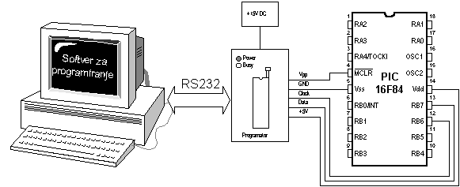
Необходимо отметить, что программное обеспечение программатора может использоваться только для записи - считывания в/из микроконтроллера – но оно совершенно недостаточно для создания программы.

1.6 Выполнение программы
Для надлежащего функционирования микроконтроллера, необходимо обеспечить ему электропитание, генератор, и схему сброса. Запитать микроконтроллер можно с помощью схемы простого стабилизатора построенного на микросхеме LM7805 как показано на рисунке ниже.
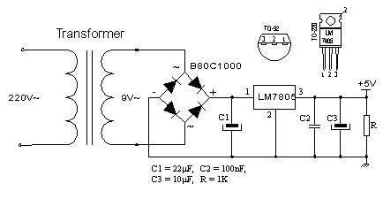
В качестве генератора может использоваться кварц с частотой 4 МГц кристалл и два конденсатора на 22 пФ, или керамический резонатор той же самой частоты (керамический резонатор уже содержит упомянутые конденсаторы, но в отличие от генератора имеет три вывода вместо двух). Норма{разряд}, по которой микроконтроллер работает, то есть скорость, на которой выполняется программа, зависит тяжело{в большой степени} от частоты генератора. В течение прикладного развития, самая легкая вещь, чтобы сделать должна использовать внутреннюю схему сброса - контакт MCLR связан с +5V через резистор 10 КБ. Ниже - схема ректификатора со схемой LM7805, которая дает выход устойчивого +5V, и минимальной конфигурации, уместной для операции микроконтроллера PIC.
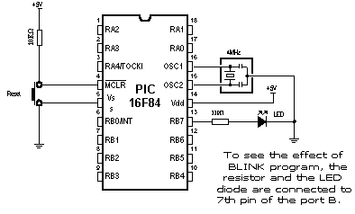
После того, как поставка принесена на схему, предварительно которой показывают, микроконтроллер PIC должен выглядеть анимированным, и диод СВЕТОДИОДА должен мигнуть однажды каждую секунду. Если сигнал является полностью недостающим{пропавшим} (диод СВЕТОДИОДА не мигает), то проверьте{отметьте}, присутствует ли +5V во всех уместных контактах PIC.

1.7 Поиск неисправностей
• Проверить{Отметить}, связан ли контакт MCLR с +5V, по схеме сброса, или просто с резистором 10 КБ. Если контакт останется разъединенным, то его уровень будет "плавающим", и это может работать иногда, но это обычно не будет. Чип имеет схему сброса включения питания, таким образом соответствующий внешний подтягивающий резистор на контакте MCLR должен быть достаточным.
• Проверить{Отметить}, устойчиво ли подключение с резонатором. Для большинства микроконтроллеров PIC для начала 4MHz чувствует себя достаточно хорошо резонатор.
• Проверить{Отметить} поставку. микроконтроллер PIC потребляет очень немного энергии, но поставка должна хорошо фильтроваться. При выходе ректификатора, поток{ток} является прямым, но пульсация, и также не является подходящим для поставки микроконтроллера. Чтобы избегать пульсации, электролитический конденсатор высокой емкости (например 470 средних частот) помещен в выход ректификатора.
• Если микроконтроллер PIC контролирует устройства, которые перемещают много энергии, они могут побудить достаточную работу со сбоями на линиях поставки вызывать начало микроконтроллера вести себя несколько странно. Даже семи-сегментированный дисплей СВЕТОДИОДА может вполне вызвать снижения{капли} напряженности (самый плохой сценарий - то, когда все цифры - 8, когда дисплей СВЕТОДИОДА нуждается в большинстве власти{мощи}), если сам источник не способен, чтобы обеспечить достаточно потока{тока} (например 9V батарея).
• Некоторые микроконтроллеры PIC показывают многофункциональные контакты ввода - вывода, например семья PIC16C62x (PIC16C620, 621 и 622). Контроллерам этой семьи предоставляют аналоговые компараторы на порту A. После помещения тех чипсов, чтобы работать, чтобы держать A в строевой стойке собирается аналоговый режим, который вызывает неожиданное поведение функций контакта на порту. После сброса, любой PIC с аналоговыми вводами покажет себе в аналоговом режиме (если те же самые контакты будут использоваться как цифровые линии, они должны собираться цифровой режим). Один возможный источник неприятностей - то, что четвертый контакт порта выставки исключительное поведение, когда это используется как выход, потому что контакт имеет открытый выход коллекторов вместо обычного биполярного государства{состояния}. Это подразумевает, что очистка этого контакта однако установит это в низкий уровень, в то время как урегулирование{установка} контакта позволит этому с плавающей точкой где-нибудь между, вместо того, чтобы установить это в высокий уровень. Чтобы заставить контакт вести себя как ожидается, подтягивающий резистор был помещен между RA4 и 5V. Его величина - между 4.7K и 10 КБ, в зависимости от текущего необходимого для ввода. Таким образом, функции контакта как любой другой входной контакт (все контакты выводятся после того, как сброшено).
Больше проблем состоит в том, чтобы ожидаться, если Вы планируете быть серьезно рабочим с PIC. Иногда вещь походит на это, собирается работать, но это только не будет, независимо от усилия. Только помните, что есть всегда больше чем один способ решить проблему, и что различный{другой} подход может принести решение.

Глава 2: Элементы языка BASIC

Эта глава имеет дело с элементами языка BASIC и способов использовать их эффективно. Изучение, как программировать не усложнено, но это требует навыка и опыта написать программу, которая является эффективной, четкой, и простой в обработке. Прежде всего, программа должна быть понятной. Причем так, чтобы непосредственно сам программист, или кто-то еще кто будет с ней работать, мог сделать необходимые исправления и усовершенствования. Мы привели образец программы, написанную ясным языком и определили способ и идею того, как программы могли быть написаны:

'******************************************************************************
' микроконтроллер : P16F877A
'
' Проект: мигание светодиода
' Этот проект разработан, для работы с PIC 16F877A;
' с незначительными корректировками он должен работать с любым PIC микроконтроллером.
'
' эта программа демонстрирует мигание светодиода подключенного к PORTB.
' светодиоды включаются и выключаются каждую секунду.
'******************************************************************************

program LED_Blinking

main: ' Начало программы
TRISB = 0 ' конфигурируем выводы PORTB на выход
PORTB = %11111111 ' включаем диоды подключенные к PORTB
Delay_ms(1000) ' ждём 1 секунду
PORTB = %00000000 ' выключаем диоды подключенные к PORTB
Delay_ms(1000) ' ждём 1 секунду
goto main ' зацикливаем программу
end. ' конец программы
При правильном использовании комментариев, символов, меток и других элементов, поддерживаемых BASIC , программа может быть предоставлена значительно более ясной и более понятной, предлагающий программисту больше справок.
Кроме того, желательно разделить большие программы на отдельные логические объекты (, типа подпрограмм и модулей, см. ниже), к которым можно обратиться, когда это необходимо. Это также увеличивает возможность многократного использования программ.
Имена подпрограмм и меток, указывающих на часть программы должны иметь некоторый очевидный смысл. Например, подпрограмму, которая меняет значения двух переменных, можно было бы назвать "Перестановкой", и т.д.

2.1 Идентификаторы
Идентификаторы – это названия{имена}, используемые для того чтобы сослаться на сохраненные значения, типа переменных и констант. Каждая программа, модуль, процедура, и функция должны быть идентифицированы идентификатором.
Допустимый идентификатор:
1. Должен начинаться с символа английского алфавита или возможно символа подчеркивания (_)
2. Состоит из алфавитно-цифровых символов или символа подчеркивания (_)
3. Не содержит специальные символы: ~! # % $ ^ и * () + `-= {} []:";' <>?. / | \
4. Может быть написан в смешанном регистре, поскольку BASIC - нечувствителен к регистру; например. Сначала, СНАЧАЛА, и сначала - эквивалентный идентификатор.
Элементы, игнорируемые компилятором включают в себя пробелы, пустые строки и позиции табуляции. Все эти элементы вместе известны как "незаполненное пространство". Незаполненное пространство служит только для того, чтобы сделать программу более читаемой - это не затрагивает фактическое компилирование.
Несколько идентификаторов зарезервированы в BASIC. Это означает, что Вы не можете использовать их как ваши собственные идентификаторы (например words function, byte, if, и т.д). Для получения дополнительной информации, пожалуйста обратитесь к списку зарезервированных слов. Кроме того, BASIC имеет множество предопределенных идентификаторов, которые перечислены в Главе 4: Команды.

2.2 Операторы
В языке BASIC имеются операторы, которые используются, для того чтобы присвоить значения, сравнить значения, и выполнять другие операции. Объекты, которыми управляют операторы, называют операндами, которые непосредственно могут быть как переменной, константой, так и другим элементом.
Операторы в BASIC должны иметь, по крайней мере, два операнда за исключением двух одноместных операторов. Они служат, чтобы создать выражения и команды, которые в действительности составляют программу.
Есть четыре типа операторов в BASIC е:
1. Арифметические Операторы
2. Булевы операторы
3. Логические Операторы
4. Операторы Отношения (Операторы Сравнения)
Подробно операторы рассмотрены в главе 3.

2.3 Выражения
Выражение - конструкция, которая возвращает значение. Синтаксис BASIC ограничивает Вас выражениями одиночной линии, где символ возврата каретки отмечает конец выражения. Самые простые выражения - переменные и константы, в то время как более сложные могут быть созданы с использованием более простых операторов, функциональных запросов, индексов, и подбирают актёров по принципу типажности. Вот - одно простое выражение:
A = B + C ‘ Это выражение вычисляет сумму значений переменных B и C
‘ и возвращает результат в переменную A.
Вы должны обратить внимание, что значение суммы должно быть в пределах диапазона переменной, чтобы избежать переполнения и поэтому очевидной вычислительной ошибки. Если результат выражения составит 428, и переменная A имеет тип byte (имеющий диапазон между 0 и 255), то соответственно результат будет получен 172, который является очевидно неправильным.

2.4 Команды
Каждая команда определяет действие, которое должно будет выполнено. Как правило, команды выполняются в точном порядке, в котором они написаны в программе. Однако, порядок их выполнения может быть изменен посредством перехода, стандартного запроса, или прерывания.
if Time = 60 then
goto Minute ' Если переменная Time равняется 60 переходам то перейти на
' метку Minute
end if

Команда, if…then содержит управляющее выражение Time = 60 составленное из двух операндов, переменной - Time, постоянной - 60 и оператора сравнения - =. Вообще, команды могут быть разделены на условные команды (принятие решения), циклы (повторяющийся блоки), переходы, и определенные встроенные команды (например чтобы обратиться к периферийным устройствам микроконтроллера). Система команд объясняется подробно в Главе 4: Команды

2.5 Типы данных
BASIC - язык строгого контроля типов, это означает, что каждая переменная и константа должны иметь строго определенный тип, известный во время компиляции.
Подачи типа:
- определять правильное требуемое распределение памяти,
- интерпретировать битовые комбинации, найденные в объекте в течение последующего доступа,
- во многих ситуациях контроля соответствия типов, чтобы гарантировать, что незаконные назначения пойманы в ловушку.
mikroBasic поддерживает много стандартных и определяемых пользователем типов данных, включая числа со знаком и целые числа без знака различных размеров, массивов, строковых переменных, указателей, и структур.
Тип определяет дозволенный диапазон значений для переменной, и какие операции могут быть выполнены над ними.
Категории типов
Типы могут быть разделены наследующие категории:
- простые типы
- массивы
- строковые переменные
- указатели
- структуры (определяемые пользователем типы)

Простые Типы
Простые типы представляют такие типы, которые не могут быть разделены на элементарные элементы. Вот - краткий обзор простых типов в mikroBasic:

Тип | Размер | Диапазон значений
byte | 8–bit | 0 – 255
char* | 8–bit | 0 – 255
word | 16–bit | 0 – 65535
short | 8–bit | -128 – 127
integer | 16–bit | -32768 – 32767
longint | 32–bit | -2147483648 – 2147483647
float | 32–bit | ±1.17549435082 * 10-38 .. ±6.80564774407 * 1038
* тип char, в каждом случае может быть обработан как байтовый тип
Вы не можете смешивать в одном арифметическом или логическом выражении переменные со знаком и переменные без знака. Вы можете назначить переменной со знаком, число без знака или наоборот только используя явное преобразование.
Для получения дополнительной информации обратитесь к разделу «Преобразование типов».
Массивы
Массив представляет индексированную коллекцию элементов того же самого типа (названный исходным типом). Поскольку каждый элемент имеет однозначный индекс, массивы, в отличие от установитей, могут обоснованно содержать то же самое значение не раз.
Объявление Массива
Типы массива обозначены конструкциями формы:
type[array_length]
Каждый из элементов массива пронумерован от 0 до array_length - 1. Каждый элемент массива имеет тип и можно обратиться, определяя название{имя} массива, сопровождаемое индексом элемента в пределах скобок.
Вот - несколько примеров объявления массива:
dim weekdays as byte[7]
dim samples as word[50]

main:
' Now we can access elements of array variables, for example:
samples[0] = 1
if samples[37] = 0 then
...
Постоянные Массивы
Постоянный массив инициализирован, назначая это последовательность с разделителями-запятыми значений в пределах круглых скобок. Например:
' Declare a constant array which holds number of days in each month:
const MONTHS as byte[12] = (31,28,31,30,31,30,31,31,30,31,30,31)
Отметьте, что индексация - базируемый нуль; в предыдущем примере, число{номер} дней в январе - МЕСЯЦЫ [0], и число{номер} дней в декабре - МЕСЯЦЫ [11].
Число{Номер} назначенных значений не должно превысить указанную длину. Наоборот возможно, когда тянущиеся "лишние" элементы будут назначенными нулями.
Для получения дополнительной информации о массивах типа char, обратитесь к разделу: «Строковые переменные».
Строковые переменные
Строковая переменная представляет последовательность символов, и она эквивалентна массиву типа char. Её объявляют:
string[string_length]
Спецификатор string_length - количество символов в строковой переменной. Строковая переменная сохранена внутренне как данная последовательность символов плюс конечный нулевой символ (нуль). Этот приложенный "штамп" не говорит против полной длины строковой переменной.
Нулевая{Пустая} строковая переменная ("") сохранена как единственный{отдельный} нулевой символ.
Вы можете поручить опечатки строковой переменной или другие строковые переменные натягивать переменные. Строковая переменная на правильной стороне оператора назначения должна быть короче этих двух, или равной длины. Например:

dim msg1 as string[20]
dim msg2 as string[19]

main:
msg1 = "This is some message"
msg2 = "Yet another message"

msg1 = msg2 ' this is ok, but vice versa would be illegal
Поочередно, Вы можете обработать элемент-элементом строковых переменных. Например:
dim s as string[5]
...
s = "mik"
' s[0] is char literal "m"
' s[1] is char literal "i"
' s[2] is char literal "k"
' s[3] is zero
' s[4] is undefined
' s[5] is undefined
Будьте внимательный, обрабатывая строковые переменные таким образом, начиная с перезаписи конца строковой переменной может вызвать нарушения прав доступа.
Сращивание Строковой переменной
mikroBasic позволяет Вам соединять строковые переменные посредством символа плюс (+). Этот вид Связи применим, чтобы натянуть переменные/опечатки и символьные переменные/опечатки. Для управляющих символов, используйте встроенную функцию Chr mikroBasic (например. Chr (13) для рака).
Результат сращивания имеет тип строковой переменной. См. также функцию Strcat.
Вот - пример:
dim msg as string[100]
dim res_txt as string[5]
dim res, channel as word

main:

res = Adc_Read(channel) ' Get result of ADC
WordToStr(res, res_txt) ' Create string out of numeric result

' Prepare message for output
msg = "Result is" + ' Text "Result is"
Chr(13) + ' Append CR (carriage return)
Chr(10) + ' Append LF (linefeed)
res_txt + ' Result of ADC
"." ' Append a dot

'...
Замечание
mikroBasic включает «Библиотеку строковых переменных», которая автоматизирует задачи связывание строковых переменных.

Преобразование типов.
Преобразование объекта одного типа изменяет это на тот же самый объект{цель} другого типа (то есть применяет другой тип к данному объекту{цели}). mikroBasic поддерживает и неявные и явные преобразования для встроенных типов.

Неявное Преобразование
Компилятор обеспечит автоматическое неявное преобразование в следующих ситуациях:
- утверждение требует выражения специфического типа (согласно языковому определению), и мы используем выражение другого типа,
- оператор требует операнда специфического типа, и мы используем операнд другого типа,
- функция требует формального параметра специфического типа, и мы передаем этот объект другого типа,
- результат не соответствует заявленному функциональному типу возвращения.

Содействие
Когда операнды имеют различные{другие} типы, неявное преобразование продвигает менее сложное на более сложный тип, принимающий следующие меры:
байт/символ → слово
короткое → целое число
короткое → двойное целое
целое число → двойное целое
интеграл → с плавающей точкой
Более высокие байты расширенного операнда без знака заполнены, обнуляет. Более высокие байты расширенного подписанного операнда заполнены разрядным признаком{подписью} (если число{номер} отрицательно, заполнять более высокие байты одним, иначе обнуляет). Например:
dim a as byte
dim b as word
...
a = $FF
b = a ' продвинутого на слово, b становится $00FF
Отсечение
В назначениях, и утверждениях{заявлениях}, которые требуют выражения специфического типа, адресат будет хранить правильное значение, только если это может должным образом представить результат выражения (то есть, если результат соответствует в диапазоне адресата).
Если выражение оценивает к более сложному типу, чем ожидаемые, лишние данные будут просто отсечены (более высокие байты потеряны).

dim i as byte
dim j as word
...
j = $FF0F
i = j ' i становлюсь $0F, более высокий байт $FF потерян

Явное Преобразование
Явное преобразование может выполниться в любом пункте{точке}, вставляя ключевое слово типа (байт, слово, короткое, целочисленное, двойное целое, или с плавающей точкой) перед выражением, которое будет преобразовано. Выражение должно быть включено в круглые скобки. Явное преобразование может быть выполнено только на операнде, оставленном оператора назначения.
Специальный случай{регистр} - преобразование между подписанными и типами без знака. Явное преобразование между подписанными и данными без знака не изменяет двоичное представление данных - это просто позволяет копировать из источника адресату.
Например:
dim a as byte
dim b as short
...
b = -1
a = byte(b) ' 255, не 1

'Это - то, потому что двоичное представление остается
'11111111; это только интерпретировалось по-другому теперь

Вы не можете выполнить явное преобразование на операнде, оставленном оператора назначения:
word(b) = a 'Компилятор сообщит об ошибке

Примеры Преобразований
Вот – пример преобразования:

dim a, b, c as byte
dim cc as word
...
a = 241
b = 128

c = a + b ' равняется 113
c = word(a + b) ' равняется 369

cc = a + b ' равняется 369

Структурированные типы включают:
Массив представляет собой индексированную коллекцию элементов одного типа, часто называемого исходным типом. Исходный тип может быть любым простым типом.
Последовательность строковых переменных представляет собой последовательность символов. Это - массив, который содержит символы, и первый элемент последовательности строковых переменных содержит число символов (максимальное размер такой последовательности - 255).

Признак{Подпись} - важный признак типов данных, и затрагивает способ, которым переменная будет обработана компилятором.
Без знака могут быть только положительные числа:
byte 0 .. 255
word 0 .. 65535
Со знаком могут быть как положительные так и отрицательные числа:

short -128 .. 127
integer -32768 .. 32767
longint -2147483648 .. 214748364

2.6 Константы
Константа - данные, значение которых не может быть изменено в течение времени выполнения программы. Каждая константа объявляется под уникальным именем, которое должно быть допустимым идентификатором. Хорошей практикой является писать имена констант в верхнем регистре.
Если Вы часто используете одно и то же неизменяемое значение всюду в программе, Вы должны объявить её константой (например, максимальное разрешенное число - 1000). Это - хорошая практика, так как значение может быть изменено просто, изменив объявление, вместо перелопачивания всей программы и корректировки каждого случая вручную. Столь же просто как здесь в примере:
const MAX = 1000
Константы могут быть объявлены в десятичной, шестнадцатеричной, или двоичной форме. Десятичные константы записываются без любого префикса. Шестнадцатеричные константы начинаются с признака $, в то время как двоичные начинаются с %.
const A = 56 ' 56 decimal
const B = $0F ' 15 hexadecimal
const C = %10001100 ' 140 binary
Важно понять, почему константы предпочтительно использовать в программе? Использование констант в программе не занимает никакой оперативной памяти. Это очень важно из-за ограниченного пространства оперативной памяти (PIC16F877 имеет 368 байтов).

2.7 Переменные
Переменная - данные, значение которых может меняться в течении времени выполнения программы. Каждая переменная должна быть объявлена под уникальным именем, которое должно быть допустимым идентификатором. Это имя используется для того, чтобы обращаться к определенному месту в памяти, занятому переменной. Переменная может быть представлена как контейнер для данных и потому что она имеется, это инструктирует компилятор, как интерпретировать данные, которые приведены в программе.
В BASIC переменная должна быть объявлена прежде, чем она может быть использована. Определение типа данных для каждой переменной принудительно. Переменная объявляется следующим образом:
dim identifier as type
где идентификатор - любой допустимый идентификатор, и тип может быть любым типом данных.
Например:
dim temperature as byte ' Объявляем переменную temperature типа byte

dim voltage as word ' Объявляем переменную voltage типа word
К индивидуальным битам переменных типа байта (включая регистратор SFR, типа PORTA, и т.д) можно обратиться посредством точки, оба на левой и правой стороне выражения. Например:

Data_Port.3 = 1 ' Установить третий бит в переменной Data_Port в 1

2.8 Символы
Символ делает возможным заменить определенное выражение единственным псевдонимом идентификатора. Использование символов может увеличить удобочитаемость программы.
Синтаксис BASIC ограничивает Вас выражениями одной строки, позволяя ярлыки для констант, простых утверждений{заявлений}, функциональных запросов, и т.д. Возможности{контекст} идентификатора символа - целый исходный файл, в котором это объявлено.
Например:
symbol MaxAllowed = 234 ' Символ как псевдоним для числового значения
symbol PORT = PORTC ' Символ как псевдоним для Специального Функционального Регистра

symbol DELAY1S = Delay_ms(1000) ' Символ как псевдоним для вызова процедуры

...
if teA > MaxAllowed then
teA = teA - 100
end if
PORT.1 = 0
DELAY1S
...
Необходимо отметить, что использование символов в программе технически не потребляет никакой оперативной памяти - компилятор просто заменяет каждый случай использования символа соответствующим объявлением.

2.9 Директивы
Директивы - слова специального значения в BASIC, но в отличие от других зарезервированных слов, появляются только в контекстах, где определяемые пользователем идентификаторы не могут находиться. Вы не можете определять идентификатор, который точно походит на директиву.
Директива | Значение
Absolute | определяет точное местоположение переменной в оперативной памяти
Org | определяет точное местоположение подпрограммы в ROM

Absolute - определяет стартовый адрес в оперативной памяти для переменной (если переменная является многобайтовой, то более старшие байты сохраняются в последующих ячейках).
Директива Absolute может вводиться только при объявлении переменной:
dim rem as byte absolute $22 ' Переменная займет 1 байт по адресу $22
dim dot as word absolute $23 ' Переменная займет 2 байта в адресах $23 и $24
Org - определяет стартовый адрес подпрограммы в пространстве ROM. Для семейства PIC16, подпрограмма должна находиться на одной странице - иначе, компилятор сообщит об ошибке. Директива Org вводится при объявлении подпрограммы:
sub procedure test org $200 ' Процедура начнется с адреса $200
...
end sub

2.10 Комментарии
Комментарии - текст, который добавляется в программу и предназначен для описания или разъяснения того, что Вы делаете. Компилятор игнорирует все комментарии.
' Любой текст между апострофом и концом
' строки составляет комментарий. Он может охватить только одну строку.
Хорошей практикой является использование комментариев в тексте программы, так, чтобы Вы или кто-либо еще могли позже многократно использовать эту программу. С другой стороны, часто полезно прокомментировать неприятную часть программы, таким образом, что это могло бы быть восстановлено или изменено позже. Комментарии должны дать целеустремленную информацию относительно того, что делает программа. Однако комментарий типа - Установить Pin0 просто объясняет синтаксис, но не в состоянии объяснить цель команды. С другой стороны текст – ‘ Включает реле, мог бы оказаться, намного более полезным.
Специализированные редакторы показывают подсвечивание синтаксиса. Поэтому в них просто отличить комментарии от программы из-за различного цвета, и комментарии являются обычно курсивными.

2.11 Метки
Метки представляют самый простой способ управлять процессом выполнения программы. Когда Вы отмечаете определенную строку программы меткой, Вы можете перейти к той строке посредством команд goto или gosub. Удобно думать о метках как о закладках. Хотелось бы отметить, что метка main должна быть объявлена в каждой программе BASIC, потому что это отмечает начало основного модуля.
Имя метки должно быть допустимым идентификатором. Вы не можете объявить две метки с одинаковым именем в пределах одной подпрограммы. Это гарантирует то, что утверждение goto не запутается в переходах между подпрограммами.
Goto - утверждение безусловного перехода. Оно заставляет осуществить переход программы к указанной метке, и выполнение программы продолжается обычно от этой точки.
Gosub - утверждение перехода, подобное goto, но отличается от него тем что привязан к соответствующему слову return. После перехода к указанной метке, предыдущий адрес сохранен в стеке. Программа продолжит выполняться обычно от указанной метки, пока не достигнет утверждения return – тогда она выйдет из подпрограммы и возвратится к первой строке программы после вызвавшей её команды Gosub.
Вот - простой пример:
program test

main:

' некоторые команды...

' простое зацикливание, использующее метку

my_loop:

' некоторые команды
...

' теперь перейти назад к метке _loop

goto my_loop

end.
Замечание: Казалось бы, для новичков, что это хорошая идея, осуществлять программирование посредством переходов по меткам, но Вы должны стараться не зависеть от этого. Это мышление отучает от процедурного программирования и может преподать Вам плохой урок. По возможности намного лучше использовать процедуры и функции, так чтобы программа была более структурирована, более и проще, что значительно удобнее в обслуживании.

2.12 Процедуры и Функции
Функции и процедуры все вместе являются подпрограммами (законченные блоки утверждений), которые выполняют определенную задачу, базируемую на ряде входных параметров. Различие между фукцией и процедурой заключаеится в том, что когда выполняется функция, то она возвращает значение, а процедура не делает этого.
Функции
Пример объявления функции:

sub function function_name(parameter_list) as return_type
[ local declarations ]
function body
end sub

где
- function_name представляет собой имя функции и может быть любым допустимым идентификатором.
- return_type - тип возвращаемого значения и может быть любым простым типом.
В круглых скобок могут находится:
parameter_list - формальный список параметров, подобный объявлению переменной. В mikroBasic, параметры всегда передают, чтобы функционировать значением; чтобы передавать параметр адресом, добавьте ключевое слово byref перед идентификатором.
local declarations - дополнительные объявления переменных и/или констант, местных для данной функции.
function body - последовательность утверждений, которые выполняются после запроса функции.
Запрос функции
Функцию вызывают по ее имени, с фактическими параметрами, помещенными в ту же самую последовательность как их соответствующие формальные параметры. Компилятор в состоянии принудить параметры несоответствия к надлежащему типу согласно неявным конверсионным правилам. На функциональный запрос, все формальные параметры созданы как местные объекты{цели}, инициализированные значениями фактических параметров. По возвращению от функции, временный объект{цель} создан вместо запроса, и это инициализировано выражением утверждения{заявления} возвращения. Это означает, что функциональный запрос как операнд в сложном выражении обработан как функциональный результат.
Используйте переменный результат (автоматически создал местный), назначать возвращаемое значение функции.
Функциональные запросы, как полагают, являются первичными выражениями, и может использоваться в ситуациях, где выражение ожидается. Функциональный запрос может также быть замкнутым утверждением{заявлением}, когда от возвращаемого значения отказываются.
Пример
Вот - простая функция, которая вычисляет значение x^{n} основанных на входных параметрах x и n (n> 0):
sub function power(dim x, n as byte) as longint
dim i as byte
i = 0
result = 1
if n > 0 then
for i = 1 to n
result = result*x
next i
end if
end sub
Теперь мы можем вызвать её, чтобы вычислить, скажем, 3¹²:
tmp = power(3, 12)

Процедуры
Процедура объявлена как это:
sub procedure procedure_name(parameter_list)
[ local declarations ]
procedure body
end sub

где
procedure_name представляет имя процедуры и может быть любым допустимым идентификатором. В круглых скобках, parameter_list - формальный список параметра, подобный переменному объявлению. В mikroBasic, параметры всегда передают к процедуре значением; чтобы передавать параметр адресом, добавьте ключевое слово byref перед идентификатором.
local declarations - дополнительное объявление переменных и/или констант, местных для данной процедуры.
procedure body - последовательность утверждений, которые выполняются после запроса процедуры.
Запрос процедуры
Процедуру вызывают по ее имени, с фактическими параметрами, помещенными в ту же самую последовательность как их соответствующие формальные параметры. Компилятор в состоянии принудить параметры несоответствия к надлежащему типу согласно неявным конверсионным правилам. После вызова процедуры, все формальные параметры созданы как местные объекты, инициализированные значениями фактических параметров.
Вызов процедуры - замкнутое утверждение.
Пример
Вот пример процедуры, которая преобразует ее входные параметры времени, готовя их к выводу на ЖК мониторе:
sub procedure time_prep(dim byref sec, min, hr as byte)
sec = ((sec and $F0) >> 4)*10 + (sec and $0F)
min = ((min and $F0) >> 4)*10 + (min and $0F)
hr = ((hr and $F0) >> 4)*10 + (hr and $0F)
end sub

Процедуры и функции, именованные подпрограммы, являются замкнутыми блоками, которые можно вызвать из различных мест в программе. Функция - подпрограмма, которая возвращает значение после её выполнения. Процедура - подпрограмма, которая не возвращает значение.
Как только подпрограммы были определены, Вы можете вызвать их любое число раз. Процедура призвана выполнять определенную задачу, в то время как функцию вызывают, чтобы вычислить определенное значение.
Объявление процедуры имеет форму:

sub procedure procedureName(parameterList)
localDeclarations
statements
end sub
где procedureName - любой допустимый идентификатор утверждения либо последовательности утверждений, которые выполняются после запроса процедуры. (parameterList), и localDeclarations - дополнительное объявление переменных и/или констант.
sub procedure pr1_procedure(dim par1 as byte, dim par2 as byte,
dim byref vp1 as byte, dim byref vp2 as byte)
dim locS as byte
par1 = locS + par1 + par2
vp1 = par1 or par2
vp2 = locS xor par1
end sub
par1 и par2 передают к процедуре значением, но переменные, отмеченные ключевым словом byref передает адрес.
Это означает что вызов процедуры
pr1_procedure(tA, tB, tC, tD)
проходы tA и tB значением: создает par1 = tA; и par2 = tB; тогда управляет par1 и par2 так, чтобы tA и tB остались неизменными;
проходы tC и tD адресом: независимо от того, что изменения{замены} сделаны на vp1, и vp2 также сделаны на tC и tD.

Функциональное объявление подобно объявлению процедуры, кроме этого имеет указанный тип возвращения и возвращаемое значение. Функциональное объявление имеет форму:
sub function functionName(parameterList) as returnType
localDeclarations
statements
end sub
где functionName - любой правильный{допустимый} идентификатор, returnType - любой простой тип, утверждения{заявления} - последовательность утверждений{заявлений}, которые выполняются после запроса функции, и (parameterList), и localDeclarations - дополнительное объявление переменных и/или констант.
В BASIC, мы используем ключевое слово - Result которому назначаем возвращаемое значение функции. Например:
sub function Calc(dim par1 as byte, dim par2 as word) as word
dim locS as word

locS = par1 * (par2 + 1)
Result = locS
end sub
Как возвращаемые значения функций, функциональные запросы - технически выражения. Например, если Вы определили функцию по имени Calc, который собирает два целочисленных параметра и возвращает целое число, тогда функциональный запрос, Calc (24, 47) является целочисленным выражением. Если я и J - целые переменные, то я + Calc (J, 8) - также целочисленное выражение.

2.13 Модули
В mikroBasic, каждый проект состоит из единственного проектного{строительного} файла, и одного или более файлов модуля. Проектный файл, с расширением - .pbp содержит информацию о проекте, в то время как модули, с расширением - .pbas, содержат фактический исходный текст. См., что Организация Программы для детализированного изучения соглашения о модулях.
Отметьте, что каждый исходный файл должен заканчиваться ключевым словом end, сопровождаемым точкой.

Модули позволяют Вам:
- разделить большие программы на скрытые модули, которые могут быть отредактированы отдельно,
- создать библиотеки, которые могут использоваться в других проектах,
- распределять библиотеки между другими разработчиками, не раскрывая исходный текст.
Каждый модуль сохранен в отдельном файле и компилируется отдельно; компилированные модули связываются, чтобы создать приложение. Чтобы построить проект, компилятор нуждается или в исходном файле или в компилированном файле модуля для каждого модуля.
Главный файл идентифицирован ключевым словом program в самом начале текста программы, в то время как другие файлы имеют вместо этого ключевое слово module. Если Вы хотите включить модуль в основную программу, то добавьте ключевое слово include с именем файла в текст программы.
Например:

program test_project
include "math2.pbas"
dim tA as word
dim tB as word

main:
tA = sqrt(tb)
end.
Ключевое слово include, инструктирует компилятор, какой файл необходимо компилировать. В показанном выше примере файл модуля «math2.pbas» подключается в основной программный файл. Очевидно, что подпрограмма sqrt используемая в примере объявлена в модуле «math2.pbas».
Если Вы хотите передать этот Ваш модуль кому-то, не раскрывая исходный текст, Вы можете послать вашу компилированную библиотеку (с расширением файла .mcl). Пользователь будет в состоянии использовать вашу библиотеку, как будто он имеет исходный текст. Хотя компилятор в состоянии определить, какие подпрограммы имеются в библиотеке, это - обычная практика, чтобы обеспечить стандартные прототипы в отдельном текстовом файле.
Файлы модуля должны быть организованы следующим способом:

module unit_name ' имя модуля
include ... ' Включите другие модули в случае необходимости
symbol ... ' Объявление символов
const ... ' Объявление констант
dim ... ' Объявление переменных

sub procedure procedure_name ' Объявление процедур
...
end sub

sub function function_name ' Объявление функций
...
end sub

end. ' конец модуля
Учитывая название модуля, компилятор проверит присутствие .mcl и .pbas файлов, согласно определенному пути поиска.
- Если и .pbas и .mcl файлы будет найден, то компилятор проверит их даты и включит более новый в проект. Если .pbas файл будет более новым чем .mcl, то новая библиотека будет написана по старому;
- Если только .pbas файл будет найден, то компилятор создаст .mcl файл и включит это в проект;
- Если только .mcl файл будет присутствовать, то есть никакой исходный текст не доступен, то компилятор будет включать это как найдено;
- Если ни одного файла не будет найдено, то компилятор выведет предупреждение “Файл, не найденн”.

Отметьте, что нет никакого раздела "тела" в модуле - файлы модуля служат, чтобы объявить функции, процедуры, константы и глобальные переменные.

Глава 3: Операторы
Оператор – или управляющее слово, которое вызывает некоторое вычисление, когда происходит обращение к переменным и другим объектам в выражениях.
Есть четыре типа операторов в mikroBasic:
• 3.1 Арифметические операторы
• 3.2 Булевы операторы
• 3.3 Логические (поразрядные) операторы
• 3.4 Операторы отношения (операторы сравнения)

Введение
Операторы в своих группах делятся по старшинству. В сложных выражениях, операторы с более высоким старшинством имеют преимущество перед операторами с более низким старшинством; операторы равного старшинства имеют преимущество согласно их позиции в выражении. Старшинство операторов определяется слева направо.
Оператор | Приоритет
not | первый
*, div, mod, and, <<, >> | второй
+, -, or, xor | третий
=, <>, <, >, <=, >= | четвертый (самый низкий)

3.1 Арифметические операторы
Краткий обзор арифметических операторов в BASIC:
Арифметические операторы используются, для того чтобы выполнять математические вычисления. Они имеют числовые операнды и возвращают числовые же результаты. Поскольку операторы char – байтового типа, они могут также использоваться как операнды без знака в арифметических операциях. Операнды должны быть или оба знаковых(signed) или оба без знака(unsigned).

Оператор | Действие | Тип операнда | Тип результата
+ | сложение | byte, short, integer, words, longint | byte, short, integer, words, longint
- | вычитание | byte, short, integer, words, longint | byte, short, integer, words, longint
* | умножение | byte, short, integer, words | integer, words, long
div | деление | byte, short, integer, words | byte, short, integer, words
mod | остаток | byte, short, integer, words | byte, short, integer, words

Деление на ноль
div B - значение разделенного B, округленным вниз к самому близкому целому числу. Оператор mod возвращает остаток, полученный, деля его операнды. Другими словами,
X mod Y = X - (X div Y) * Y.
Если 0 (нуль) будет использоваться явно как второй операнд (то есть div X 0), то компилятор сообщит об ошибке и не будет генерировать программу. Но в случае неявного деления на нуль: X div Y, где Y - 0 (нуль), результатом будет максимальное значение для соответствующего типа (например, если X и Y будут типа word, то результат будет $FFFF).
Если число преобразовано из менее сложного типа в более сложный тип данных, то старшие байты нового значения будут заполнены нулями. Если же число преобразовано из более сложного типа в менее сложный тип, то данные будут просто усечены (старшие байты потеряны).
Если число преобразовано из менее сложного типа в более сложный тип данных, старшие байты заполнены, если знаковый разряд равняется 1 (число{номер} отрицательно). Старшие байты заполнены нулями, если знаковый разряд равняется 0 (число{номер} уверенно). Если число{номер} преобразовано от более сложного до менее сложного типа данных, данные просто усечены (старшие байты потеряны).
BASIC также имеет два одноместных арифметических оператора:

Operator | Operation | Operand types | Result type
+ (unary) | sign identity | short, integer, longint | short, integer, longint
- (unary) | sign negation | short, integer, longint | short, integer, longint
Одноместные арифметические операторы могут использоваться, чтобы изменить признак{подпись} переменных:
a = 3
b = -a
' assign value -3 to b

3.2 Булевы операторы
Булевы операторы не истинные операторы, потому что нет никакого булевого типа данных, определенного на BASIC. Эти операторы соответствуют стандартной Булевой логике. Они не могут использоваться ни с каким типом данных, но только строить сложное условное выражение.
Operator | Operation
not | отрицание
and | конъюнкция
or | дизъюнкция

Например:

if (astr > 10) and (astr < 20) then
PORTB = 0xFF
end if

3.3 Логические (поразрядные) операторы
Краткий обзор логических операторов на BASIC:
Operator | Операция | Тип операнда | Тип результата
not | Поразрядное отрицание | byte, word, short, integer, long | byte, word, short, integer, long
and | Поразрядное «и» | byte, word, short, integer, long | byte, word, short, integer, long
or | Поразрядное «или» | byte, word, short, integer, long | byte, word, short, integer, long
xor | Поразрядное «исключающее или» | byte, word, short, integer, long | byte, word, short, integer, long
<< | Сдвиг влево на указанное число битов | byte, word, short, integer, long | byte, word, short, integer, long
>> | Сдвиг вправо на указанное число битов | byte, word, short, integer, long | byte, word, short, integer, long
<< : сдвиг оставлял операнд для мест на множество битов, определенных в правильном операнде (должен быть уверенным и менее тогда 255).
>> : сдвиньтесь право операнд для мест на множество битов, определенных в правильном операнде (должен быть уверенным и менее тогда 255).
Например, если Вы хотите извлечь самый старший байт некоторогозначения, Вы можете сделать это так:
dim temp as word

main:
TRISA = word(temp >> 8)
end.

3.4 Операторы отношения (операторы сравнения)
Операторы отношения (операторы Comparison) обычно используются в условном выражении и утверждениях цикла чтобы управлять процессом выполнения программы. Краткий обзор операторов отношения в BASIC:
Operator | Operation | Operand types | Result type
= | равно | All simple types | True or False
<> | неравно | All simple types | True or False
< | Меньше чем | All simple types | True or False
> | Больше чем | All simple types | True or False
<= | Меньше или равно | All simple types | True or False
>= | Больше или равно | All simple types | True or False

Глава 4: Управляющие структуры
- Введение
- 4.1 Операторы условия
- 4.1.1 Оператор IF..THEN
- 4.1.2 Оператор SELECT..CASE
- 4.1.3 Оператор перехода GOTO
- 4.2 Операторы цикла
- 4.2.1 Оператор FOR …NEXT
- 4.2.2 Оператор DO..LOOP
- 4.2.3 Оператор WHILE
- 4.3 Оператор ASM

Введение
Утверждения определяют алгоритмические действия в пределах программы. Простые утверждения - как назначения и вызовы процедуры - могут быть объединены, чтобы сформировать циклы, условные утверждения, и другие структурированные утверждения.
Простое утверждение не содержит никакие другие утверждения. Простые утверждения включают назначения, и призывает к процедурам и функциям.
Структурированные утверждения созданы из других утверждений. Используйте структурированное утверждение, когда Вы хотите выполнить другие утверждения последовательно, условно, или неоднократно.

4.1 Операторы условия
Условные утверждения используются для изменения поток выполнения программы при встрече определенного условия{состояния}. Команда BASIC перехода на языке BASIC - команда IF, с несколькими изменениями{разновидностями}, которые обеспечивают необходимую гибкость.

4.1.1 Оператор IF..THEN - условный переход программы
Синтаксис | if expression then  statements1  [ else  statements2 ]  end if
Описание | Команда выбирает один из двух возможных путей программы. IF..THEN команды - фундаментальная команда программы, выполняющей переход на BASIC PIC, и это может использоваться несколькими способами позволить гибкость, необходимую для реализации логики принятия решения.  Выражение возвращает значение True или False. Если выражение Правда, то statements1 выполняются; иначе statements2 выполняются, если пункт else присутствует. Statements1 и statements2 могут быть утверждениями любого типа.
Пример | Самая простая форма команды показана на рисунке ниже. Наш пример проверяет кнопку, связанную с RB0 - когда кнопка нажата, программа переходит к метке " Add", где значение переменной " j " увеличивается. Если кнопка не нажата, переходы программы назад к метке " Main".  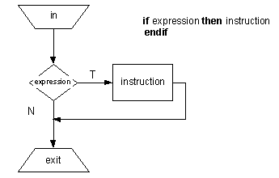  dim j as byte  Main:  if PORTB.0 = 0 then  goto Add  end if  goto Main  Add: j = j + 1  end.  Более сложная форма команды - программа, выполняющая переход с пунктом ELSE:  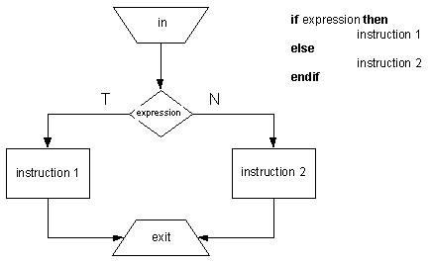  dim j as byte  Main:  if PORTB.0 = 0 then  j = j + 1  else  j = j - 1  endif  goto Main  end.

4.1.2 Оператор SELECT..CASE - Условный многократный переход программы
Синтаксис | select case Selector  case Value_1  Statements_1  case Value_2  Statements_2  ...  case Value_N  Statements_n  [ case else  Statements_else ]  end select
Описание | Оператор выбора (Select Case) используется для выбора одного из нескольких доступных переходов в течении программы. Он состоит из переменной отборщика как условия выключателя, и список возможных значений. Эти значения могут быть константами, цифрами, или выражениями.  В конечном счете, может быть еще утверждение, которое выполняется, если ни одна из меток не соответствует значению отборщика.  Как только Оператор выбора выполняется, самое большее одно из утверждений statements_1 .. statements_n выполнится. Значение, которое соответствует Отборщику, определяет утверждения, которые выполняются.  Если ни один из элементов Значения не соответствует Отборщику, то statements_else в еще пункт (если есть один), выполняются.
Пример | select case W  case 0  B = 1  PORTB = B  case 1  A = 1  PORTA = A  case else  PORTB = 0  end select  ...  select case Ident  case testA  PORTB = 6  Res = T mod 23  case teB + teC  T = 1313  case else  T = 0  end select

4.1.3 Оператор GOTO – безусловный переход к указанной метке
Синтаксис | goto Label
Описание | Переходы Goto к указанной метке выполняются безоговорочно, и выполнение программы продолжается обычно от этой точки.  Избегите использовать GOTO слишком часто, потому что многометочные программы имеют тенденцию быть менее понятными.
Пример | program test  main:  ' some instructions ...  goto myLabel  ' some instructions...  myLabel:  ' some instructions...  end.

4.2 Циклы
Утверждения цикла позволяют повторять одну или более команд неоднократно. Выражение проведения решает, какое число циклов итераций должно произойти.

4.2.1 Оператор FOR - Повторение части программы
Синтаксис | for counter = initialValue to finalValue [step step_value]  statement_1  statement_2  ...  statement_N  next counter
Описание | Поскольку утверждение требует, чтобы Вы определили число итераций, которые Вы хотите, чтобы цикл прошел.  Счетчик является переменным; initialValue и finalValue - выражения, совместимые со счетчиком; утверждение - любое утверждение, которое не изменяет значение счетчика; step_value - значение, которое добавлено к счетчику в каждой итерации. Step_value является дополнительным, и па умолчанию равно 1 если не заявлено иначе. Будьте внимательны, используя большие значения для step_value, поскольку может произойти переполнение.  Каждое утверждение между for и next выполнится однажды в итерацию.
Пример | Вот - простой пример цикла FOR, используемого для того, чтобы вывести через PORTB шестнадцатеричный код на 7 сегментный дисплей с общим катодом. Девять цифр должны быть напечатаны с задержкой в одну секунду.  for i = 1 to 9  portb = i  delay_ms(1000)  next i

4.2.2 Оператор DO..LOOP - Цикл выполняется до условия
Синтаксис | do  statement_1  ...  statement_N  loop until expression
Описание | Выражение возвращает значение True или False. Утверждению do..loop выполняет statement_1; ...; statement_N непрерывно, проверяя выражение после каждой итерации. В конечном счете, когда выражение возвращается True.. утверждение do..loop заканчивается.  Последовательность выполняется по крайней мере однажды, потому что проверка имеет место в конце.
Пример | I = 0  do  I = I + 1 ' execute these 2 statements  PORTB = I ' until i equals 10 (ten)  loop until I = 10

4.2.3 Оператор WHILE - Цикл, в то время как условие выполнено

Синтаксис | while expression  statement_0  statement_1  ...  statement_N  wend
Описание | Выражение проверено сначала. Если это возвратится True, все следующие утверждения включенные тем, while и wend, то выполнится (или только одно утверждение, альтернативно). Это продолжит выполнять утверждения, пока выражение не возвращает False.  В конечном счете, поскольку выражение возвращает False, в то время как будет закончен, не выполняя утверждения.  Утверждение While подобно, чтобы do..loop, кроме проверки выполнен в начале цикла. Если выражение возвратит False после первого теста{испытания}, то утверждения не будут выполняться.
Пример | while I < 90  I = I + 1  wend  ...  while I > 0  I = I div 3  PORTA = I  wend

4.3 Оператор ASM - Внедряет блок команд на ассемблере

Синтаксис | asm  statementList  end asm
Описание | Иногда может быть полезно написать часть программы на асемблере. Утверждение ASM может использоваться, чтобы внедрить команды ассемблера PIC в программу BASIC .  Отметьте, что Вы не можете использовать цифры как абсолютные адреса для SFR или переменных регистра общего назначения в командах ассемблера. Вы можете использовать вместо этого символические названия (листинг отобразит эти названия так же как адреса).  Будьте внимательны, когда объемлющий ассемблерный код - BASIC не будет проверять, изменила ли команда трансляции{блока} местоположения памяти, уже используемые переменными BASIC .
Пример | asm  movlw 67  movwf TMR0  end asm

Глава 5: Встроенные подпрограммы и библиотеки
• Введение  • 5.1 Встроенные подпрограммы  • 5.1.1 SetBit  • 5.1.2 ClearBit  • 5.1.3 TestBit  • 5.1.4 Lo  • 5.1.5 Hi  • 5.1.6 Higher  • 5.1.7 Highest  • 5.1.8 Delay_us  • 5.1.9 Delay_ms  • 5.1.10 Inc  • 5.1.11 Dec  • 5.1.12 Length  • 5.2 Библиотеки подпрограмм  • 5.2.1 Числовое форматирование  • 5.2.1.1 ByteToStr  • 5.2.1.2 WordToStr  • 5.2.1.3 ShortToStr  • 5.2.1.4 IntToStr  • 5.2.1.5 Bcd2Dec  • 5.2.1.6 Dec2Bcd  • 5.2.1.7 Bcd2Dec16  • 5.2.1.8 Dec2Bcd16  • 5.2.2 Библиотеки аналого-цифрового преобразования  • 5.2.2.1 ADC_read  • 5.2.3 Библиотеки модуля CAN  • 5.2.3.1 CANSetOperationMode  • 5.2.3.2 CANGetOperationMode  • 5.2.3.3 CANInitialize  • 5.2.3.4 CANSetBaudRate  • 5.2.3.5 CANSetMask  • 5.2.3.6 CANSetFilter  • 5.2.3.7 CANWrite  • 5.2.3.8 CANRead  • 5.2.3.9 Константы Библиотеки CAN  • 5.2.4 Библиотеки CANSPI  • 5.2.4.1 CANSPISetOperationMode  • 5.2.4.2 CANSPIGetOperationMode  • 5.2.4.3 CANSPIInitialize  • 5.2.4.4 CANSPISetBaudRate  • 5.2.4.5 CANSPISetMask  • 5.2.4.6 CANSPISetFilter  • 5.2.4.7 CANSPIWrite  • 5.2.4.8 CANSPIRead  • 5.2.4.9 Константы Библиотеки CANSPI  • 5.2.5 Библиотеки Compact Flash  • 5.2.5.1 CF _Init_Port  • 5.2.5.2 CF _Detect  • 5.2.5.3 CF _Write_Init  - 5.2.5.4 CF _Write_Byte  - 5.2.5.5 CF _Write_Word  - 5.2.5.6 CF _Read_Init  - 5.2.5.7 CF _Read_Byte  - 5.2.5.8 CF _Read_Word  - 5.2.5.9 CF _File_Write_Init  - 5.2.5.10 CF _File_Write_Byte  - 5.2.5.11 CF _File_Write_Complete | - 5.2.6 Библиотеки СППЗУ  - 5.2.6.1 EEPROM_Read  - 5.2.6.2 EEPROM_Write  - 5.2.7 Библиотеки Флэш-памяти  - 5.2.7.1 Flash_Read  - 5.2.7.2 Flash_Write  - 5.2.8 Библиотеки I2C  - 5.2.8.1 I2C_Init  - 5.2.8.2 I2C_Start  - 5.2.8.3 I2C_Repeated_Start  - 5.2.8.4 I2C_Rd  - 5.2.8.5 I2C_Wr  - 5.2.8.6 I2C_Stop  - 5.2.9 Библиотеки LCD монитора  - 5.2.9.1 LCD_Init  - 5.2.9.2 LCD_Config  - 5.2.9.3 LCD_Chr  - 5.2.9.4 LCD_Chr_CP  - 5.2.9.5 LCD_Out  - 5.2.9.6 LCD_Out_CP  - 5.2.9.7 LCD_Cmd  - 5.2.10 Библиотеки LCD8  - 5.2.10.1 LCD8_Init  - 5.2.10.2 LCD8_Config  - 5.2.10.3 LCD8_Chr  - 5.2.10.4 LCD8_Chr_CP  - 5.2.10.5 LCD8_Out  - 5.2.10.6 LCD8_Out_CP  - 5.2.10.7 LCD8_Cmd  - 5.2.11 Библиотеки графического LCD монитора  - 5.2.11.1 GLCD_Config  - 5.2.11.2 GLCD_Init  - 5.2.11.3 GLCD_Put_Ins  - 5.2.11.4 GLCD_Put_Data  - 5.2.11.5 GLCD_Put_Data2  - 5.2.11.6 GLCD_Select_Side  - 5.2.11.7 GLCD_Data_Read  - 5.2.11.8 GLCD_Clear_Dot  - 5.2.11.9 GLCD_Set_Dot  - 5.2.11.10 GLCD_Circle  - 5.2.11.11 GLCD_Line  - 5.2.11.12 GLCD_Invert  - 5.2.11.13 GLCD_Goto_XY  - 5.2.11.14 GLCD_Put_Char  - 5.2.11.15 GLCD_Clear_Screen  - 5.2.11.16 GLCD_Put_Text  - 5.2.11.17 GLCD_Rectangle  - 5.2.11.18 GLCD_Set_Font  - 5.2.12 Библиотеки Кода Манчестера  - 5.2.12.1 Man_Receive_Init  - 5.2.12.2 Man_Receive_Config  - 5.2.12.3 Man_Receive  - 5.2.12.4 Man_Send_Init  - 5.2.12.5 Man_Send_Config  - 5.2.12.6 Man_Send | • 5.2.13 Библиотеки PWM  • 5.2.13.1 PWM_Init  • 5.2.13.2 PWM_Change_Duty  • 5.2.13.3 PWM_Start  • 5.2.13.4 PWM_Stop  • 5.2.14 Библиотеки RS485  • 5.2.14.1 RS485Master_Init  • 5.2.14.2 RS485Master_Read  • 5.2.14.3 RS485Master_Write  • 5.2.14.4 RS485Slave_Init  • 5.2.14.5 RS485Slave_Read  • 5.2.14.6 RS485Slave_Write  • 5.2.15 Библиотеки SPI  • 5.2.15.1 SPI_Init  • 5.2.15.2 SPI_Init_Advanced  • 5.2.15.3 SPI_Read  • 5.2.15.4 SPI_Write  • 5.2.16 Библиотеки USART  • 5.2.16.1 USART_Init  • 5.2.16.2 USART_Data_Ready  • 5.2.16.3 USART_Read  • 5.2.16.4 USART_Write  • 5.2.17 Библиотеки одно-проводных датчиков  • 5.2.17.1 OW_Reset  • 5.2.17.2 OW_Read  • 5.2.17.3 OW_Write  • 5.2.18 Библиотеки I2C  • 5.2.18.1 Soft_I2C_Config  • 5.2.18.2 Soft_I2C_Start  • 5.2.18.3 Soft_I2C_Write  • 5.2.18.4 Soft_I2C_Read  • 5.2.18.5 Soft_I2C_Stop  • 5.2.19 Библиотеки SPI  • 5.2.19.1 Soft_SPI_Config  • 5.2.19.2 Soft_SPI_Read  • 5.2.19.3 Soft_SPI_Write  • 5.2.20 Библиотеки UART  • 5.2.20.1 Soft_UART_Init  • 5.2.20.2 Soft_UART_Read  • 5.2.20.3 Soft_UART_Write  • 5.2.21 Звуковые библиотеки  • 5.2.21.1 Sound_Init  • 5.2.21.2 Sound_Play  • 5.2.22 Библиотеки Тригонометрии  • 5.2.22.1 SinE3  • 5.2.22.2 CosE3  • 5.2.23 Утилиты  • 5.2.23.1 Кнопки

Введение
BASIC был cпроектирован, так чтобы сосредоточится на простоте использования. Большое число встроенных подпрограммы и библиотек было включено, чтобы помочь Вам разрабатывать ваши приложения быстро и легко.
5.1 Встроенные Подпрограммы
BASIC включает ряд встроенных функций и процедур. Они дают возможность, сделать написание программ быстрее и проще. Вы можете вызвать встроенные функции и процедуры в любой части программы.
5.1.1 SetBit - Устанавливает указанный бит

Прототип | sub procedure SetBit(dim byref Reg as byte, dim Bit as byte)
Описание | Sets <Bit> of register <Reg>. Любой SFR (Специальный Функциональный Регистр) или переменная типа байта может пройти как допустимый переменный параметр, но константы должны быть в диапазоне [0.. 7].
Пример | SetBit(PORTB,2) ' set bit RB2

5.1.2 ClearBit - Очищает указанный бит

Прототип | sub procedure ClearBit(dim byref Reg as byte, dim Bit as byte)
Описание | Clears <Bit> of register <Reg>. Любой SFR (Специальный Функциональный Регистр) или переменная типа байта может пройти как допустимый переменный параметр, но константы должны быть в диапазоне [0.. 7].
Пример | ClearBit(PORTC,7) ' clear bit RC7

5.1.3 TestBit - Проверяет указанный бит

Прототип | sub function TestBit(dim byref Reg as byte, dim Bit as byte) as byte
Описание | Tests <Bit> of register <Reg>. Если установлено, возвращения 1, иначе 0. Любой SFR (Специальный Функциональный Регистр) или переменная типа байта может пройти как правильный{допустимый} переменный параметр, но константы должны быть в диапазоне [0.. 7].
Пример | TestBit(PORTA,2)  ' returns 1 if PORTA bit RA2 is 1, returns 0 otherwise

5.1.4 Lo - Извлекает один байт из указанного параметра

Прототип | sub function Lo(dim Par as byte..longint) as byte
Описание | Байт возвращений 0 из <равно>, предполагая, что word/integer число включает байты 1 и 0, и longint, включает байты 3, 2, 1, и 0.
Пример | Lo(A) ' returns lower byte of variable A

5.1.5 Hi - Извлекает один байт из указанного параметра

Прототип | sub function Hi(dim arg as word..longint) as byte
Описание | Байт возвращений 1 из <равно>, предполагая, что word/integer число включает байты 1 и 0, и longint, включает байты 3, 2, 1, и 0.
Пример | Hi(Aa) ' returns hi byte of variable Aa

5.1.6 Higher - Извлекает один байт из указанного параметра

Прототип | sub function Higher(dim Par as longint) as byte
Описание | Возвращения байт 2 из <равно>, предполагая, что longint включает байты 3, 2, 1, и 0.
Пример | Higher(Aaaa) ' returns byte next to the highest byte of variable Aaaa

5.1.7 Highest - Извлекает один байт из указанного параметра

Прототип | sub function Highest(dim arg as longint) as byte
Описание | Возвращения байт 3 из <равно>, предполагая, что longint включает байты 3, 2, 1, и 0.
Пример | Highest(Aaaa) ' returns the highest byte of variable Aaaa

5.1.8 Delay_us - Программная задержка нас

Прототип | sub procedure Delay_us(const Count as word)
Описание | Подпрограмма создает программную задержку продолжительностью <число> микросекунд.
Пример | Delay_us(100) ' creates software delay equal to 1s

5.1.9 Delay_ms - Программная задержка ms

Прототип | sub procedure Delay_ms(const Count as word)
Описание | Подпрограмма создает программную задержку продолжительностью <число> миллисекунд.
Пример | Delay_ms(1000) ' creates software delay equal to 1s

5.1.10 Inc - Увеличивает переменную на 1

Прототип | sub procedure Inc(byref Par as byte..longint)
Описание | Стандартное увеличение <равно> один.
Пример | Inc(Aaaa) ' увеличим переменную Aaaa на 1

5.1.11 Dec - Уменьшает переменную на 1

Прототип | sub procedure Dec(byref Par as byte..longint)
Описание | Стандартное уменьшение <равно> единица.
Пример | Dec(Aaaa) ' уменьшим перемнную Aaaa на 1

    - Length - Возвращает длину последовательности{строковой переменной}

Прототип | sub function Length(dim Text as string) as byte
Описание | Подпрограмма возвращает длину последовательности{строковой переменной} <Текст> как байт.
Пример | Length(Text) ' returns string length as byte
5.2 Библиотеки подпрограмм
Всесторонняя коллекция функций и процедур обеспечивается для того, чтобы упростить инициализацию и использование основного блока управления PIC и его модулей аппаратных средств. Подпрограммы в настоящее время включают библиотеки для аналого-цифрового преобразователя, I2C, USART, SPI, PWM, драйвер для ЖИДКОКРИСТАЛЛИЧЕСКОГО МОНИТОРА, драйверы для внутреннего и внешнего МОГУТ модули, гибкие 485 протоколов, числовые форматирующие подпрограммы …
5.2.1 Числовые Форматирующие Подпрограммы
Числовые форматирующие подпрограммы преобразовывают байт, короткий, слово, и целое число, в строковую переменную. Вы можете получить текстовое представление числового значения, передавая это к одной из упомянутых ниже подпрограмм.

      - ByteToStr - Преобразовывает байт, чтобы натянуть

Прототип | sub procedure ByteToStr(dim input as byte, dim byref txt as char[6])
Описание | Параметр <ввод> представляет числовое значение типа байта, который должен быть преобразован, в строковую перменную; параметр <текст> передает адрес и содержит результат преобразования.  Параметр <текст> должен иметь достаточный размер, чтобы соответствовать переделанной последовательности{строковой переменной}.
Пример | ByteToStr(Counter, Message)  ' Копирует значение байта переменной Counter в последовательность строковых переменных Message

      - WordToStr - Преобразовывает слово, чтобы натянуть

Прототип | sub procedure WordToStr(dim input as word, dim byref txt as char[6])
Описание | Параметр <ввод> представляет числовое значение типа word, который должен быть преобразован в строковую переменную; параметр <текст> передает адрес и содержит результат преобразования.  Параметр <текст> должен иметь достаточный размер, чтобы соответствовать переделанной последовательности{строковой переменной}.
Пример | WordToStr(Counter, Message)  ' Copies value of word Counter into string Message

      - ShortToStr - Преобразовывает короткий, чтобы натянуть

Прототип | sub procedure ShortToStr(dim input as short, dim byref txt as char[6])
Описание | Параметр <ввод> представляет числовое значение short типа, который должен быть преобразован в строковую переменную; параметр <текст> передает адрес и содержит результат преобразования.  Параметр <текст> должен иметь достаточный размер, чтобы соответствовать переделанной последовательности{строковой переменной}.
Пример | ShortToStr(Counter, Message)  ' Copies value of short Counter into string Message

      - IntToStr - Преобразовывает целое число в строковую переменную

Прототип | sub procedure IntToStr(dim input as integer, dim byref txt as char[6])
Описание | Параметр <ввод> представляет числовое значение целочисленного типа, который должен быть преобразован в строковую переменную; параметр <текст> передает адрес и содержит результат преобразования.  Параметр <текст> должен иметь достаточный размер, чтобы соответствовать переделанной последовательности{строковой переменной}.
Пример | IntToStr(Counter, Message)  ' Copies value of integer Counter into string Message

      - Bcd2Dec - Преобразует 8-битовое значение двоично-десятичного кода в десятичное число

Прототип | sub procedure Bcd2Dec(dim bcd_num as byte) as byte
Описание | Функция преобразовывает 8-битовую цифру ДВОИЧНО-ДЕСЯТИЧНОГО КОДА в ее десятичный эквивалент и возвращает результат как байт.
Пример | dim a as byte  dim b as byte  ...  a = 140  b = Bcd2Dec(a) ' b equals 224 now

      - Bcd2Dec - Преобразует 8-битовое десятичное число в ДВОИЧНО-ДЕСЯТИЧНЫЙ КОД

Прототип | sub procedure Dec2Bcd(dim dec_num as byte) as byte
Описание | Функция преобразует 8-битовую десятичную цифру в ДВОИЧНО-ДЕСЯТИЧНЫЙ КОД и возвращает результат как байт.
Пример | dim a as byte  dim b as byte  ...  a = 224  b = Dec2Bcd(a) ' b equals 140 now

      - Bcd2Dec - Преобразует 16-разрядное значение ДВОИЧНО-ДЕСЯТИЧНОГО КОДА в десятичное число

Прототип | sub procedure Bcd2Dec16(dim bcd_num as word) as word
Описание | Функция преобразует 16-разрядную цифру ДВОИЧНО-ДЕСЯТИЧНОГО КОДА в ее десятичный эквивалент и возвращает результат как байт.
Пример | dim a as word  dim b as word  ...  a = 1234  b = Bcd2Dec16(a) ' b equals 4660 now

      - Bcd2Dec - Преобразует 16-разрядное значение ДВОИЧНО-ДЕСЯТИЧНЫЙ КОД в десятичное число

Прототип | sub procedure Dec2Bcd16(dim dec_num as word) as word
Описание | Функция преобразует 16-разрядную десятичную цифру в ДВОИЧНО-ДЕСЯТИЧНЫЙ КОД и возвращает результат как слово.
Пример | dim a as word  dim b as word  ...  a = 4660  b = Dec2Bcd16(a) ' b equals 1234 now
5.2.2 Библиотека аналого-цифрового преобразователя
Аналого-цифровой преобразователь модуль имеется во многих моделях PIC- контроллеров. Библиотечная функция ADC_Read включена, чтобы обеспечить Вам удобную работу с этим модулем. Функция в настоящее время неподдерживаема следующими моделями микроконтроллеров PIC: P18F2331, P18F2431, P18F4331, и P18F4431.
5.2.2.1 ADC_Read - Получают результат аналог-цифрового преобразования
Прототип | sub function ADC_Read(dim Channel as byte) as word
Описание | Подпрограмма инициализирует модуль аналого-цифрового преобразователя, чтобы работать с времязадающей RC-цепью. Эта цепь определяет период времени, необходимый для того, чтобы выполнить АЦП (минимум 12TAD). Типовые RC цепи имеют Тада 4uS. Параметр <Канал> определяет, какой канал будет выбран. Обратитесь{отнеситесь} к листу данных устройства для информации относительно каналов устройства.
Пример | res = ADC_Read(2) ' reads channel 2 and stores value in variable res
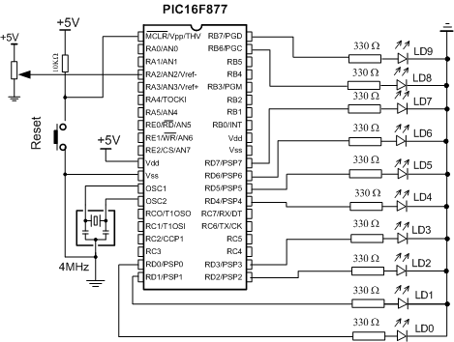
ADC HW connection
5.2.3 Библиотека CAN
Модуль Локальной сети Контроллера (CAN) - последовательный интерфейс, используемый для того, чтобы общаться с другими периферийными устройствами или микроконтроллерами. модуль CAN доступен с множеством моделей основного блока управления PIC. BASIC включает ряд подпрограмм библиотеки, чтобы обеспечить Вам удобную работу с модулем. Больше деталей о CAN может быть найдено в соответствующей литературе и на mikroElektronika Вебсайте.

5.2.3.1 CANSetOperationMode - Устанавливает CAN в требуемый режим

Прототип | sub procedure CANSetOperationMode(dim Mode as byte, dim Wait as byte)
Описание | Процедура копирует <Режим> к CANSTAT и устанавливает CAN в требуемый режим.  Операция <Режим> программа может взять любое из предопределенных постоянных значений.  <Ждите> берет значения TRUE (255) или FALSE (0)  Если Ждут, истинно, это - запрос блокирования. Это не будет возвращаться, пока требуемый режим не установлен. Если Ждут - ложь, это - запрос неблокирования. Это не проверяет{не подтверждает}, переключен ли модуль CAN к требуемому режиму или нет. Вызывающая программа должна использовать CANGetOperationMode (), чтобы проверить{подтвердить} правильный режим операции перед выполняющим режимом определенная операция.
Пример | CANSetOperationMode(CAN_MODE_LISTEN, TRUE) ' Sets CAN to Listen mode

5.2.3.2 CANGetOperationMode - Возвращает текущий режим операции CAN

Прототип | sub function CANGetOperationMode as byte
Описание | Функция возвращает текущий режим операции CAN.
Пример | CANGetOperationMode

5.2.3.3 CANInitialize - Инициализирует CAN

Прототип | sub procedure CANInitialize(dim SJW as byte, dim BRP as byte, dim PHSEG1 as byte, dim PHSEG2 as byte, dim PROPSEG as byte, dim CAN_CONFIG_FLAGS as byte)
Описание | Процедура инициализирует модуль CAN. CAN должен быть в режиме Configuration, или иначе эти значения будут игнорироваться.  Параметры:  Значение SJW как определено в 18XXX8 таблица данных (должен быть между 1 - 4),  Значение BRP как определено в 18XXX8 таблица данных (должен быть между 1 - 64),  Значение PHSEG1 как определено в 18XXX8 таблица данных (должен быть между 1 - 8),  Значение PHSEG2 как определено в 18XXX8 таблица данных (должен быть между 1 - 8),  Значение PROPSEG как определено в 18XXX8 таблица данных (должен быть между 1 - 8),  CAN _CONFIG_FLAGS значение сформирован из констант (см. ниже),  Выход:  Скорость передачи информации в битах CAN установлена. Все регистраторы масок собираются '0', чтобы позволить все сообщения.  Регистраторы фильтра установлены согласно значению флажка:  If (CAN_CONFIG_FLAGS and CAN_CONFIG_VALID_XTD_MSG) <> 0  Set all filters to XTD_MSG  Else if (config and CONFIG_VALID_STD_MSG) <> 0  Set all filters to STD_MSG  Else  Set half of the filters to STD, and the rest to XTD_MSG  Побочные эффекты:  Все ждущие обработки передачи прерваны{отменены}.
Пример | dim aa as byte  aa = CAN_CONFIG_SAMPLE_THRICE and ' form value to be used  CAN_CONFIG_PHSEG2_PRG_ON and ' with CANInitialize  CAN_CONFIG_STD_MSG and  CAN_CONFIG_DBL_BUFFER_ON and  CAN_CONFIG_VALID_XTD_MSG and  CAN_CONFIG_LINE_FILTER_OFF  CANInitialize(1, 1, 3, 3, 1, aa)

5.2.3.4 CANSetBaudRate - Устанавливает Скорость в бодах CAN

Прототип | sub procedure CANSetBaudRate(dim SJW as byte, dim BRP as byte, dim PHSEG1 as byte, dim PHSEG2 as byte, dim PROPSEG as byte, dim CAN_CONFIG_FLAGS as byte)
Описание | Процедура устанавливает Скорость в бодах CAN. CAN должен быть в режиме Configuration, или иначе эти значения будут игнорироваться.  Параметры:  Значение SJW как определено в 18XXX8 таблица данных (должен быть между 1 - 4),  Значение BRP как определено в 18XXX8 таблица данных (должен быть между 1 - 64),  Значение PHSEG1 как определено в 18XXX8 таблица данных (должен быть между 1 - 8),  Значение PHSEG2 как определено в 18XXX8 таблица данных (должен быть между 1 - 8),  Значение PROPSEG как определено в 18XXX8 таблица данных (должен быть между 1 - 8),  CAN _CONFIG_FLAGS - Значение, сформированное из констант (см. раздел ниже),  Выход:  Данные значения - бит, откорректированный, чтобы сойтись 18XXX8 и регистры BRGCONx и скопированный. скорость передачи информации в битах CAN установлена согласно данным значениям.
Пример | CANSetBaudRate(1, 1, 3, 3, 1, aa)

5.2.3.5 CANSetMask - Устанавливает маску сообщения CAN

Прототип | sub procedure CANSetMask(CAN_MASK as byte, val as longint, dim CAN_CONFIG_FLAGS as byte)
Описание | Процедура устанавливает маску сообщения CAN. CAN должен быть в режиме Configuration. В противном случае все значения будут игнорироваться.  Параметры:  CAN _MASK - Одно из предопределенного постоянного значения  val - Фактическое значение регистра маски  CAN _CONFIG_FLAGS - Тип сообщения, чтобы фильтровать, или CAN _CONFIG_XTD_MSG или CAN _CONFIG_STD_MSG  Выход:  Данное значение - бит, откорректированный, чтобы приспособить буферных регистров маски.
Пример | CANSetMask(CAN_MASK_B2, -1, CAN_CONFIG_XTD_MSG)

5.2.3.6 CANSetFilter - Устанавливает фильтр сообщения CAN

Прототип | sub procedure CANSetFilter(dim CAN_FILTER as byte, dim val as longint, dim CAN_CONFIG_FLAGS as byte)
Описание | Процедура устанавливает фильтр сообщения CAN. CAN должен быть в режиме Configuration. В противном случае все значения будут игнорироваться.  Параметры:  CAN _FILTER - Одно из предопределенных постоянных значений  val - Фактическое значение регистра фильтра.  CAN _CONFIG_FLAGS - Тип сообщения, чтобы фильтровать, или CAN _CONFIG_XTD_MSG или CAN _CONFIG_STD_MSG  Выход:  Данное значение - бит, откорректированный, чтобы приспособить буферных регистраторов фильтра
Пример | CANSetFilter(CAN_FILTER_B1_F1, 3, CAN_CONFIG_XTD_MSG)

5.2.3.7 CANWrite - сообщение Очередей для передачи

Прототип | sub function CANWrite(dim id as longint, dim byref Data : as byte[8], dim DataLen as byte, dim CAN_TX_MSG_FLAGS as byte) as byte
Описание | Если по крайней мере один пустой передает буфер, найден, дан, сообщение поставлено в очередь для передачи. Если ни один не нашел, значение FALSE возвращено. CAN должен быть в режиме Normal.  Параметры:  id - идентификатор сообщения CAN. Только 11 или 29 битов могут использоваться в зависимости от типа сообщения (стандарт или расширены),  Данные - массив байтов до 8 байтов в длине  DataLen - длина Данных от 1 до 8  CAN _TX_MSG_FLAGS - Значение, сформированное из констант (см. раздел ниже),
Пример | aa1 = CAN_TX_PRIORITY_0 and ' form value to be used  CAN_TX_XTD_FRAME and ' with CANWrite  CAN_TX_NO_RTR_FRAME  CANWrite(-1, data, 1, aa1)

5.2.3.8 CANRead - Извлекает и читает сообщение

Прототип | sub function CANRead(dim byref id as longint, dim byref Data as byte[8], dim byref DataLen as byte, dim byref CAN_RX_MSG_FLAGS as byte) as byte
Описание | Если по крайней мере один полный получает буфер, найден, функция извлекает и возвращает сообщение как байт. Если ни один не нашел, значение FALSE возвращено. CAN должен быть в режиме, в котором получение является возможным.  Параметры:  id - идентификатор сообщения CAN  Данные - массив байтов до 8 байтов в длине  DataLen - длина Данных от 1 до 8  CAN _TX_MSG_FLAGS - Значение, сформированное из констант (см. ниже),
Пример | res = CANRead(id, Data, 7, 0)

5.2.3.9 Константы Библиотеки CAN
Вы должны быть знакомыми с константами, которые обеспечиваются для использования с модулем CAN. Все следующие константы предопределены в библиотеке CAN.
CAN _OP_MODE
Эти постоянные значения определяют режим операции модуля CAN. CANSetOperationMode () подпрограмма требует этой программы. Эти значения должны использоваться отдельно, то есть они не могут быть ANDed, чтобы сформировать многократные значения.
const CAN_MODE_BITS = $E0 ' Используйте их, чтобы обратиться к opmode битам
const CAN_MODE_NORMAL = 0
const CAN_MODE_SLEEP = $20
const CAN_MODE_LOOP = $40
const CAN_MODE_LISTEN = $60
const CAN_MODE_CONFIG = $80

CAN _TX_MSG_FLAGS
Эти постоянные значения определяют флажки, связанные с передачей сообщения CAN. Мог быть больше чем один этот флажок ANDed вместе, чтобы сформировать многократные флажки.
const CAN_TX_PRIORITY_BITS = $03
const CAN_TX_PRIORITY_0 = $FC ' XXXXXX00
const CAN_TX_PRIORITY_1 = $FD ' XXXXXX01
const CAN_TX_PRIORITY_2 = $FE ' XXXXXX10
const CAN_TX_PRIORITY_3 = $FF ' XXXXXX11

const CAN_TX_FRAME_BIT = $08
const CAN_TX_STD_FRAME = $FF ' XXXXX1XX
const CAN_TX_XTD_FRAME = $F7 ' XXXXX0XX

const CAN_TX_RTR_BIT = $40
const CAN_TX_NO_RTR_FRAME = $FF ' X1XXXXXX
const CAN_TX_RTR_FRAME = $BF ' X0XXXXXX

CAN _RX_MSG_FLAGS
Эти постоянные значения определяют флажки, связанные с приемом сообщения CAN. Мог быть больше чем один этот флажок ANDed вместе, чтобы сформировать многократные флажки. Если специфический бит установлен; передача значения - TRUE, или иначе это будет FALSE.
например.
if (MsgFlag and CAN_RX_OVERFLOW) <> 0 then

'Переполнение получателя произошло.
'Мы потеряли наше предыдущее сообщение.
const CAN_RX_FILTER_BITS = $07 ' Use these to access filter bits
const CAN_RX_FILTER_1 = $00
const CAN_RX_FILTER_2 = $01
const CAN_RX_FILTER_3 = $02
const CAN_RX_FILTER_4 = $03
const CAN_RX_FILTER_5 = $04
const CAN_RX_FILTER_6 = $05
const CAN_RX_OVERFLOW = $08 ' Set if Overflowed else cleared
const CAN_RX_INVALID_MSG = $10 ' Set if invalid else cleared
const CAN_RX_XTD_FRAME = $20 ' Set if XTD message else cleared
const CAN_RX_RTR_FRAME = $40 ' Set if RTR message else cleared
const CAN_RX_DBL_BUFFERED = $80 ' Set if this message was hardware double-buffered

CAN _MASK
Эти постоянные значения определяют программы маски. Стандартный CANSetMask () требует этой программы как один из ее параметров. Эти перечисления должны использоваться отдельно, то есть это не может быть ANDed, чтобы сформировать многократные значения.
const CAN_MASK_B1 = 0
const CAN_MASK_B2 = 1

CAN _FILTER
Эти постоянные значения определяют программы фильтра. Стандартный CANSetFilter () требует этой программы как один из ее параметров. Эти перечисления должны использоваться отдельно, то есть это не может быть ANDed, чтобы сформировать многократные значения.
const CAN_FILTER_B1_F1 = 0
const CAN_FILTER_B1_F2 = 1
const CAN_FILTER_B2_F1 = 2
const CAN_FILTER_B2_F2 = 3
const CAN_FILTER_B2_F3 = 4
const CAN_FILTER_B2_F4 = 5

CAN _CONFIG_FLAGS
Эти постоянные значения определяют флажки, связанные с конфигурированием модуля CAN. Подпрограммы CANInitialize () и CANSetBaudRate () используют эти программы. Одно или более этих значений могут быть ANDed, чтобы сформировать многократные флажки
const CAN_CONFIG_DEFAULT = $FF ' 11111111

const CAN_CONFIG_PHSEG2_PRG_BIT = $01
const CAN_CONFIG_PHSEG2_PRG_ON = $FF ' XXXXXXX1
const CAN_CONFIG_PHSEG2_PRG_OFF = $FE ' XXXXXXX0

const CAN_CONFIG_LINE_FILTER_BIT = $02
const CAN_CONFIG_LINE_FILTER_ON = $FF ' XXXXXX1X
const CAN_CONFIG_LINE_FILTER_OFF = $FD ' XXXXXX0X

const CAN_CONFIG_SAMPLE_BIT = $04
const CAN_CONFIG_SAMPLE_ONCE = $FF ' XXXXX1XX
const CAN_CONFIG_SAMPLE_THRICE = $FB ' XXXXX0XX

const CAN_CONFIG_MSG_TYPE_BIT = $08
const CAN_CONFIG_STD_MSG = $FF ' XXXX1XXX
const CAN_CONFIG_XTD_MSG = $F7 ' XXXX0XXX

const CAN_CONFIG_DBL_BUFFER_BIT = $10
const CAN_CONFIG_DBL_BUFFER_ON = $FF ' XXX1XXXX
const CAN_CONFIG_DBL_BUFFER_OFF = $EF ' XXX0XXXX

const CAN_CONFIG_MSG_BITS = $60
const CAN_CONFIG_ALL_MSG = $FF ' X11XXXXX
const CAN_CONFIG_VALID_XTD_MSG = $DF ' X10XXXXX
const CAN_CONFIG_VALID_STD_MSG = $BF ' X01XXXXX
const CAN_CONFIG_ALL_VALID_MSG = $9F ' X00XXXXX

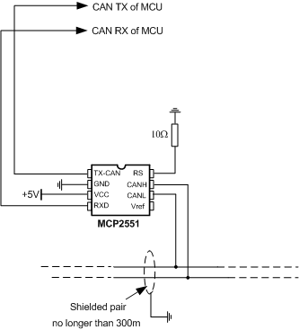
Пример связи с помощью интерфейса приемопередатчика CAN с основным блоком управления и шиной
5.2.4 Библиотека CANSPI
Модуль Локальной сети Контроллера (CAN) - последовательный интерфейс, используемый для того, чтобы общаться с другими периферийными устройствами или микроконтроллерами. модуль CAN доступен с множеством моделей основного блока управления PIC. MCP2515 или MCP2510 - модули, которые дают возможность любому чипу с интерфейсом SPI общаться по шине CAN. BASIC включает ряд подпрограмм библиотеки, чтобы обеспечить Вам удобную работу модулем. Больше деталей о CAN может быть найдено в соответствующей литературе и на mikroElektronika Вебсайте.
Отметьте: подпрограммы CANSPI поддержаны любой моделью основного блока управления PIC, которая имеет интерфейс SPI на PORTC. Кроме того, контакт информатики MCP2510 или MCP2515 должен быть связан с контактом RC0.

5.2.4.1 CANSPISetOperationMode - Устанавливает CAN в требуемый режим

Прототип | sub procedure CANSPISetOperationMode(dim mode as byte, dim Wait as byte)
Описание | Процедура копирует <режим> к CANSTAT и устанавливает CAN в требуемый режим.  Операция <режим> программа может взять любое из предопределенных постоянных значений.  <Ждите> берет значения TRUE (255) или FALSE (0)  Если Ждут, истинно, это - запрос блокирования. Это не будет возвращаться, пока требуемый режим не установлен. Если Ждут - ложь, это - запрос неблокирования. Это не проверяет{не подтверждает}, переключен ли модуль CAN к требуемому режиму или нет. Вызывающая программа должна использовать CANGetOperationMode (), чтобы проверить{подтвердить} правильный режим операции перед выполняющим режимом определенная операция.
Пример | CANSPISetOperationMode(CAN_MODE_LISTEN, TRUE) ' Sets CAN to Listen mode

5.2.4.2 CANSPIGetOperationMode - Возвращает текущий режим операции CAN

Прототип | sub function CANSPIGetOperationMode as byte
Описание | Функция возвращает текущий режим операции CAN.
Пример | CANGetOperationMode

5.2.4.3 CANSPIInitialize - Инициализирует CANSPI

Прототип | sub procedure CANSPIInitialize(dim SJW as byte, dim BRP as byte, dim PHSEG1 as byte, dim PHSEG2 as byte, dim PROPSEG as byte, dim CAN_CONFIG_FLAGS as byte)
Описание | Процедура инициализирует модуль CAN. CAN должен быть в режиме Configuration, или иначе эти значения будут игнорироваться.  Параметры:  Значение SJW как определено в 18XXX8 таблица данных (должен быть между 1 - 4),  Значение BRP как определено в 18XXX8 таблица данных (должен быть между 1 - 64),  Значение PHSEG1 как определено в 18XXX8 таблица данных (должен быть между 1 - 8),  Значение PHSEG2 как определено в 18XXX8 таблица данных (должен быть между 1 - 8),  Значение PROPSEG как определено в 18XXX8 таблица данных (должен быть между 1 - 8),  CAN _CONFIG_FLAGS значение сформирован из констант (см. ниже),  Выход:  Скорость передачи информации в битах CAN установлена. Все регистраторы масок собираются '0', чтобы позволить все сообщения.  Регистраторы фильтра установлены согласно значению флажка:  If (CAN_CONFIG_FLAGS and CAN_CONFIG_VALID_XTD_MSG) <> 0  Set all filters to XTD_MSG  Else if (config and CONFIG_VALID_STD_MSG) <> 0  Set all filters to STD_MSG  Else  Set half of the filters to STD, and the rest to XTD_MSG  Побочные эффекты:  Все ждущие обработки передачи прерваны{отменены}.
Пример | dim aa as byte  aa = CAN_CONFIG_SAMPLE_THRICE and ' form value to be used  CAN_CONFIG_PHSEG2_PRG_ON and ' with CANSPIInitialize  CAN_CONFIG_STD_MSG and  CAN_CONFIG_DBL_BUFFER_ON and  CAN_CONFIG_VALID_XTD_MSG and  CAN_CONFIG_LINE_FILTER_OFF  CANInitialize(1, 1, 3, 3, 1, aa)

5.2.4.4 CANSPISetBaudRate - Устанавливает Скорость в бодах CAN

Прототип | sub procedure CANSPISetBaudRate(dim SJW as byte, dim BRP as byte, dim PHSEG1 as byte, dim PHSEG2 as byte, dim PROPSEG as byte, dim CAN_CONFIG_FLAGS as byte)
Описание | Процедура устанавливает Скорость в бодах CAN. CAN должен быть в режиме Configuration, или иначе эти значения будут игнорироваться.  Параметры:  Значение SJW как определено в 18XXX8 таблица данных (должен быть между 1 - 4),  Значение BRP как определено в 18XXX8 таблица данных (должен быть между 1 - 64),  Значение PHSEG1 как определено в 18XXX8 таблица данных (должен быть между 1 - 8),  Значение PHSEG2 как определено в 18XXX8 таблица данных (должен быть между 1 - 8),  Значение PROPSEG как определено в 18XXX8 таблица данных (должен быть между 1 - 8),  CAN _CONFIG_FLAGS - Значение, сформированное из констант (см. раздел ниже),  Выход:  Данные значения - бит, откорректированный, чтобы сойтись 18XXX8 и регистраторы BRGCONx и скопированный. скорость передачи информации в битах CAN установлена согласно данным значениям.
Пример | CANSPISetBaudRate(1, 1, 3, 3, 1, aa)

5.2.4.5 CANSPISetMask - Устанавливает маску сообщения CAN

Прототип | sub procedure CANSPISetMask(CAN_MASK as byte, val as longint, dim CAN_CONFIG_FLAGS as byte)
Описание | Процедура устанавливает маску сообщения CAN. CAN должен быть в режиме Configuration. В противном случае все значения будут игнорироваться.  Параметры:  CAN _MASK - Одно из предопределенного постоянного значения  val - Фактическое значение регистра маски  CAN _CONFIG_FLAGS - Тип сообщения, чтобы фильтровать, или CAN _CONFIG_XTD_MSG или CAN _CONFIG_STD_MSG  Выход:  Данное значение - бит, откорректированный, чтобы приспособить буферных регистраторов маски.
Пример | CANSPISetMask(CAN_MASK_B2, -1, CAN_CONFIG_XTD_MSG)

5.2.4.6 CANSPISetFilter - Устанавливает фильтр сообщения CAN

Прототип | sub procedure CANSPISetFilter(dim CAN_FILTER as byte, dim val as longint, dim CAN_CONFIG_FLAGS as byte)
Описание | Процедура устанавливает фильтр сообщения CAN. CAN должен быть в режиме Configuration. В противном случае все значения будут игнорироваться.  Параметры:  CAN _FILTER - Одно из предопределенных постоянных значений  val - Фактическое значение регистра фильтра.  CAN _CONFIG_FLAGS - Тип сообщения, чтобы фильтровать, или CAN _CONFIG_XTD_MSG или CAN _CONFIG_STD_MSG  Выход:  Данное значение - бит, откорректированный, чтобы приспособить буферных регистраторов фильтра
Пример | CANSPISetFilter(CAN_FILTER_B1_F1, 3, CAN_CONFIG_XTD_MSG)

5.2.4.7 CANSPIWrite - сообщение Очередей для передачи

Прототип | sub function CANSPIWrite(dim id as longint, dim byref Data : as byte[8], dim DataLen as byte, dim CAN_TX_MSG_FLAGS as byte) as byte
Описание | Если по крайней мере один пустой передает буфер, найден, дан, сообщение поставлено в очередь для передачи. Если ни один не нашел, значение FALSE возвращено. CAN должен быть в режиме Normal.  Параметры:  id - идентификатор сообщения CAN. Только 11 или 29 битов могут использоваться в зависимости от типа сообщения (стандарт или расширены),  Данные - массив как байты до 8 как байты в длине  DataLen - длина Данных от 1 до 8  CAN _TX_MSG_FLAGS - Значение, сформированное из констант (см. раздел ниже),
Пример | aa1 = CAN_TX_PRIORITY_0 and ' form value to be used  CAN_TX_XTD_FRAME and ' with CANSPIWrite  CAN_TX_NO_RTR_FRAME  CANSPIWrite(-1, data, 1, aa1)

5.2.4.8 CANSPIRead - Извлекает и читает сообщение

Прототип | sub function CANSPIRead(dim byref id as longint, dim byref Data as byte[8], dim byref DataLen as byte, dim byref CAN_RX_MSG_FLAGS as byte) as byte
Описание | Если по крайней мере один полный получает буфер, найден, функция извлекает и возвращает сообщение как байт. Если ни один не нашел, значение FALSE возвращено. CAN должен быть в режиме, в котором получение является возможным.  Параметры:  id - идентификатор сообщения CAN  Данные - массив байтов до 8 байтов в длине  DataLen - длина Данных от 1 до 8  CAN _TX_MSG_FLAGS - Значение, сформированное из констант (см. ниже),
Пример | res = CANSPIRead(id, Data, 7, 0)

5.2.4.9 Константы Библиотеки CANSPI
Вы должны быть знакомыми с константами, которые обеспечиваются для использования с модулем CAN. Все следующие константы предопределены в библиотеке CANSPI.
CAN _OP_MODE
Эти постоянные значения определяют режим операции модуля CAN. CANSetOperationMode () подпрограмма требует этой программы. Эти значения должны использоваться отдельно, то есть они не могут быть ANDed, чтобы сформировать многократные значения.
const CAN_MODE_BITS = $E0 ' Use these to access opmode bits
const CAN_MODE_NORMAL = 0
const CAN_MODE_SLEEP = $20
const CAN_MODE_LOOP = $40
const CAN_MODE_LISTEN = $60
const CAN_MODE_CONFIG = $80

CAN _TX_MSG_FLAGS
Эти постоянные значения определяют флажки, связанные с передачей сообщения CAN. Мог быть больше чем один этот флажок ANDed вместе, чтобы сформировать многократные флажки.
const CAN_TX_PRIORITY_BITS = $03
const CAN_TX_PRIORITY_0 = $FC ' XXXXXX00
const CAN_TX_PRIORITY_1 = $FD ' XXXXXX01
const CAN_TX_PRIORITY_2 = $FE ' XXXXXX10
const CAN_TX_PRIORITY_3 = $FF ' XXXXXX11

const CAN_TX_FRAME_BIT = $08
const CAN_TX_STD_FRAME = $FF ' XXXXX1XX
const CAN_TX_XTD_FRAME = $F7 ' XXXXX0XX

const CAN_TX_RTR_BIT = $40
const CAN_TX_NO_RTR_FRAME = $FF ' X1XXXXXX
const CAN_TX_RTR_FRAME = $BF ' X0XXXXXX

CAN _RX_MSG_FLAGS
Эти постоянные значения определяют флажки, связанные с приемом сообщения CAN. Мог быть больше чем один этот флажок ANDed вместе, чтобы сформировать многократные флажки. Если специфический бит установлен; передача значения - TRUE, или иначе это будет FALSE.
например.

if (MsgFlag and CAN_RX_OVERFLOW) <> 0 then

' Receiver overflow has occurred.
' We have lost our previous message.
const CAN_RX_FILTER_BITS = $07 ' Use these to access filter bits
const CAN_RX_FILTER_1 = $00
const CAN_RX_FILTER_2 = $01
const CAN_RX_FILTER_3 = $02
const CAN_RX_FILTER_4 = $03
const CAN_RX_FILTER_5 = $04
const CAN_RX_FILTER_6 = $05
const CAN_RX_OVERFLOW = $08 ' Set if Overflowed else cleared
const CAN_RX_INVALID_MSG = $10 ' Set if invalid else cleared
const CAN_RX_XTD_FRAME = $20 ' Set if XTD message else cleared
const CAN_RX_RTR_FRAME = $40 ' Set if RTR message else cleared
const CAN_RX_DBL_BUFFERED = $80 ' Set if this message was hardware double-buffered

CAN _MASK
Эти постоянные значения определяют программы маски. Стандартный CANSetMask () требует этой программы как один из ее параметров. Эти перечисления должны использоваться отдельно, то есть это не может быть ANDed, чтобы сформировать многократные значения.
const CAN_MASK_B1 = 0
const CAN_MASK_B2 = 1

CAN _FILTER
Эти постоянные значения определяют программы фильтра. Стандартный CANSetFilter () требует этой программы как один из ее параметров. Эти перечисления должны использоваться отдельно, то есть это не может быть ANDed, чтобы сформировать многократные значения.
const CAN_FILTER_B1_F1 = 0
const CAN_FILTER_B1_F2 = 1
const CAN_FILTER_B2_F1 = 2
const CAN_FILTER_B2_F2 = 3
const CAN_FILTER_B2_F3 = 4
const CAN_FILTER_B2_F4 = 5

CAN _CONFIG_FLAGS
Эти постоянные значения определяют флажки, связанные с конфигурированием модуля CAN. Подпрограммы CANInitialize () и CANSetBaudRate () используют эти программы. Одно или более этих значений могут быть ANDed, чтобы сформировать многократные флажки
const CAN_CONFIG_DEFAULT = $FF ' 11111111

const CAN_CONFIG_PHSEG2_PRG_BIT = $01
const CAN_CONFIG_PHSEG2_PRG_ON = $FF ' XXXXXXX1
const CAN_CONFIG_PHSEG2_PRG_OFF = $FE ' XXXXXXX0

const CAN_CONFIG_LINE_FILTER_BIT = $02
const CAN_CONFIG_LINE_FILTER_ON = $FF ' XXXXXX1X
const CAN_CONFIG_LINE_FILTER_OFF = $FD ' XXXXXX0X

const CAN_CONFIG_SAMPLE_BIT = $04
const CAN_CONFIG_SAMPLE_ONCE = $FF ' XXXXX1XX
const CAN_CONFIG_SAMPLE_THRICE = $FB ' XXXXX0XX

const CAN_CONFIG_MSG_TYPE_BIT = $08
const CAN_CONFIG_STD_MSG = $FF ' XXXX1XXX
const CAN_CONFIG_XTD_MSG = $F7 ' XXXX0XXX

const CAN_CONFIG_DBL_BUFFER_BIT = $10
const CAN_CONFIG_DBL_BUFFER_ON = $FF ' XXX1XXXX
const CAN_CONFIG_DBL_BUFFER_OFF = $EF ' XXX0XXXX

const CAN_CONFIG_MSG_BITS = $60
const CAN_CONFIG_ALL_MSG = $FF ' X11XXXXX
const CAN_CONFIG_VALID_XTD_MSG = $DF ' X10XXXXX
const CAN_CONFIG_VALID_STD_MSG = $BF ' X01XXXXX
const CAN_CONFIG_ALL_VALID_MSG = $9F ' X00XXXXX

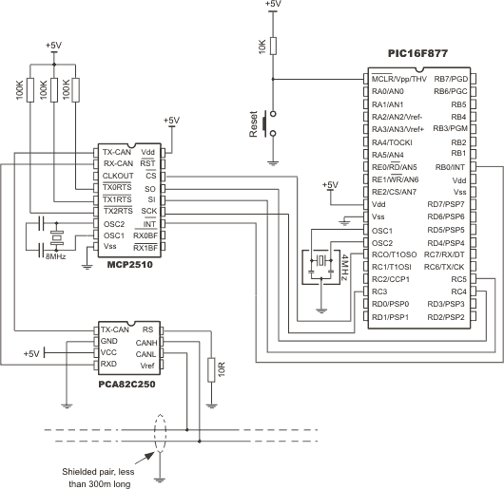
Пример связи с помощью интерфейса приемопередатчика CAN MCP2551, и MCP2510 с основным блоком управления и шиной
5.2.5 Библиотека Compact Flash
Библиотека Compact Flash обеспечивает подпрограммы для того, чтобы обратиться к данным относительно платы Compact Flash (abbrev. CF далее в тексте). платы CF - широко используемые элементы памяти, обычно находимые в цифровых камерах. Большая вместимость{способность} (8 МБ ~ 2GB, и больше) и превосходное время доступа типично немногих микросекунд делает их очень привлекательными для приложений микроконтроллера.
В карточке CF, данные разделены на сектора, один сектор, обычно включающий 512 байтов (немного старших моделей имеют сектора 256B). Читайте и операции записи не выполнены непосредственно, но последовательно через 512B буфер. Следующие подпрограммы могут использоваться для CF с FAT16 и файловой системой FAT32.
Отметьте: подпрограммы для обрабатывающего файла (CF_File_Write_Init, CF_File_Write_Byte, CF_File_Write_Complete) могут использоваться только с файловой системой FAT16, и только с семьей PIC18!

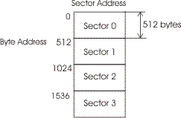
Перед операцией записи, удостоверьтесь, что Вы не записываете поверх начальную загрузку или сектор FAT, поскольку это могло сделать вашу карточку на PC или цифровом бегунке нечитабельной. Диск, отображающий инструментальные средства, типа Winhex, может иметь большую помощь.

5.2.5.1 CF _Init_Port - Инициализирует порты соответственно

Прототип | sub procedure CF_INIT_PORT(dim byref CtrlPort as byte, dim byref DataPort as byte)
Описание | Процедура инициализирует порты соответственно:  <CtrlPort> - порт управления, и <DataPort> - порт данных, к которому прикреплен {приложен} CF.
Пример | CF_Init_Port(PORTB, PORTD) ' Control port is PORTB, Data port is PORTD

5.2.5.2 CF _Detect - Проверяет присутствие CF

Прототип | sub function CF_DETECT(dim byref CtrlPort as byte) as byte
Описание | Функция проверяет, присутствует ли карточка Compact Flash. Истина возвращений, если подарок{настоящее}, иначе ложь возвращений. <CtrlPort> должен быть инициализирован (назовите{вызовите} CF _INIT_PORT сначала).
Пример | do  nop  loop until CF_Detect(PORTB) = true ' wait until CF card is inserted

5.2.5.3 CF _Write_Init - Инициализирует карточку CF для письма

Прототип | sub procedure CF_WRITE_INIT(dim byref CtrlPort as byte, dim byref DataPort as byte, dim Adr as longint, dim SectCnt as byte)
Описание | Процедура инициализирует плату{карточку} CF для письма. Порты должны быть инициализированы.  Параметры:  CtrlPort - управляют портом,  DataPort - порт данных,  k - определяет адрес сектора от того, где данные будут написаны,  SectCnt - параметр - общее количество секторов, готовых к, пишут.
Пример | CF_Write_Init(PORTB, PORTD, 590, 1) ' Initialize write at sector address 590  ' of 1 sector (512 bytes)

5.2.5.4 CF _Write_Byte - Пишет 1 байт CF

Прототип | sub procedure CF_WRITE_BYTE(dim byref CtrlPort as byte, dim byref DataPort as byte, dim BData as byte)
Описание | Процедура пишет 1 байт Compact Flash. Процедура имеет эффект, только если плата{карточка} CF инициализирована для письма.  Параметры:  CtrlPort - управляют портом,  DataPort - порт данных,  dat - байт данных, написанный CF
Пример | CF_Write_Init(PORTB, PORTD, 590, 1) ' Initialize write at sector address 590  ' of 1 sector (512 bytes)  for i = 0 to 511 ' Write 512 bytes to sector at address 590  CF_Write_Byte(PORTB, PORTD, i)  next i

5.2.5.5 CF _Write_Word - Пишет 1 слово CF

Прототип | sub procedure CF_WRITE_WORD(dim byref CtrlPort as byte, dim byref DataPort as byte, dim WData as word)
Описание | Процедура пишет 1 слово Compact Flash. Процедура имеет эффект, только если плата{карточка} CF инициализирована для письма.  Параметры:  CtrlPort - управляют портом,  DataPort - порт данных,  Wdata - информационное слово, написанное CF
Пример | CF_Write_Word(PORTB, PORTD, Data)

5.2.5.6 CF _Read_Init - Инициализирует карточку CF для читения

Прототип | sub procedure CF_READ_INIT(dim byref CtrlPort as byte, dim byref DataPort as byte, dim Adr as longint, dim SectCnt as byte)
Описание | Параметры:  CtrlPort - управляют портом,  DataPort - порт данных,  Adr - определяет адрес сектора от того, где данные будут читаться,  SectCnt - общее количество секторов подготовилось к операциям чтения.
Пример | CF_Read_Init(PORTB, PORTD, 590, 1) ' Initialize write at sector address 590  ' of 1 sector (512 bytes)

5.2.5.7 CF _Read_Byte - Читает 1 байт от CF

Прототип | sub function CF_READ_BYTE(dim byref CtrlPort as byte, dim byref DataPort as byte) as byte
Описание | Функция читает 1 байт от Compact Flash. Порты должны быть инициализированы, и CF должен быть инициализирован для читения.  Параметры:  CtrlPort - управляют портом,  DataPort - порт данных
Пример | PORTC = CF_Read_Byte(PORTB, PORTD) ' read byte and display on PORTC

5.2.5.8 CF _Read_Word - Читает 1 слово от CF

Прототип | sub function CF_READ_WORD(dim byref CtrlPort as byte, dim byref DataPort as byte) as word
Описание | Функция читает 1 слово от Compact Flash. Порты должны быть инициализированы, и CF должен быть инициализирован для читения.  Параметры:  CtrlPort - управляют портом,  DataPort - порт данных
Пример | PORTC = CF_Read_Word(PORTB, PORTD) ' read word and display on PORTC

5.2.5.9 CF _File_Write_Init - Инициализирует плату{карточку} CF для операции письма файла (FAT16 только, PIC18 только)

Прототип | sub procedure CF_File_Write_Init(dim byref CtrlPort as byte, dim byref DataPort as byte)
Описание | Эта процедура инициализирует плату{карточку} CF для операции письма файла (FAT16 только, PIC18 только).  Параметры:  CtrlPort - управляют портом,  DataPort - порт данных
Пример | CF_File_Write_Init(PORTB, PORTD)

5.2.5.10 CF _File_Write_Byte - Добавляет один байт к файлу (FAT16 только, PIC18 только)

Прототип | sub procedure CF_File_Write_Byte(dim byref CtrlPort as byte, dim byref DataPort as byte,dim Bdata as byte)
Описание | Эта процедура добавляет один байт (Bdata) к файлу (FAT16 только, PIC18 только).  Параметры:  CtrlPort - управляют портом,  DataPort - порт данных,  Bdata - байт данных, который будет написан.
Пример | while i < 50000  CF_File_Write_Byte(PORTB, PORTD, 48 + index)  ' demonstration: writes 50000 bytes to file  inc(i)  wend

5.2.5.11 CF _File_Write_Complete - Закрывает файл и делает это читаемым (FAT16 только, PIC18 только)

Прототип | sub procedure CF_File_Write_Complete(dim byref CtrlPort as byte, dim byref DataPort as byte,dim byref Filename as char[9])
Описание | На все данные имеет быть написанным файлу, использовать эту процедуру, чтобы закрыть файл и сделать это читаемым Windows (FAT16 только, PIC18 только).  Параметры:  CtrlPort - управляют портом,  DataPort - порт данных,  Имя файла (должен быть в верхнем регистре и должен иметь точно 8 символов).
Пример | CF_File_Write_Complete(PORTB, PORTD, "example1", "txt")
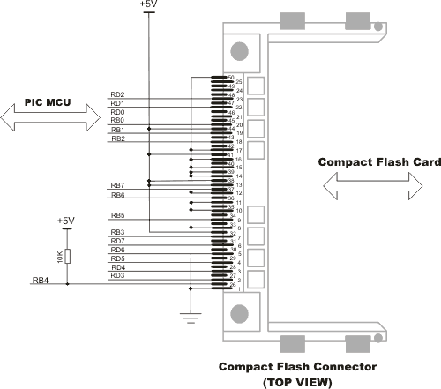
Диаграмма контакта карточки с памятью CF
5.2.6 Библиотека СППЗУ
Память данных СППЗУ доступна с множеством моделей основного блока управления PIC. Установить процедур библиотеки и функций упомянута ниже, чтобы обеспечить Вам удобную работу СППЗУ.
Замечания:
Знайте, что все прерывания будут заблокированы в течение выполнения подпрограммы EEPROM_Write (бит GIE регистра INTCON будет очищен). Подпрограмма установит, это обдумывало выход.
Гарантируйте минимум 20ms задержка между последовательным использованием подпрограмм EEPROM_Write и EEPROM_Read. Хотя СППЗУ напишет правильное значение, EEPROM_Read мог бы возвратить неопределенный результат.
5.2.6.1 EEPROM_Read - Читает 1 байт от СППЗУ
Прототип | sub function EEprom_Read(dim Address as byte) as byte
Описание | Функция читает байт от <Адреса>. <Адрес> имеет тип байта, что означает, что это может обратиться только к 256 местоположениям. Поскольку основной блок управления PIC18 моделирует с большим количеством местоположений данных СППЗУ, это - ответственность программиста установить SFR EEADRH регистр соответственно.  Гарантируйте минимум 20ms задержка между последовательным использованием подпрограмм EEPROM_Write и EEPROM_Read. Хотя СППЗУ напишет правильное значение, EEPROM_Read мог бы возвратить неопределенный результат.
Пример | TRISB = 0  Delay_ms(30)  for i = 0 to 20  PORTB = EEPROM_Read(i)  for j = 0 to 200  Delay_us(500)  next j  next i

5.2.6.2 EEPROM_Write - Пишет 1 байт СППЗУ

Прототип | sub procedure EEprom_Write(dim Address as byte, dim Data as byte)
Описание | Функция пишет байт, чтобы <Обратиться>. <Адрес> имеет тип байта, что означает, что это может обратиться только к 256 местоположениям. Поскольку основной блок управления PIC18 моделирует с большим количеством местоположений данных СППЗУ, это - ответственность программиста установить SFR EEADRH регистр соответственно.  Все прерывания будут заблокированы в течение выполнения подпрограммы EEPROM_Write (бит GIE регистра INTCON будет очищен). Подпрограмма установит, это обдумывало выход  Гарантируйте минимум 20ms задержка между последовательным использованием подпрограмм EEPROM_Write и EEPROM_Read. Хотя СППЗУ напишет правильное значение, EEPROM_Read мог бы возвратить неопределенный результат.
Пример | for i = 0 to 20  EEPROM_Write(i, i + 6)  next i
5.2.7 Библиотека Флэш-памяти
Эта библиотека обеспечивает подпрограммы для того, чтобы обратиться к Флэш-памяти микроконтроллера.
Отметьте: Подпрограммы отличаются для PIC16 и семей PIC18.

5.2.7.1 Flash_Read - Читает данные от Флэш-памяти микроконтроллера

Прототип | sub function Flash_Read(dim Address as longint) as byte ' for PIC18  sub function Flash_Read(dim Address as word) as word ' for PIC16
Описание | Процедура читает данные от указанного <Адрес>.
Пример | for i = 0 to 63  toRead = Flash_Read($0D00 + i)  ' read 64 consecutive locations starting from 0x0D00  next i

5.2.7.2 Flash_Write - Пишет данные Флэш-памяти микроконтроллера

Прототип | sub procedure Flash_Write(dim Address as longint, dim byref Data as byte[64]) ' for PIC18  sub procedure Flash_Write(dim Address as word, dim Data as word) ' for PIC16
Описание | Процедура пишет порцию данных Флэш-памяти (для PIC18, данные нуждаются точно к 64 байтам в размере). Имейте в виду, что эта функция стирает целевую память перед писанием <Данных> к этому. Это означает, что, если пишут, был неудачным, ваши предыдущие данные будут потеряны.
Пример | for i = 0 to 63 ' initialize array  toWrite[i] = i  next i  Flash_Write($0D00, toWrite) ' write contents of the array to the address 0x0D00

5.2.8 Библиотека I2C
Интерфейс I2C - последовательный интерфейс, используемый для того, чтобы общаться с периферийным устройством или другими устройствами микроконтроллера. Подпрограммы ниже предназначены для основных блоков управления PIC с модулем MSSP. При использовании них, Вы можете конфигурировать и использовать основной блок управления PIC как хозяин в коммуникации I2C.
5.2.8.1 I2C_Init - Инициализирует модуль I2C

Прототип | sub procedure I2C_Init(const Clock as longint)
Описание | Инициализирует модуль I2C. Параметр <Часы> - желательные часы I2C (обратитесь{отнеситесь} к листу данных устройства для правильных значений в уважении{отношении} с Fosc).
Пример | I2C_Init(100000)

5.2.8.2 I2C_Start - Проблемы{Выпуски} запускают условие{состояние}

Прототип | sub function I2C_Start as byte
Описание | Определяет, является ли шина I2C свободной и выпускает условие{состояние} НАЧАЛА; если нет никакой ошибки, функция возвращается 0.
Пример | I2C_Start

5.2.8.3 I2C_Repeated_Start - Выполняет повторенное начало

Прототип | sub procedure I2C_Repeated_Start
Описание | Выполняет повторенное условие начала.
Пример | I2C_Repeated_Start

5.2.8.4 I2C_Rd - Получает байт от ведомого
Прототип | sub function I2C_Rd(dim Ack as byte) as byte
Описание | Получает 1 байт от ведомого и посылает не, признают сигнал, если <Ack> - 0; иначе, это посылает, признают.
Пример | Data = I2C_Rd(1) ' read data w/ acknowledge

5.2.8.5 I2C_Wr - Отправляет данные байт через шину I2C

Прототип | sub function I2C_Wr(dim Data as byte) as byte
Описание | После того, как Вы выпустили начало или повторили начало, которое Вы можете послать <Данные> байту через шину I2C. Функция возвращается 0, если нет никаких ошибок.
Пример | I2C_Wr($A2) ' send byte via I2C(command to 24cO2)

5.2.8.6 I2C_Stop - Выпускает состояние STOP

Прототип | sub procedure I2C_Stop as byte
Описание | Условие{Состояние} STOP проблем{выпусков}.
Пример | I2C_Stop
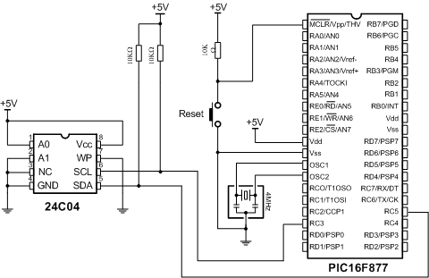
Пример подключения СППЗУ (24С02) по протоколу I2C
5.2.9 Библиотека ЖК монитора
BASIC обеспечивает ряд процедур библиотеки и функций для того, чтобы общаться с обычно используемым ЖК МОНИТОРОМ по 4-битовому интерфейсу (с Хитачи контроллер HD44780). Убедитесь, что определяли порт с ЖК монитором как выход, перед использованием любой из следующих процедур библиотеки или функций.
5.2.9.1 LCD_Init - Инициализирует ЖК монитор с параметрами настройки{окружением} контакта по умолчанию

Прототип | sub procedure LCD_Init(dim byref Port as byte)
Описание | Инициализирует подключение ЖК монитора к <Порту> с параметрами настройки контакта по умолчанию (см. число{рисунок} ниже).
Пример | LCD_Init(PORTB)  ' Initializes LCD on PORTB (check pin settings in the figure below)

5.2.9.2 LCD_Config - Инициализирует ЖК монитор с заказными параметрами настройки контакта

Прототип | sub procedure LCD_Config(dim byref Port as byte, const RS, const EN, const WR, const D7, const D6, const D5, const D4)
Описание | Инициализирует ЖК монитор к <Порту> с параметрами настройки{окружением} контактов, которые Вы определяете: параметры <РТС>, <В>, <WR>, <D7>.. <D4> должен быть комбинацией значений 0.. 7 (например 3,6,0,7,2,1,4).
Пример | LCD_Config(PORTD, 1, 2, 0, 3, 5, 4, 6)  ' Initializes LCD on PORTD with our custom pin settings

5.2.9.3 LCD_Chr - Печатает символ на ЖК МОНИТОРЕ в указанной строке и столбце

Прототип | sub procedure LCD_Chr(dim Row as byte, dim Column as byte, dim Character as byte)
Описание | Выводит знак <Символ> в указанном <Строка> и <Столбец> на ЖК мониторе.
Пример | LCD_Chr(1, 2, "e")  ' Prints character "e" on LCD (1st row, 2nd column)

5.2.9.4 LCD_Chr_CP - Печатает символ на ЖК мониторе в текущей позиции курсора

Прототип | sub procedure LCD_Chr_CP(dim Character as byte)
Описание | Выводит знак <Character> в текущей позиции курсора.
Пример | LCD_Chr_CP("k")  ' Prints character "k" at current cursor position

5.2.9.5 LCD_Out - Вывести строковую переменную на ЖК МОНИТОРЕ в указанной строке и столбце

Прототип | sub procedure LCD_Out(dim Row as byte, dim Column as byte, dim byref Text as char[255])
Описание | Вывести <Текст> (строковую переменную) в указанной <Строка> и <Столбец> на ЖК МОНИТОРЕ. И переменные последовательности{строковой переменной} и строковые константы можно передать.
Пример | LCD_Out(1, 3, Text)  ' Prints string variable Text on LCD (1st row, 3rd column)

5.2.9.6 LCD_Out_CP - Печатает строковую переменную на ЖК мониторе в текущей позиции курсора

Прототип | sub procedure LCD_Out_CP(dim byref Text as char[255])
Описание | Выводит <Текст> (переменная строковой переменной) в текущей позиции курсора. И переменные строковой переменной и строковые константы можно передать.
Пример | LCD_Out_CP("Some text")  ' Prints "Some text" at current cursor position

5.2.9.7 LCD_Cmd - команда Sends(посылать) на ЖК МОНИТОР

Прототип | sub procedure LCD_Cmd(dim Command as byte)
Описание | Посылает <Команда> на ЖК монитор.  Список доступных команд следующий:  LCD_First_Row  ' Перемещает курсор на 1-ую строку  LCD_Second_Row  'Перемещает курсор на 2-ую строку  LCD_Third_Row  ' Перемещает курсор на 3-ю строку  LCD_Fourth_Row  ' Перемещает курсор на 4-ую строку  LCD_Clear  ' Очищает дисплей  LCD_Return_Home  ' Возвращает курсор в домашнюю позицию,  'возвращает сдвинутый дисплей к оригинальной{первоначальной} позиции.  'Оперативная память данных дисплея незатронута.  LCD_Cursor_Off  'Выключите курсор  LCD_Underline_On  ' Курсор имеет вид подчеркивания  LCD_Blink_Cursor_On  ' Мигающий курсор  LCD_Move_Cursor_Left  ' Переместите курсор влево, оставленный, не изменяя оперативную память данных дисплея  LCD_Move_Cursor_Right  ' Переместите курсор вправо, не изменяя оперативную память данных дисплея  LCD_Turn_On  ' Включите жидкокристаллический дисплей  LCD_Turn_Off  ' Выключите жидкокристаллический дисплей  LCD_Shift_Left  ' Сдвинуть дисплей влево, не изменяя оперативную память данных дисплея  LCD_Shift_Right  ' Сдвинуть дисплей вправо, не изменяя оперативную память данных дисплея
Пример | LCD_Cmd(LCD_Clear) ' Clears LCD display
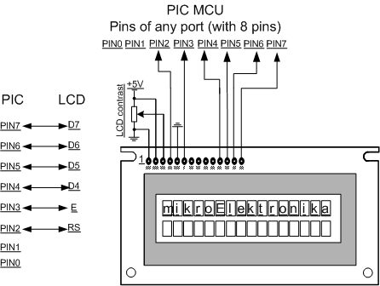
LCD HW connection
5.2.10 Библиотека LCD8 (8-разрядного интерфейса ЖК монитора)

BASIC обеспечивает ряд процедур библиотеки и функций для того, чтобы общаться с обычно используемым 8-битовым ЖК МОНИТОРОМ интерфейса (с Хитачи контроллер HD44780). Убедитесь, что определяли порты управление и данных ЖК монитора как выход, перед использованием любой из следующих процедур библиотеки или функций.
5.2.10.1 LCD8_Init - Инициализирует ЖК МОНИТОР с параметрами настройки{окружением} контакта по умолчанию
Прототип | sub procedure LCD8_Init(dim byref Port_Ctrl as byte, dim byref Port_Data as byte)
Описание | Инициализирует ЖК МОНИТОР в <Port_Ctrl> и <Port_Data> с параметрами настройки{окружением} контакта по умолчанию (см. рисунок ниже).
Пример | LCD8_Init(PORTB, PORTC)  ' Initializes LCD on PORTB and PORTC with default pin settings  ' (check pin settings in the figure below)

5.2.10.2 LCD8_Config - Инициализирует ЖК МОНИТОР с заказными параметрами настройки контактов

Прототип | sub procedure LCD8_Config(dim byref Port_Ctrl as byte, dim byref Port_Data as byte, const RS, const EN, const WR, const D7, const D6, const D5, const D4, const D3, const D2, const D1, const D0)
Описание | Инициализирует ЖК монитор к <Port_Ctrl> и <Port_Data> с параметрами настройки контактов, которые Вы определяете: параметры <РТС>, <В>, <WR> должен быть в диапазоне 0.. 7; параметры <D7>.. <D0> должен быть комбинацией значений 0.. 7 (например 3,6,5,0,7,2,1,4).
Пример | LCD8_Config(PORTC, PORTD, 0, 1, 2, 6, 5, 4, 3, 7, 1, 2, 0)  ' Initializes LCD on PORTC and PORTD with our custom pin settings

5.2.10.3 LCD8_Chr - Печатает символ на ЖК мониторе в указанной строке и столбце

Прототип | sub procedure LCD8_Chr(dim Row as byte, dim Column as byte, dim Character as byte)
Описание | Печатает <Символ> в указанном <Строка> и <Столбец> на ЖК мониторе.
Пример | LCD8_Chr(1, 2, "e")  ' Prints character "e" on LCD (1st row, 2nd column)

5.2.10.4 LCD8_Chr_CP - Печатает символ на ЖК МОНИТОРЕ в текущей позиции курсора

Прототип | sub procedure LCD8_Chr_CP(dim Character as byte)
Описание | Печатает <Character> в текущей позиции курсора.
Пример | LCD8_Chr_CP("k")  ' Prints character "k" at current cursor position

5.2.10.5 LCD8_Out - Печатает строковую переменную на ЖК МОНИТОРЕ в указанной строке и столбце

Прототип | sub procedure LCD8_Out(dim Row as byte, dim Column as byte, dim byref Text as char[255])
Описание | Выводит <Текст> (строковые переменные) в указанном <Строка> и <Столбец> на ЖК МОНИТОРЕ. И переменные строковой переменной и строковые константы можно передать.
Пример | LCD8_Out(1, 3, Text)  ' Prints string variable Text on LCD (1st row, 3rd column)

5.2.10.6 LCD8_Out_CP - Печатает строковую переменную на ЖК МОНИТОРЕ в текущей позиции курсора

Прототип | sub procedure LCD8_Out_CP(dim byref Text as char[255])
Описание | Выводит <Текст> (строковые переменные) в текущей позиции курсора. И переменные строковой переменной и строковые константы можно передать.
Пример | LCD8_Out_CP("Test")  ' Prints "Test" at current cursor position

5.2.10.7 LCD8_Cmd - команда Sends(посылать) на ЖК МОНИТОР

Прототип | sub procedure LCD8_Cmd(dim Command as byte)
Описание | Посылаем <Command > на LCD.  Список доступных команд следующий:  LCD_First_Row  ' Курсор перемещается в 1-ую строку  LCD_Second_Row  ' Курсор перемещается во 2-ую строку  LCD_Third_Row  ' Курсор перемещается в 3-ю строку  LCD_Fourth_Row  ' Курсор перемещается в 4-ую строку  LCD_Clear  ' Очищается экран  LCD_Return_Home  ' Курсор возвращается в домашнюю позицию,  ' возвращает сдвинутый дисплей к оригинальной{первоначальной} позиции.  ' Оперативная память данных дисплея незатронута.  LCD_Cursor_Off  ' Выключить курсор  LCD_Underline_On  ' Курсор имеет вид подчеркивания  LCD_Blink_Cursor_On  ' Мигающий курсор  LCD_Move_Cursor_Left  ' Переместить курсор влево, не изменяя оперативную память данных дисплея  LCD_Move_Cursor_Right  ' Переместить курсор вправо, не изменяя оперативную память данных дисплея  LCD_Turn_On  ' Включить жидкокристаллический дисплей  LCD_Turn_Off  ' Выключить жидкокристаллический дисплей  LCD_Shift_Left  'Дисплей сдвинуть влево, не изменяя оперативную память данных дисплея  LCD_Shift_Right  'Дисплей сдвинуть вправо, не изменяя оперативную память данных дисплея
Пример | LCD8_Cmd(LCD_Clear) ' Clears LCD display
LCD HW connection
5.2.11 Библиотека подпрограмм для рботы с графическим ЖК индикатором
MicroBASIC обеспечивает разработчика рядом библиотечных процедур и функций, с помощью которых можно рисовать и писать на экранах различных графических ЖКИ. Ниже приведены эти процедуры и функции.
5.2.11.1 GLCD_Config - Инициализирует GLCD с заказными параметрами настройки контактов
Прототип | sub procedure GLCD_Config(dim byref Ctrl_Port as byte, dim byref Data_Port as byte, dim Reset as byte, dim Enable as byte,dim RS as byte, dim RW as byte, dim CS1 as byte, dim CS2 as byte)
Описание | Инициализирует GLCD в <Ctrl_Port> и <Data_Port> с заказными параметрами настройки{окружением} контакта.
Пример | GLCD_LCD_Config(PORTB, PORTC, 1,7,4,6,0,2)

5.2.11.2 GLCD_Init - Инициализирует GLCD с параметрами настройки контактов по умолчанию

Прототип | sub procedure Glcd_Init(dim byref ctrlport as byte, dim cs1, cs2, rs, rw, rst, en as byte, dim byref dataport as byte)
Описание | Инициализирует графический ЖКИ в <Ctrl_Port> и <Data_Port>. С параметрами настройки контакта по умолчанию Reset=7, Enable=1, RS=3, RW=5, CS1=2, CS2=0.
Пример | GLCD_LCD_Init(PORTB, PORTC)

5.2.11.3 GLCD_Put_Ins - команда Sends к GLCD.

Прототип | sub procedure GLCD_Put_Ins(dim Ins as byte)
Описание | Посылает команду <Ins> GLCD. Доступные команды включают:  X_ADRESS = $B8 ' Базовые адреса для страницы 0  Y_ADRESS = $40 ' Базовый адрес для Y0  START_LINE = $C0 ' Базовый адрес для 0  DISPLAY_ON = $3F ' Включить дисплей  DISPLAY_OFF = $3E ' Выключить дисплей
Пример | GLCD_Put_Ins(DISPLAY_ON)

5.2.11.4 GLCD_Put_Data - Отправляет байт данных на GLCD.

Прототип | sub procedure GLCD_Put_Data(dim data as byte)
Описание | Отправляет данные байт на GLCD.
Пример | GLCD_Put_Data(temperature)

5.2.11.5 GLCD_Put_Data2 - Отправляет данные байт на GLCD.

Прототип | sub procedure GLCD_Put_Data2(dim data as byte, dim side as byte)
Описание | Отправляет данные на GLCD в указанной <стороне> (<сторона> может взять постоянное значение LEFT or rIGHT).
Пример | GLCD_Put_Data2(temperature, 1)

5.2.11.6 GLCD_Select_Side-Выбирает сторону GLCD.

Прототип | sub procedure GLCD_Select_Side(dim LCDSide as byte)
Описание | Выбирает сторону GLCD:  'ПРАВО константы = 0  'константа, ОСТАВЛЕННАЯ = 1
Пример | GLCD_Select_Side(1)

5.2.11.7 GLCD_Data_Read - Читает данные от GLCD.

Прототип | sub function GLCD_Data_Read as byte
Описание | Читает данные из GLCD.
Пример | GLCD_Data_Read

5.2.11.8 GLCD_Clear_Dot - Очищает точку на GLCD.

Прототип | sub procedure GLCD_Clear_Dot(dim x as byte, dim y as byte)
Описание | Очищает точку на GLCD в указанных координатах.
Пример | GLCD_Clear_Dot(20, 32)

5.2.11.9 GLCD_Set_Dot - Рисует точку на GLCD.

Прототип | sub procedure GLCD_Set_Dot(dim x as byte, dim y as byte)
Описание | Рисует точку на GLCD в указанных координатах.
Пример | GLCD_Set_Dot(20, 32)

5.2.11.10 GLCD_Circle - Рисует круг на GLCD.

Прототип | sub procedure GLCD_Circle(dim CenterX as integer, dim CenterY as integer, dim Radius as integer)
Описание | Рисует круг на GLCD, сосредоточенном в <CenterX, CenterY> с <Радиусом>.
Пример | GLCD_Circle(30, 42, 6)

5.2.11.11 GLCD_Line - Чертит линию

Прототип | sub procedure GLCD_Line(dim x1 as integer, dim y1 as integer, dim x2 as integer, dim y2 as integer)
Описание | Чертит линию от (x1, y1) к (x2, y2).
Пример | GLCD_Line(0, 0, 120, 50)  GLCD_Line(0,63, 50, 0)

5.2.11.12 GLCD_Invert – инверсное отображение

Прототип | sub procedure GLCD_Invert(dim Xaxis as byte, dim Yaxis as byte)
Описание | Инверсное отображение на дисплее. Эта процедура (изменяет состояние точек экрана на инверсное вкл\выкл) в указанной области, X пиксели широкий старт с 0 позиций, 8 пикселей высотой. Параметр Xaxis охватывает 0.. 127, параметр Yaxis охватывает 0.. 7 (8 текстовых линий).
Пример | GLCD_Invert(60, 6)

5.2.11.13 GLCD_Goto_XY - Устанавливает курсор в точку (x, y)

Прототип | sub procedure GLCD_Goto_XY(dim x as byte, dim y as byte)
Описание | Устанавливает курсор в точку (x, y). Процедура используется в комбинации с GLCD_Put_Data, GLCD_Put_Data2, и GLCD_Put_Char.
Пример | GLCD_Goto_XY(60, 6)

5.2.11.14 GLCD_Put_Char – Выводит <Символ> в позиции курсора

Прототип | sub procedure GLCD_Put_Char(dim Character as byte)
Описание | Печатает <Character> в позиции курсора.
Пример | GLCD_Put_Char(k)

5.2.11.15 GLCD_Clear_Screen - Очищает экран GLCD

Прототип | sub procedure GLCD_Clear_Screen
Описание | Очищает экран GLCD.
Пример | GLCD_Clear_Screen

5.2.11.16 GLCD_Put_Text - Печатает текст в указанной позиции

Прототип | sub procedure GLCD_Put_Text(dim x_pos as word, dim y_pos as word, dim byref text as char[25], dim invert as byte)
Описание | Печатает <текст> в указанной позиции; y_pos охватывает 0.. 7.
Пример | GLCD_Put_Text(0, 7, My_text, NONINVERTED_TEXT)

5.2.11.17 GLCD_Rectangle - Рисует прямоугольник

Прототип | sub procedure GLCD_Rectangle(dim X1 as byte, dim Y1 as byte, dim X2 as byte, dim Y2 as byte)
Описание | Рисует прямоугольник на GLCD. (x1, y1), устанавливает верхний левый угол, (x2, y2) устанавливает более низкий правый угол.
Пример | GLCD_Rectangle(10, 0, 30, 35)

5.2.11.18 GLCD_Set_Font - Устанавливает шрифт для GLCD

Прототип | sub procedure GLCD_Set_Font(dim font_index as byte)
Описание | Шрифт установитей для GLCD. Параметр <font_index> охватывает от 1 до 4, и определяет, какой шрифт будет использоваться:  1: 5x8 точки  2: 5x7  3: 3x6  4: 8x8
Пример | GLCD_Set_Font(2)
5.2.12 Библиотека кода Манчестера
mikroBasic обеспечивает ряд процедур библиотеки, и функции для того, чтобы обрабатывать Манчестер закодировали сигнал. Код Манчестера - программа, в которой данные и тактовые сигналы объединены, чтобы сформировать единственный{отдельный} самосинхронизирующийся поток данных; каждый закодированный бит содержит переход в середине небольшого количества периода, руководство{направление} перехода определяет, является ли бит 0 или 1; вторая половина - истинное разрядное значение, и первая половина - дополнение истинного разрядного значения (как показано в числе{рисунке} ниже).
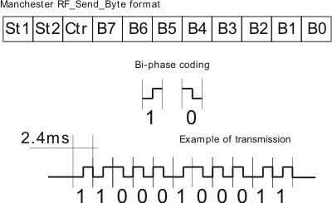
Отметьте: Манчестер получает подпрограммы, блокируют запросы (Man_Receive_Config, Man_Receive_Init, Man_Receive). Это означает, что PIC будет ждать, пока задача не выполнена (например, байт получен, достигнутая синхронизация, и т.д).
Отметьте: Подпрограммы для получения ограничены возможностями{контекстом} скорости в бодах от 340 ~ 560 битов в секунду.
5.2.12.1 Man_Receive_Init - Инициализация с контактом по умолчанию

Прототип | sub procedure Man_Receive_Init(dim byref Port as byte)
Описание | Работы процедуры то же самое как Man_Receive_Config, но с урегулированием{установкой} контакта по умолчанию (прикрепляют 6).
Пример | Man_Receive_Init(PORTD)

5.2.12.2 Man_Receive_Config - Инициализация с заказным контактом

Прототип | sub procedure Man_Receive_Config(dim byref Port as byte, dim RXpin as byte)
Описание | Эту процедуру нужно вызвать, чтобы получить сигнал процедурой Man_Receive. Вы должны определить <Порт> и <RXpin> входного сигнала. В случае многократных ошибок на приеме, Вы должны вызвать Man_Receive_Init еще раз, чтобы включить синхронизации.
Пример | Man_Receive_Config(PORTD, 5)

5.2.12.3 Man_Receive - Получает байт

Прототип | sub function Man_Receive(dim byref Error as byte) as byte
Описание | Функция извлекает один байт из сигнала. Если формат не будет соответствовать ожидаемому, <Ошибка>, то флажок будет установлен Истина.
Пример | dim ErrorFlag as byte  temp = Man_Receive(ErrorFlag) ' Attempt byte receive

5.2.12.4 Man_Send_Init - Инициализация с контактом по умолчанию

Прототип | sub procedure Man_Send_Init(dim byref Port as byte)
Описание | Работы процедуры то же самое как Man_Send_Config, но с установкой контакта по умолчанию (прикрепляют 0).
Пример | Man_Send_Init(PORTB)

5.2.12.5 Man_Send_Config - Инициализация заказного контакта

Прототип | sub procedure Man_Send_Config(dim byref Port as byte, dim TXpin as byte)
Описание | Процедуру нужно вызвать, чтобы послать сигналы через процедуру Man_Send. Процедура определяет <Порт> и <TXpin> для сигнала выхода (скорость в бодах константы).
Пример | Man_Send_Config(PORTB, 4)

5.2.12.6 Man_Send - Посылает байт

Прототип | sub procedure Man_Send(dim Data as byte)
Описание | Процедура посылает один байт <Данные>.
Пример | for i = 1 to Length(s1)  Man_Send(s1[i]) ' Send char  Delay_ms(90)  next i
5.2.13 Библиотека PWM
Пакет для управления передачей данных (Фиксируют{Снимают с экрана}/, Сравнивает / PWM), модуль доступен с множеством моделей основного блока управления PIC. Установить процедур библиотеки и функций упомянута ниже, чтобы предоставить удобной работе PWM (Модуляция Ширины Импульса).
Отметьте, что эти подпрограммы поддерживают модуль на контакте PORTC RC2, и не будут работать с модулями на других портах. Кроме того, BASIC не поддерживает расширенные модули PWM.

5.2.13.1 PWM_Init - Инициализирует модуль PWM

Прототип | sub procedure PWM_Init(const PWM_Freq)
Описание | Инициализирует модуль PWM с (отношение{коэффициент} режима работы) 0 %. <PWM_Freq> - желательная частота PWM (обратитесь{отнеситесь} к листу данных устройства для правильных значений в уважении{отношении} с Fosc).
Пример | PWM_Init(5000) ' initializes PWM module, freq = 5kHz

5.2.13.2 PWM_Change_Duty - Изменяет отношение{коэффициент} режима работы

Прототип | sub procedure PWM_Change_Duty(dim New_Duty as byte)
Описание | Подпрограмма изменяет коэффициент режима работы. <New_Duty> берет значения от 0 до 255, где 0 - коэффициент режима работы на 0 %, 127 - 50%-ое коэффициент режима работы, и 255 - 100%-ое коэффициент режима работы. Другие значения для определенного коэффициента режима работы могут быть вычислены как (Percent*255)/100.
Пример | while true  Delay_ms(100)  j = j + 1  PWM_Change_Duty(j)  wend

5.2.13.3 PWM_Start - Запускает PWM

Прототип | sub procedure PWM_Start
Описание | Запуск PWM.
Пример | PWM_Start

5.2.13.4 PWM_Stop – Стоп PWM
Прототип | sub procedure PWM_Stop
Описание | Стоп PWM.
Пример | PWM_Stop
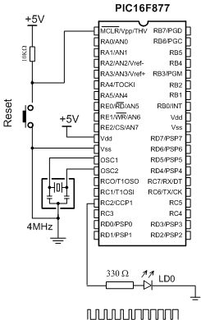
PWM demonstration
5.2.14 Библиотека RS485
RS485 - многоточечная коммуникация, которая позволяет многократным устройствам быть связанными с единственной{отдельной} телеграммой{кабелем} сигнала. BASIC обеспечивает ряд подпрограмм библиотеки, чтобы обеспечить Вам удобную работу системой RS485, используя Главную/Подчиненную архитектуру.
Главные и Подчиненные устройства обмениваются пакетами информации, каждый из этих пакетов, содержащих байты синхронизации, байт циклического контроля избыточности, обращаются к байту, и данным. В Главной/Подчиненной архитектуре, Раб никогда не может инициализировать коммуникацию. Каждый Раб имеет его уникальный адрес и получает только пакеты, содержащие что специфический адрес. Это - ответственность программиста гарантировать, что только одно устройство передает данные через 485 шин одновременно.
Подпрограммы RS485 требуют модуля USART на порту C. Контакты USART должны быть присоединены к приемопередатчику интерфейса RS485, типа LTC485 или подобный. Контакты приемопередатчика (Выход Получателя Допускают{Включают} и Выходы Драйвера, Допускают{Включают}), должен быть связан с портом C, прикрепить 2 (см. число{рисунок} в конце главы).
Отметьте: Адрес 50 - общий{обычный} адрес для всех Подчиненных устройств: пакеты, содержащие адрес 50 будут получены всеми Рабами. Единственные исключения - Рабы с адресами 150 и 169, которые требуют, чтобы их специфический адрес был определен в пакете.

5.2.14.1 RS485Master_Init - Инициализирует основной блок управления как Ведущий в коммуникации RS485

Прототип | sub procedure RS485master_init
Описание | Инициализирует основной блок управления как Ведущий в коммуникации RS485. USART должен быть инициализирован.
Пример | RS485Master_Init

5.2.14.2 RS485Master_Read - Получает сообщение от Ведомого

Прототип | sub procedure RS485master_read(dim byref data as byte[5])
Описание | Ведущий получает любое сообщение, посланное Ведомыми. Поскольку сообщения являются многобайтовыми, эту процедуру нужно назвать{вызвать} для каждого полученного байта (см. пример в конце главы). После получения сообщения, буфер заполнен следующими значениями:  • данные [0.. 2] - фактические данные  • данные [3] - число{номер} полученных байтов, 1.. 3  • данные [4] собираются 255, когда сообщение получено  • данные [5] собираются 255, если ошибка произошла  • данные [6] - адрес Ведомого, который послал сообщение  Процедура автоматически устанавливает данные [4] и данные [5] после каждого полученного сообщения. Эти флажки должны быть очищены неоднократно от программы.  Отметьте: основной блок управления должен быть инициализирован как Ведущий в 485 коммуникациях, чтобы назначить адрес на основной блок управления
Пример | RS485Master_Read(dat)

5.2.14.3 RS485Master_Write - Посылает сообщение Ведомому

Прототип | sub procedure RS485Master_Write(dim byref data as byte[2], dim datalen as byte, dim address as byte)
Описание | Подпрограмма посылает число{номер} байтов (1 <datalen <= 3) от буфера через 485, ведомому, определенному <адресом>.  Основной блок управления должен быть инициализирован как Ведущий в 485 коммуникациях. Это - ответственность программиста гарантировать (в соответствии с протоколом), что только одно устройство отправляет данные через 485 шин одновременно.
Пример | RS485Master_Write(dat, 1)

5.2.14.4 RS485Slave_Init - Инициализирует основной блок управления как Ведомый в коммуникации RS485

Прототип | sub procedure RS485Slave_Init(dim address as byte)
Описание | Инициализирует основной блок управления как Ведомый в коммуникации RS485. USART должен быть инициализирован.  <адрес> может взять любое значение между 0 и 255, кроме 50, который является общим{обычным} адресом для всех ведомых.
Пример | RS485Slave_Init(160) ' initialize MCU as Slave with address 160

5.2.14.5 RS485Slave_Read - Получает сообщение от Ведущего

Прототип | sub procedure RS485Slave_Read(dim byref data as byte[5])
Описание | Только сообщения, что соответственно обращается к Ведомым, будут получены. Поскольку сообщения являются многобайтовыми, эту процедуру нужно назвать{вызвать} для каждого полученного байта (см. пример в конце главы). После получения сообщения, буфер заполнен следующими значениями:  • данные [0.. 2] - фактические данные  • данные [3] - число{номер} полученных байтов, 1.. 3  • данные [4] собираются 255, когда сообщение получено  • данные [5] собираются 255, если ошибка произошла  • отдых буфера неопределен  Процедура автоматически устанавливает данные [4] и данные [5] после каждого полученного сообщения. Эти флажки должны быть очищены неоднократно от программы.  Основной блок управления должен быть инициализирован как Ведущий в 485 коммуникациях, чтобы назначить адрес на основной блок управления.
Пример | RS485Slave_Read(dat)

5.2.14.6 RS485Slave_Write - Посылает сообщение, чтобы Владеть

Прототип | sub procedure RS485Slave_Write(dim byref data as byte[2], dim datalen as byte)
Описание | Посылает число{номер} байтов (1 <datalen <= 3) от буфера через 485, чтобы Владеть.  Основной блок управления должен быть инициализирован как Ведомый в 485 коммуникациях. Это - ответственность программиста гарантировать (в соответствии с протоколом), что только одно устройство отправляет данные через 485 шин одновременно.
Пример | RS485Slave_Write(dat, 1)
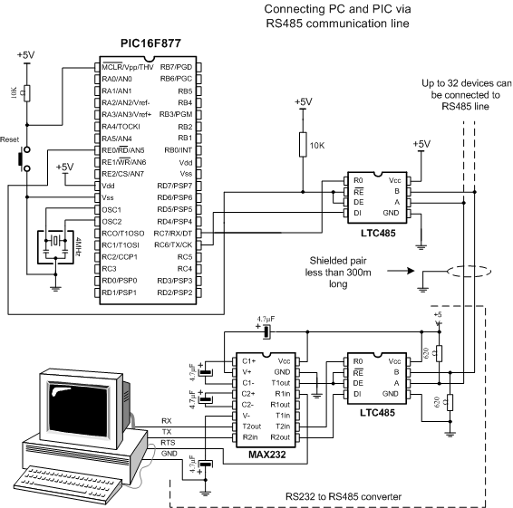
Пример связи с помощью интерфейса RS485 PC с микроконтроллером PIC
5.2.15 Библиотека SPI
SPI (Последовательный Периферийный Интерфейс) модуль доступен с множеством моделей основного блока управления PIC. Вы можете легко общаться с другими устройствами через SPI - конвертеры A/D, конвертеры D/A, MAX7219, LTC1290 и т.д. Вы нуждаетесь в основном блоке управления PIC с интегрированным SPI аппаратных средств (например, PIC16F877). Тогда, просто используйте следующие функции и процедуры.

5.2.15.1 SPI_Init - Стандартная инициализация SPI

Прототип | sub procedure SPI_Init
Описание | Подпрограмма инициализирует SPI с параметрами по умолчанию:  • Привилегированный режим,  • синхронизировать Fosc/4,  • синхронизировать государство{состояние} простоя низко,  • данные, переданные на низко к высокому краю,  • входные данные, выбранные в середину интервала.
Пример | SPI_Init

5.2.15.2 SPI_Init_Advanced - делает smt

Прототип | sub procedure SPI_Init_Advanced(dim Master as byte, dim Data_Sample as byte, dim Clock_Idle as byte, dim Low_To_High as byte)
Описание | Для расширенных параметров настройки{окружения}, конфигурируйте и инициализируйте SPI использование процедуры SPI_Init_Advanced.  Позволенные значения параметров:  <Ведущий> определяет режим работы для SPI:  • Master_OSC_div4: Главный clock=Fosc/4  • Master_OSC_div16: Главный clock=Fosc/16  • Master_OSC_div64: Главный clock=Fosc/64  • Master_TMR2: источник Задающего генератора TMR2  • Slave_SS_ENABLE: Владейте Подчиненным допущенным выбором  • Slave_SS_DIS: Владейте Подчиненным заблокированным выбором  <Data_Sample> определяет, когда данные выбраны:  • Data_SAMPLE_MIDDLE: входные данные, выбранные в середине интервала  • Data_SAMPLE_END: входные данные, выбранные в конце интервала  <Clock_Idle> определяет неактивное государство{состояние} для часов:  • CLK_Idle_HIGH: синхронизируйте простой ВЫСОКО  • CLK_Idle_LOW: синхронизируйте простой НИЗКО  <Low_To_High> определяет, передают край для данных:  • LOW_2_HIGH: данные передают на низко к высокому краю  HIGH_2_LOW: данные передают на высоко к низкому краю
Пример | SPI_Init_Advanced(Master_OSC_div4, Data_SAMPLE_MIDDLE, CLK_Idle_LOW,LOW_2_HIGH)  ' This will set SPI to:  ' master mode,  ' clock = Fosc/4,  ' data sampled at the middle of interval,  ' clock idle state low,  ' data transmitted at low to high edge.

5.2.15.3 SPI_Read - Читает полученные данные

Прототип | sub function SPI_Read(dim Buffer as byte) as byte
Описание | Подпрограмма обеспечивает синхронизацию, посылая <Буфер> и читает полученные данные в конце периода.
Пример | dim rec as byte  ...  SPI_Read(rec)

5.2.15.4 SPI_Write - Отправляет данные через SPI

Прототип | sub procedure SPI_Write(dim Data as byte)
Описание | Подпрограмма пишет <Данные> SSPBUF и немедленно запускает передачу.
Пример | SPI_Write(7)
5.2.16 Библиотека USART
USART (Универсальный Синхронный Асинхронный Передатчик Получателя) модуль аппаратных средств доступен с множеством моделей основного блока управления PIC. Вы можете легко общаться с другими устройствами через протокол RS232 (например с PC, см. число{рисунок} в конце этой главы - подключение аппаратных средств RS232). Вы нуждаетесь в основном блоке управления PIC с интегрированным USART аппаратных средств (например, PIC16F877). Тогда, просто используйте функции и процедуры, описанные ниже.
Отметьте: Некоторый PIC micros, которые имеют два модуля USART, типа P18F8520, требует, чтобы Вы определили модуль, который Вы хотите использовать. Просто приложите номер 1 или 2 к процедуре или имени функции, например. USART_Write2 (Dat).

5.2.16.1 USART_Init - Инициализирует USART

Прототип | sub procedure USART_Init(const Baud_Rate)
Описание | Инициализирует основной блок управления PIC аппаратные средства USART и устанавливает коммуникацию в указанном <Baud_Rate>.  Обратитесь{Отнеситесь} к листу данных устройства для скоростей в бодах, учитывал определенный Fosc. Если Вы определите неподдерживаемую скорость в бодах, то компилятор сообщит об ошибке.
Пример | USART_Init(2400)

5.2.16.2 USART_Data_Ready - Проверки, если данные готовы

Прототип | sub function USART_Data_Ready as byte
Описание | Функция проверяет, готовы ли данные. Возвращает 1 если так, возвращая 0 если иначе.
Пример | USART_Data_Ready

5.2.16.3 USART_Read - Получает байт

Прототип | sub function USART_Read as byte
Описание | Получает байт; если байт не получен возвращает 0.
Пример | USART_Read

5.2.16.4 USART_Write - Передает байт

Прототип | sub procedure USART_Write(dim Data as byte)
Описание | Процедура передает байт <Данные>.
Пример | USART_Write(dat)
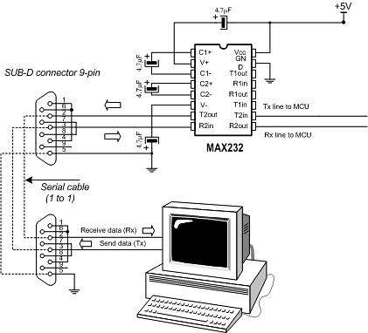
Подключение аппаратных средств по протоколу RS232
5.2.17 Библиотека для работы с однопроводными устройствами
Однопроводная библиотека обеспечивает подпрограммы для того, чтобы общаться через однопроводную шину, например с цифровым термометром DS1820. Отметьте, что частота генератора Fosc должна быть по крайней мере 4MHz, чтобы использовать подпрограммы с Далласскими цифровыми термометрами.
5.2.17.1 OW_Reset - Выпускает однопроводный сигнал сброса для DS1820

Прототип | sub function OW_Reset(dim byref PORT as byte, dim Pin as byte) as byte
Описание | Выпускает однопроводный сигнал сброса для DS1820. Параметры <ПОРТ> и <Контакт> определяют местоположение DS1820; возвращаемое значение функции - 0, если DS1820 присутствует, и 1 иначе.
Пример | OW_Reset(PORTA, 5)
5.2.17.2 OW_Read - Читает один байт через однопроводную шину

Прототип | sub function OW_Read(dim byref PORT as byte, Pin as byte) as byte
Описание | Чтения один байт через однопроводную шину.
Пример | temp = OW_Read(PORTA, 5) ' get result from PORTA
5.2.17.3 OW_Write - Пишет один байт через однопроводную шину

Прототип | sub procedure OW_Write(dim byref PORT as byte, dim Pin as byte, dim par as byte)
Описание | Пишет один байт (<паритет>) через однопроводную шину
Пример | OW_Write(PORTA, 5, $44)
5.2.18 Программный I2C
BASIC обеспечивает подпрограммы, которые осуществляют программный I2C. Эти подпрограммы - независимые аппаратные средства и могут использоваться с любым основным блоком управления. Программный I2C дает возможность Вам использовать основной блок управления как Ведущий в коммуникации I2C. Мультипривилегированный режим не поддержан.

5.2.18.1 Soft_I2C_Config - Конфигурируют привилегированный режим I2C

Прототип | sub procedure Soft_I2C_Config(dim byref Port as byte, const SDA,const SCL)
Описание | Конфигурируйте привилегированный режим I2C.  Параметр <Порт> определяет порт основного блока управления, на котором будут расположены SDA и контакты SCL;  параметры <SCL> и <SDA> должны быть в диапазоне 0.. 7 и не может указать на тот же самый контакт;
Пример | Soft_I2C_Config(PORTD, 3, 4)

5.2.18.2 Soft_I2C_Start - условие{состояние} НАЧАЛА Проблем{Выпусков}

Прототип | sub procedure Soft_I2C_Start
Описание | Проблемы{Выпуски} ЗАПУСКАЮТ условие{состояние}.
Пример | Soft_I2C_Start

5.2.18.3 Soft_I2C_Write - Отправляют данные байт через шину I2C

Прототип | sub function Soft_I2C_Write(dim Data as byte) as byte
Описание | После того, как Вы выпустили сигнал начала, который Вы можете послать <Данные> байту через шину I2C. Функция возвращается 0, если нет никаких ошибок.
Пример | Soft_I2C_Write($A3)

5.2.18.4 Soft_I2C_Read - Получает байт от ведомого

Прототип | sub function Soft_I2C_Read(dim Ack as byte) as byte
Описание | Получает 1 байт от ведомого и посылает не, признают сигнал, если <Ack> - 0; иначе, это посылает, признают.
Пример | EE_data = Soft_I2C_Read(0)

5.2.18.5 Soft_I2C_Stop - Выпускает условие{состояние} STOP

Прототип | sub procedure Soft_I2C_Stop
Описание | Условие{Состояние} STOP проблем{выпусков}.
Пример | Soft_I2C_Stop
5.2.19 Программная Библиотека SPI
BASIC обеспечивает подпрограммы, которые осуществляют программный SPI. Эти подпрограммы - независимые аппаратные средства и могут использоваться с любым основным блоком управления. Вы можете легко общаться с другими устройствами через SPI - конвертеры A/D, конвертеры D/A, MAX7219, LTC1290 и т.д. Просто используйте следующие функции и процедуры.
5.2.19.1 Soft_SPI_Config - основной блок управления Выбора конфигурации для коммуникации SPI

Прототип | sub procedure Soft_SPI_Config(dim byref Port as byte, const SDI, const SD0, const SCK)
Описание | Подпрограмма конфигурирует и инициализирует программный SPI со следующими пами умолчанию:  • Основной блок управления установити к привилегированному режиму,  • Часы = 50kHz,  • Данные, выбранные в середину интервала,  • Синхронизировать государство{состояние} простоя низко  • Данные, переданные в низко к высокому краю.  Контакт СОИ, контакт SDO, и контакт SCK определены соответствующими параметрами.
Пример | Soft_SPI_Config(PORTB, 1, 2, 3)  ' SDI pin is RB1, SDO pin is RB2, and SCK pin is RB3.

5.2.19.2 Soft_SPI_Read - Читает полученные данные

Прототип | sub function Soft_SPI_read(dim Buffer as byte) as byte
Описание | Подпрограмма обеспечивает часы, посылая <Буфер> и читает полученные данные в конце периода.
Пример | Soft_SPI_Read(dat)

5.2.19.3 Soft_SPI_Write - Отправляет данные через SPI

Прототип | sub procedure Soft_SPI_Write(dim Data as byte)
Описание | Подпрограмма пишет <Данные> SSPBUF и немедленно запускает передачу.
Пример | Soft_SPI_Write(dat)
5.2.20 Библиотека программ UART
BASIC обеспечивает подпрограммы, которые осуществляют программный УНИВЕРСАЛЬНЫЙ АСИНХРОННЫЙ ПРИЕМОПЕРЕДАТЧИК. Эти подпрограммы - независимые аппаратные средства и могут использоваться с любым основным блоком управления. Вы можете легко общаться с другими устройствами через протокол RS232. Просто используйте функции и процедуры, описанные ниже.

5.2.20.1 Soft_UART_Init - Инициализирует УНИВЕРСАЛЬНЫЙ АСИНХРОННЫЙ ПРИЕМОПЕРЕДАТЧИК

Прототип | sub procedure Soft_UART_Init(dim byref Port as byte, const RX, const TX, const Baud_Rate)
Описание | Инициализирует УНИВЕРСАЛЬНЫЙ АСИНХРОННЫЙ ПРИЕМОПЕРЕДАТЧИК основного блока управления PIC в указанных контактах, устанавливает коммуникацию в <Baud_Rate>.  Если Вы определите неподдерживаемую скорость в бодах, то компилятор сообщит об ошибке.
Пример | Soft_UART_Init(PORTB, 1, 2, 9600)

5.2.20.2 Soft_UART_Read - Получает байт

Прототип | sub function Soft_UART_Read(dim byref Msg_received as byte) as byte
Описание | Функция возвращает полученный байт. Параметр <Msg_received> возьмет истину, если передача{перемещение} была succesful. Soft_UART_Read - запрос функции неблокирования, таким образом Вы должны проверить <Msg_received> вручную (проверьте{отметьте} пример ниже).
Пример | Received_byte = Soft_UART_Read(Rec_ok)

5.2.20.4 Soft_UART_Write - Передает байт

Прототип | sub procedure Soft_USART_Write(dim Data as byte)
Описание | Процедура передает байт <Данные>.
Пример | Soft_UART_Write(Received_byte)
5.2.21 Звуковая Библиотека
BASIC обеспечивает звуковой{нормальной} библиотеке, которая позволяет Вам использовать звук signalization в ваших приложениях.

5.2.21.1 Sound_Init - Инициализирует звуковой механизм

Прототип | sub procedure Sound_Init(dim byref Port, dim Pin as byte)
Описание | Процедура Sound_Init инициализирует звуковой механизм и готовит это к выходу в указанном <Порт> и <Контакт>. Параметр <Контакт> должен быть в пределах диапазона 0.. 7.
Пример | PORTB = 0 ' Clear PORTB  TRISB = 0 ' PORTB is output  Sound_Init(PORTB, 2) ' Initialize sound on PORTB.RB2

5.2.21.2 Sound_Play - Игры звучат в указанном порту

Прототип | sub procedure Sound_Play(dim byref Port, dim Pin as byte)
Описание | Процедура Sound_Play запускает звук в указанном контакте порта. <Period_div_10> - звуковой{нормальный} период, данный в циклах основного блока управления, разделенных на десять, и сгенерированный звук продолжается для указанного числа{номера} периодов (<Num_of_Periods>).  Например, если Вы хотите запустить звук 1KHz: T = 1/f = 1ms = 1000 циклов 4MHz <.code>. Это дает нам наш первый параметр: 1000/10 = 100. Тогда, мы могли запустить 150 периодов как это: Sound_Play (100, 150).
Пример | ...  Sound_Init(PORTB,2) ' Initialize sound on PORTB.RB2  while true  adcValue = ADC_Read(2) ' Get lower byte from ADC  Sound_Play(adcValue, 200) ' Play the sound  wend
5.2.22 Библиотека Тригонометрии
BASIC обеспечивает библиотеке тригонометрии для приложений, которые вовлекают угловые вычисления. Тригонометрические подпрограммы берут угол (в степенях{градусах}) как параметр слова типа и синуса возвращения и косинуса, умноженного на 1000 и окруженный (как целое число).

5.2.22.1 SinE3 - Возвращает синус угла

Прототип | sub function sinE3(dim Angle as word) as integer
Описание | Функция берет число{номер} типа слова, которое представляет угол в степенях{градусах} и возвращает синус <англа> как целое число, умноженное на 1000 (1E3) и окруженный к самому близкому целому числу: закончитесь = round_up (грех (англ) *1000). Таким образом, диапазон возвращаемых значений для этих функций - от-1000 до 1000.  Отметьте, что параметр <англ> не может быть отрицательным. Функция осуществлена как поисковая таблица, и максимальная полученная ошибка - ±1.
Пример | dim angle as word  dim result as integer  angle = 45  result = sinE3(angle) ' result is 707
5.2.22.2 CosE3 - Возвращает косинус угла

Прототип | sub function cosE3(dim Angle as word) as integer
Описание | Функция берет число{номер} типа слова, которое представляет угол в степенях{градусах} и возвращает косинус <англа> как целое число, умноженное на 1000 (1E3) и окруженный к самому близкому целому числу: закончитесь = round_up (салат ромэн (англ) *1000). Таким образом, диапазон возвращаемых значений для этих функций - от-1000 до 1000.  Отметьте, что параметр <англ> не может быть отрицательным. Функция осуществлена как поисковая таблица, и максимальная полученная ошибка - ±1.
Пример | dim angle as word  dim result as integer  angle = 90  result = cosE3(angle) ' result is 0
5.2.23 Утилиты
BASIC обеспечивает сервисную установить процедур и функций для более быстрого развития ваших приложений.

5.2.23.1 Противодребезговая кнопка -

Прототип | sub function Button(dim byref PORT as byte, dim Pin as byte, dim Time as byte, dim Astate as byte) as byte
Описание | Функция устраняет влияние контакта, мерцающего из-за нажима кнопки (debouncing).  Параметры <ПОРТ> и <Контакт> определяют местоположение кнопки; параметр <Время> представляет минимальный интервал времени, которым контакт должен быть в активном государстве{состоянии}, чтобы возвратить тот; параметр <Astate> может быть только нулем или один, и это определяет, активна ли кнопка на логическом нуле или логическом.
Пример | if Button(PORTB, 0, 1, 1) then  flag = 255  end if

Глава 6: Примеры с интегрированными периферийными устройствами в PIC-контроллеры
Введение
6.1 Механизмов прерываний
6.2 Внутренние АЦП
6.3 Таймер TMR0
6.4 Таймер TMR1
6.5 Модуль PWM
6.6 Модуль UART (универсального асинхронного приемопередатчика)

Введение
Обычно говорится, что микроконтроллер является “всем компьютером на единственном чипе”, который подразумевает, что это имеет больше, чтобы предложить чем отдельный центральный процессор (микропроцессор). Эти дополнительные функциональные возможности фактически расположены в подсистемах микроконтроллера, также названных “интегрированными периферийными устройствами”. Эти (sub) устройства в основном имеют две главных роли: они разворачивают возможности основного блока управления, делающего это более универсальный{разносторонний}, и они снимают бремя для некоторых повторных и "более немых" задач (главным образом коммуникация) от центрального процессора.
Каждый микроконтроллер снабжен по крайней мере несколькими интегрированными периферийными устройствами - обычно, они включают таймеры, прерывают механизмы и нашей эры конвертеры. Более мощные микроконтроллеры могут команда большее число{номер} более разнообразных периферийных устройств. В этой главе, мы покроем{охватим} некоторые общие{обычные} системы и способы использовать их на языке программирования BASIC.

6.1 Механизм прерываний
Механизмы прерывания это те которые допускают{включают} мгновенный ответ на события, типа встречного переполнения, прикрепляют изменение{замену}, полученные данные, и т.д. В нормальном режиме, микроконтроллер выполняет основную программу, пока нет никаких изменений, которые вызвали бы прерывание. На прерывание, микроконтроллер останавливает выполнение основной программы и начинает специальную часть программы, которая проанализирует и обработает прерывание. Эта часть программы известна как (сервисная) подпрограмма прерывания.
На BASIC, программа обработки прерывания определена процедурой с зарезервированным именем interrupt. Независимо от того, что программа сохранена в той процедуре, это выполнится на прерывание.
Сначала, мы должны определить, какой случай{событие} вызвал прерывание, поскольку микроконтроллер PIC называет{вызывает} ту же самую подпрограмму прерывания независимо от спускового механизма. После того, как это прибывает обрабатывающее прерывание, которое выполняет соответствующую программу для более аккуратного случая{события}.

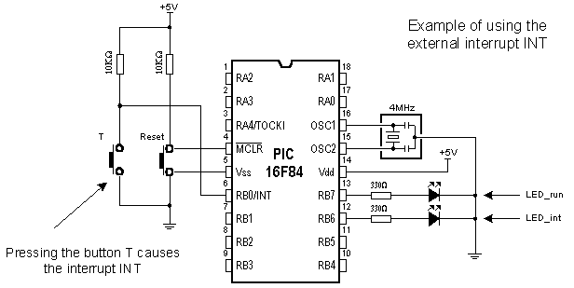
Вот - простой пример:
В основном цикл, программа сохраняет диод LED_run на и диод LED_int прочь. Нажим кнопки T вызывает прерывание - микроконтроллер прекращает выполнять основную программу и запускает процедуру обработки прерываний.
program testinterrupt

symbol LED_run = PORTB.7 ' LED_run is connected to PORTB pin 7
symbol LED_int = PORTB.6 ' LED_int is connected to PORTB pin 6

sub procedure interrupt ' Interrupt service routine

if INTCON.RBIF = 1 then ' Changes on RB4-RB7 ?
INTCON.RBIF = 0

else if INTCON.INTF = 1 then ' External interupt (RB0 pin) ?
LED_run = 0
LED_int = 1
Delay_ms(500)
INTCON.INTF = 0

else if INTCON.T0IF = 1 then ' TMR0 interrupt occurred ?
INTCON.T0IF = 0

else if INTCON.EEIF = 1 then ' Is EEPROM write cycle finished ?
INTCON.EEIF = 0

end if
end if
end if
end if
end sub

main:

TRISB = %00111111 ' Pins RB6 and RB7 are output
OPTION_REG = %10000000 ' Turn off pull-up resistors
' and set interrupt on falling edge
' of RB0 signal
INTCON = %10010000 ' Enable external interrupts
PORTB = 0 ' Initial value on PORTB

eloop: ' While there is no interrupt, program runs in endless loop:
LED_run = 1 ' LED_run is on
LED_int = 0 ' LED_int is off
goto eloop

end.
Теперь, что же случается, когда мы нажмём кнопку? Наша подпрограмма прерывания сначала анализирует прерывание, проверяя{отмечая} биты флажка с несколько if..then команды, потому что есть несколько возможных причин прерывания. В нашем случае{регистре}, внешнее прерывание имело место при изменении состояния RB0/INT), и поэтому разрядный INTF в регистре INTCON установлен. Микроконтроллер изменит состояния СВЕТОДИОДА, и обеспечит половину второй задержки нас, чтобы фактически видеть изменение. Тогда это очистит бит INTF, чтобы допустить{включить} прерываниям снова, и возвратиться к выполнению основной программы.
В ситуациях, где микроконтроллер должен ответить на события, несвязанные с основной программой, очень полезно иметь программу обработки прерывания. Возможно, один из лучших примеров мультиплексирует дисплей с семью долями - мультиплексируя программу привязан к прерыванию по таймеру, основная программа будет намного менее обременена, потому что дисплей обновляет на заднем плане.

6.2 Внутренний АЦП
Во множестве микроконтроллеров встроен аналого-цифровой преобразователь. Обычно, они эти конвертеры имеют 8-битовую или 10-битовую разрешающую способность, разрешающую им чувствительность напряжения 19.5mV или 4.8mV, соответственно (предполагающий, что по умолчанию 5V напряжение используется).
Самая простая ацп конверсионная программа использовала бы 8-битовую разрешающую способность и 5V власти{мощи} микроконтроллера как напряжение референта (значение, которым значение "чтение" от контакта микроконтроллера является по сравнению с). В следующем примере мы измеряем напряжение на контакте RA0, который связан с измерительным потенциометром (см. число{рисунок} ниже).

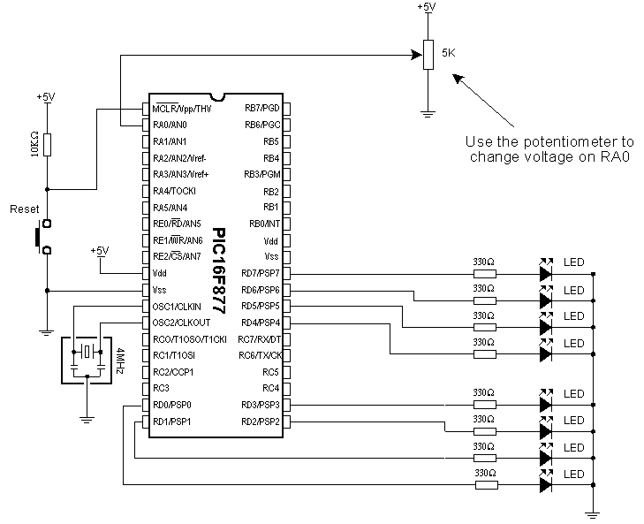
Измерительный потенциометр дает 0V в одной оконечной позиции и 5V в другом - так как мы используем 8-битовое преобразование, наше digitalized напряжение может иметь 256 шагов. Следующая программа читает напряжение на контакте RA0 и дисплеях это на порту B диоды. Если не один диод идет{горит}, результат - нуль и если все диоды идут{горят}, результат - 255.

program ADC_8

main:

TRISA = %111111 ' Port A is input
PORTD = 0
TRISD = %00000000

ADCON1 = %1000010 ' Port A is in analog mode,
' 0 and 5V are referent voltage values,
' and the result is aligned right
' (higher 6 bits of ADRESH are zero).

ADCON0 = %11010001 ' ADC clock is generated by internal RC
' circuit; voltage is measured on RA2 and
' allows the use of AD converter

Delay_ms (500) ' 500 ms pause

eloop:
ADCON0.2 = 1 ' Conversion starts

wait:

' wait for ADC to finish
Delay_ms(5)
if ADCON0.2 = 1 then
goto wait
end if

PORTD = ADRESH ' Set lower 8 bits on port D
Delay_ms(500) ' 500 ms pause
goto eloop ' Repeat all
end. ' End of program.

Сначала, мы должны должным образом инициализировать регистраторов ADCON1 и ADCON0. После этого, мы устанавливаем бит ADCON0.2, который инициализирует преобразование и затем проверять{отмечать} ADCON0.2, чтобы определить, закончено ли преобразование. Если, результат сохранен в ADRESH и ADRESL, где от этого может быть скопирован.
Прежний пример мог также быть выполнен через команду ADC_Read. Наш после примера использует 10-битовую разрешающую способность:
program ADC_10

dim AD_Res as word

main:
TRISA = %11111111 ' PORTA is input

TRISD = %00000000 ' PORTD is output

ADCON1 = %1000010 ' PORTA is in analog mode,
' 0 and 5V are referent voltage values,
' and the result is aligned right
eloop:
AD_Res = ADC_read(2) ' Execute conversion and store result
' in variable AD_Res.

PORTD = Lo(AD_Res) ' Display lower byte of result on PORTD
Delay_ms(500) ' 500 ms pause
goto eloop ' Repeat all
end. ' End of program

Поскольку один порт недостаточен, мы можем использовать ЖК МОНИТОР для того, чтобы отобразить все 10 битов результата. Схема подключения - ниже, и соответствующая программа следует. Для получения дополнительной информации на подпрограммах ЖК МОНИТОРА, проверьте{отметьте} Главу 5.2: Подпрограммы Библиотеки.
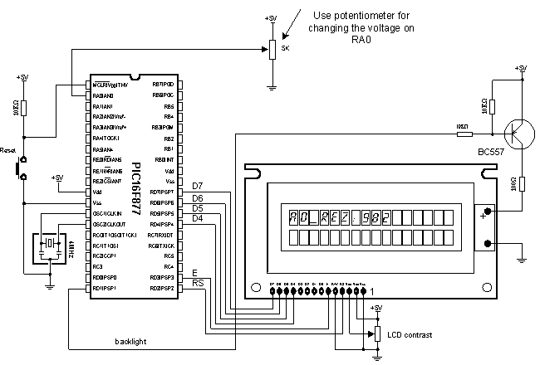
program ADC_on_LCD

dim AD_Res as word
dim dummyCh as char[6]

main:

TRISA = %1111111 ' PORTA is input
TRISB = 0 ' PORTB is output (for LCD)

ADCON1 = %10000010 ' PORTA is in analog mode,
' 0 and 5V are referent voltage values,
' and the result is aligned right.

Lcd_Init(PORTB) ' Initialize LCD
Lcd_Cmd(LCD_CLEAR) ' Clear LCD
Lcd_Cmd(LCD_CURSOR_OFF) ' and turn the cursor off

eloop:

AD_Res = ADC_Read(2) ' Execute conversion and store result
' to variable AD_Res
LCD_Out(1, 1, " ") ' Clear LCD from previous result
WordToStr(AD_Res, dummyCh) ' Convert the result in text,
LCD_Out(1, 1, dummyCh) ' and print it in line 1, char 1

Delay_ms(500) ' 500 ms pause
goto eloop ' Repeat all
end. ' End of program

6.3 Таймер TMR0
Таймер TMR0 - 8-битовый специальный функциональный регистр с рабочим диапазоном 256. Предполагая, что 4MHz генератор используется, TMR0 может измерить диапазон на 0-255 микросекунд (в 4MHz, приращения TMR0 на одну микросекунду). Этот период может быть увеличен, если предсчетчик используется. Предсчетчик делит часы в определенном отношении{коэффициенте} (параметры настройки{окружение} предсчетчика сделаны в регистре OPTION_REG).
Наш после примера программы показывает, как генерировать 1 секунду, используя таймер TMR0. В визуальных целях, программа переключает СВЕТОДИОДЫ на PORTB каждую секунду.
Перед основной программой, TMR0 должен иметь допущенное прерывание (бит 2), и бит GIE (бит 7) в регистре INTCON должен быть установлен. Это допустит{включит} глобальным прерываниям.
program Timer0_1sec

dim cnt as byte
dim a as byte
dim b as byte

sub procedure interrupt
cnt = cnt + 1 ' Increment value of cnt on every interrupt
TMR0 = 96
INTCON = $20 ' Set T0IE, clear T0IF
end sub

main:

a = 0
b = 1
OPTION_REG = $84 ' Assign prescaler to TMR0
TRISB = 0 ' PORTB as output
PORTB = $FF ' Initialize PORTB
cnt = 0 ' Initialize cnt
TMR0 = 96
INTCON = $A0 ' Enable TMRO interrupt

' If cnt is 200, then toggle PORTB LEDs and reset cnt
do
if cnt = 200 then
PORTB = not(PORTB)
cnt = 0
end if
loop until 0 = 1

end.
Предсчетчик собирается 32, так, чтобы внутренние часы были разделены на 32, и TMR0 увеличивает каждую 31 микросекунду. Если TMR0 инициализирован в 96, переполнение происходит в (256-96) *31 нас = 5 ms. Мы увеличиваем cnt каждый раз, прерывание имеет место, эффективно{фактически} измеряя время согласно значению этой переменной. Когда cnt достигает 200, время будет полные 200*5 ms = 1 секунда.

6.4 Таймер TMR1
Таймер TMR1 - 16-разрядный специальный функциональный регистр с рабочим диапазоном 65536. Предполагая, что 4MHz генератор используется, TMR1 может измерить диапазон на 0-65535 микросекунд (в 4MHz, приращения TMR1 на одну микросекунду). Этот период может быть увеличен, если предсчетчик используется. Предсчетчик делит часы в определенном отношении{коэффициенте} (параметры настройки{окружение} предсчетчика сделаны в регистре T1CON).
Перед основной программой, TMR1 нужно допустить, устанавливая нулевой бит в регистре T1CON. Первый бит регистра определяет внутренние часы для TMR1 - мы заставляем это обнулять. Другие важные регистраторы для того, чтобы работать с TMR1 - PIR1 и PIE1. Первое содержит флажок переполнения (обнулите бит), и другой используется, чтобы допустить{включить} прерыванию TMR1 (обнулите бит). С допущенным прерыванием TMR1 и его флажком очищался, мы только должны допустить{включить} глобальным прерываниям и прерываниям ввода-вывода в регистре INTCON (биты 7 и 6, соответственно).
Наш после примера программы показывает, как генерировать 10 секунд, используя таймер TMR1. В визуальных целях, программа переключает СВЕТОДИОДЫ на PORTB каждые 10 секунд.
program Timer1_10sec

dim cnt as byte

sub procedure interrupt
cnt = cnt + 1
pir1.0 = 0 ' Clear TMR1IF
end sub

main:

TRISB = 0
T1CON = 1
PIR1.TMR1IF = 0 ' Clear TMR1IF
PIE1 = 1 ' Enable interrupts
PORTB = $F0
cnt = 0 ' Initialize cnt
INTCON = $C0

' If cnt is 152, then toggle PORTB LEDs and reset cnt
do
if cnt = 152 then
PORTB = not(PORTB)
cnt = 0
end if
loop until 0 = 1

end.
Предсчетчик собирается 00 таким образом нет никакого деления внутренних часов, и переполнение происходит каждые 65.536 ms. Мы увеличиваем cnt каждый раз, прерывание имеет место, эффективно{фактически} измеряя время согласно значению этой переменной. Когда cnt достигает 152, время будет полные 152*65.536 ms = 9.96 секунд.

6.5 Модуль PWM
Микроконтроллеры ряда PIC16F87X имеют один или два встроенных выхода PWM (кожух с 40 контактами позволяет 2, кожух с 28 контактами позволяет 1). Выходы PWM расположены на RC1 и контактах RC2 (основные блоки управления с 40 контактами), или на контакте RC2 (основные блоки управления с 28 контактами). Обратитесь{отнеситесь} к библиотеке PWM (Глава 5.2: Подпрограммы Библиотеки) для получения дополнительной информации.
Следующий пример использует библиотеку PWM для того, чтобы получить различные световые интенсивности на СВЕТОДИОДЕ, связанном с контактом RC2. Переменная, которая представляет отношение{коэффициент} на от сигналов, непрерывно{все время} увеличивается в цикле, беря значения от 0 до 255. Это приводит к непрерывному усилению индикатора на диоде СВЕТОДИОДА. После того, как значение 255 было достигнуто, процесс начинается снова.
program PWM_LED_Test

dim j as byte

main:

TRISB = 0 ' PORTB is output
PORTB = 0 ' Set PORTB to 0
j = 0
TRISC = 0 ' PORTC is output
PORTC = $FF ' Set PORTC to $FF
PWM_Init(5000) ' Initialize PWM module
PWM_Start ' Start PWM

while true ' Endless loop
Delay_ms(10) ' Wait 10ms
j = j + 1 ' Increment j
PWM_Change_Duty(j) ' Set new duty ratio
PORTB = CCPR1L ' Send value of CCPR1L to PORTB
wend

end.

6.6 Модуль UART (универсального асинхронного приемопередатчика)
Самый легкий способ передавать{перемещать} данные между микроконтроллером и некоторым другим устройством, например. PC или другой микроконтроллер, является РТС 232 коммуникации (также называл Ассоциацию электронной промышленности РТС-232C или V.24). RS232 - стандарт для последовательного обмена двоичных данных между оконечным оборудованием данных (Терминальное оборудование пользователя) и аппаратура передачи данных (Аппаратура передачи данных), обычно используемая в последовательных портах персонального компьютера. Это - последовательная асинхронная 2 линии (Tx для передачи и Эндотермический для того, чтобы получить) коммуникация с диапазоном измерений 10 метров.
Микроконтроллер может установить коммуникацию с последовательной РТС 232 линии через УНИВЕРСАЛЬНЫЙ АСИНХРОННЫЙ ПРИЕМОПЕРЕДАТЧИК аппаратных средств (Универсальный Асинхронный Передатчик Получателя), который является неотъемлемой частью микроконтроллеров PIC16F87X. УНИВЕРСАЛЬНЫЙ АСИНХРОННЫЙ ПРИЕМОПЕРЕДАТЧИК содержит специальных буферных регистраторов для того, чтобы получить и передавать данные так же как генератор Скорости в бодах чтобы установить скорость передачи.
Этот пример показывает передаче данных между микроконтроллером и PC, связанным РТС 232 интерфейса линии MAX232, который имеет роль корректировки уровней сигнала на стороне микроконтроллера (это преобразовывает РТС 232 уровня напряжения +/-10V к 0-5V уровням ТТЛ-СХЕМЫ и наоборот).
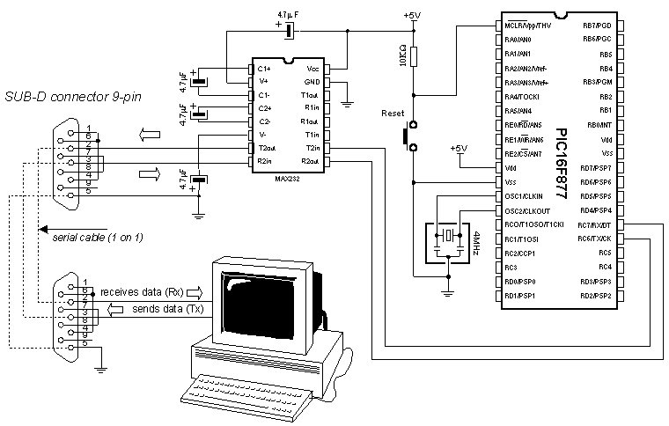
Наш после примера программы иллюстрирует использование последовательной передачи данных аппаратных средств. Данные, полученные от PC сохранены в переменную dat и посланы назад PC как подтверждение успешной передачи{перемещения}. Таким образом, просто проверить{отметить}, работает ли коммуникация должным образом. Формат передачи{перемещения} - 8N1, и скорость передачи - 2400 бодов.
program USART_Echo

dim dat as byte

main:

USART_Init(2400) ' Initialize USART module
while true
if USART_Data_Ready = 1 then ' If data is received
dat = USART_Read ' Read the received data
USART_Write(dat) ' Send data via USART
end if
wend

end.
Чтобы устанавливать коммуникацию, PC должен установить программное обеспечение коммуникации. Один такой терминал коммуникации - часть mikroBasic интегрированной среды разработки. К этому можно обратиться, щелкая Tools> Терминал от раскрывающегося меню. Терминал позволяет Вам контролировать передачу{перемещение} и устанавливать все необходимые параметры настройки{окружение} передачи{перемещения}. Прежде всего, мы должны заставить скорость передачи в 2400 соответствовать норме{разряду} микроконтроллера. Тогда, выберите соответствующий коммуникационный порт, щелкая одним из доступных 4 (проверка, где Вы включали последовательную телеграмму{кабель}).
После создания этих корректировок, щелкая Connect запускает коммуникацию. Напечатайте ваше сообщение и щелкните Message Send - сообщение будут посылать микроконтроллеру и назад, где это будет отображено на экране.
Отметьте, что последовательная передача данных может также быть программным обеспечением, основанным на любом из 2 контактов микроконтроллера - для получения дополнительной информации, проверьте{отметьте} Главу 9: Связь.

Глава 7: Примеры
- Введение
- 7.1 Светодиоды
- 7.2 Семи-сегментные дисплеи
- 7.3 жидкокристаллические дисплеи, 4-битовый и 8-битовый Интерфейс
- 7.4 Графические LCD мониторы
- 7.5 Звуковая сигнализация

Введение
Сделка микроконтроллеров очень хорошо с 0’s и 1’s, но людьми не делают. Мы нуждаемся в контрольных лампах, числах{номерах}, символах, диаграммах, устройства звуковой сигнализации …, Чтобы постигать информацию представили более быстрый и лучший, мы нуждаемся в той информации, которая будет отображена к нам многими различными{другими} способами. Практически, человек - машинная коммуникация может требовать существенных (машинных) ресурсов{средств}, таким образом иногда лучше выделить весь микроконтроллер той задаче. Это устройство тогда называют Человеком - Машинный Интерфейс или просто интерфейс управления концентратором. Второй микроконтроллер тогда обязан получать человеческие пожелания от интерфейса управления концентратором, “сделайте задание”, и отложите результаты к интерфейсу управления концентратором, так, чтобы оператор мог видеть это.
Ясно, самая важная форма коммуникации между системой микроконтроллера и человеком{мужчиной} - визуальная коммуникация. В этой главе мы обсудим различные способы отобразить данные, от самого простого до более сложных. Вы будете видеть, как использовать диоды СВЕТОДИОДА, Дисплеи С семью долями, символ - и графический LCDs. Мы также сочтем BASIC использования для звука signalization необходимым в определенных приложениях.
Только помните: чем более глубокая коммуникация, которой Вы желаете быть, тем больше ресурсов{средств} основного блока управления будет требоваться.

7.1 Светодиоды
Один из наиболее часто используемых компонентов в электронике - конечно Светодиод (СВЕТОДИОД замещает Светоизлучающий Диод). Некоторые из общих{обычных} особенностей диода СВЕТОДИОДА включают: размер, форма, цвет, рабочее напряжение (Диодное напряжение) Ud и электрический ток Id. СВЕТОДИОДА может быть круглым, прямоугольным или треугольным в форме, хотя изготовители этих компонентов могут произвести любую форму, необходимую в определенных целях. Размер то есть диаметр круглых диодов СВЕТОДИОДА располагается от 3 до 12 мм, с 3 - размеры на 5 мм, обычно используемые. Общие{обычные} цвета включают красный, желтый, зеленый, оранжевый{апельсиновый}, синий, и т.д. Рабочее напряжение - 1.7V для красного, 2.1V для зеленого и 2.3 для оранжевого{апельсинового} цвета. Это напряжение может выше зависеть от изготовителя. Нормальный текущий Id через диод - 10 мам, в то время как максимальный поток{ток} достигает 25 мам. Высокое текущее потребление может представить проблему устройствам с поставкой батареи питания, таким образом в том случае{регистре} низкий текущий диод СВЕТОДИОДА (Id ~ 1-2 мамы) должен использоваться. Для диода СВЕТОДИОДА, чтобы испустить индикатор с максимальной вместимостью{способностью}, необходимо подключить это должным образом, или это могло бы повреждаться.
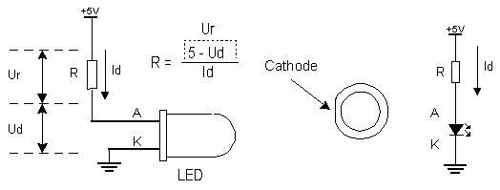
Положительный полюс связан с анодом, в то время как основа{земля} связана с катодом. Для вопроса дифференциации этих двух, катод отмечен маркой при кожухе и более коротком контакте. Диод испустит индикатор, только если поток{ток} течет от анода до катода; в другом случае{регистре} не будет никакого потока{тока}. Резистор добавлен последовательный к ВЕДОМОМУ диоду, ограничивая максимальный поток{ток} через диод и защищая это от повреждения{ущерба}. Значение резистора может быть вычислено от уравнения на изображении выше, где Единичная запись представляет напряжение на резисторе. Для +5V электропитания и 10 используемых резисторов потока{тока} мамы должен иметь значение 330 Ώ.
Диод СВЕТОДИОДА может быть связан с микроконтроллером двумя способами. Один путь состоит в том, чтобы иметь микроконтроллер, "включающий" диод СВЕТОДИОДА с логическим, и другой путь - с логическим нулем. Первый путь не настолько част (который не означает, что это не имеет приложений), потому что это требует, чтобы микроконтроллер был диодным текущим источником. Второй путь работает с более высокими текущими диодами СВЕТОДИОДА.
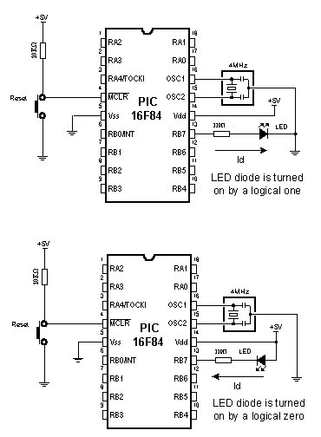
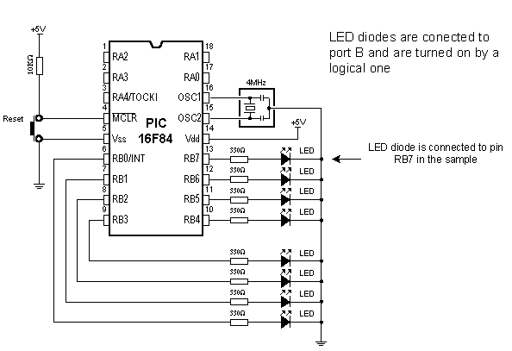
Следующий пример переключает СВЕТОДИОДЫ PORTB каждую секунду.
program LED_Blinking

main:
TRISB = 0 ' PORTB is output
PORTB = %11111111 ' Turn ON diodes on PORTB
Delay_ms(1000) ' Wait for 1 second
PORTB = %00000000 ' Turn OFF diodes on PORTB
Delay_ms(1000) ' Wait for 1 second
goto main ' Endless loop
end.

 7.2 Семи-сегментные индикаторы
Цифры с семью долями представляют более расширенную форму визуальной коммуникации. Название{имя} исходит из этих семи диодов (есть восьмой диод для точки), упорядоченный{размещенный}, чтобы сформировать десятичные цифры от 0 до 9. Появление{вид} цифры с семью долями дается на изображении ниже.
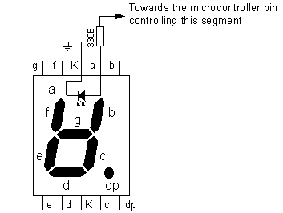
Поскольку семи-сегментные цифры имеют лучший температурный допуск и видимость чем жидкокристаллические дисплеи, они очень обычны в индустриальных приложениях. Их использование удовлетворяет все критерии, включая финансовый. Они обычно используются для того, чтобы отобразить чтение значения от датчиков, и т.д.
Один из способов подключить дисплей с семью долями с микроконтроллером дается в числе{рисунке} ниже. Система связана, чтобы использовать цифры с семью долями с общим{обычным} катодом. Это означает, что доли испускают индикатор, когда логический принесен к ним, и что выход всех долей должен быть транзистором, связанным с общим{обычным} катодом, как показано на изображении. Если транзистор будет в проведении режима, то любая доля с логическим испустит индикатор, и если не никакая доля не испустит индикатор, независимо от его государства{состояния} контакта.
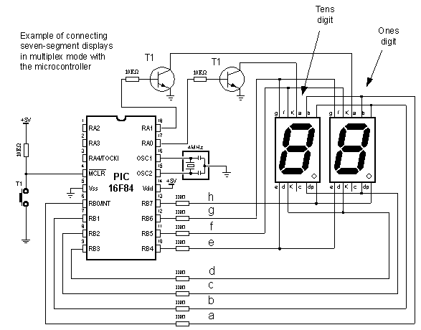
Основы транзисторов T1 и T2 связаны с pin0 и pin1 PORTA. Урегулирование{установка} тех контактов включает транзистор, позволяя каждую долю от "a" до "h", с логическим на этом, испускать индикатор. Если нуль будет на основе транзистора, то ни одна из долей не испустит индикатор, независимо от государства{состояния} контакта.
Используя предыдущую схему, мы могли отобразить последовательность девяти цифр как это:
program seven_seg_onedigit

dim i as byte

' Function mask returns mask of parameter 'num'
' for common cathode 7-seg. display

sub function mask(dim num as byte) as byte

select case num
case 0 result = $3F
case 1 result = $06
case 2 result = $5B
case 3 result = $4F
case 4 result = $66
case 5 result = $6D
case 6 result = $7D
case 7 result = $07
case 8 result = $7F
case 9 result = $6F
end select
end sub

main:

INTCON = 0 ' Disable PEIE, INTE, RBIE, T0IE
TRISA = 0
TRISB = 0
PORTB = 0
PORTA = 2

do
for i = 0 to 9
PORTB = mask(i)
Delay_ms(1000)
next i
loop until false ' Endless loop

end.
Цель программы состоит в том, чтобы отобразить числа{номера} от 0 до 9 на тех цифра, с 1 второй задержкой. Чтобы отображать число{номер}, его маску нужно послать PORTB. Например, если мы должны отобразить "1", b долей и c должны собираться 1, и остальные должны быть нулем. Если (согласно схеме выше) сегментирует b, и c связаны с первым и вторым контактом PORTB, значения 0000 и 0110 должны собираться PORTB. Таким образом, маска для числа "1" - шестнадцатеричное значение 0000 0110 или 06. Следующая таблица содержит соответствующие значения маски для чисел{номеров} 0-9:
Digit | Seg. h | Seg. g | Seg. f | Seg. e | Seg. d | Seg. c | Seg. b | Seg. a | HEX
0 | 0 | 0 | 1 | 1 | 1 | 1 | 1 | 1 | $3F
1 | 0 | 0 | 0 | 0 | 0 | 1 | 1 | 0 | $06
2 | 0 | 1 | 0 | 1 | 1 | 0 | 1 | 1 | $5B
3 | 0 | 1 | 0 | 0 | 1 | 1 | 1 | 1 | $4F
4 | 0 | 1 | 1 | 0 | 0 | 1 | 1 | 0 | $66
5 | 0 | 1 | 1 | 0 | 1 | 1 | 0 | 1 | $6D
6 | 0 | 1 | 1 | 1 | 1 | 1 | 0 | 1 | $7D
7 | 0 | 0 | 0 | 0 | 0 | 1 | 1 | 1 | $07
8 | 0 | 1 | 1 | 1 | 1 | 1 | 1 | 1 | $7F
9 | 0 | 1 | 1 | 0 | 1 | 1 | 1 | 1 | $6F
Вы, однако, не ограничены показом{представлением} цифр. Вы можете использовать 7seg Декодер Дисплея, встроенный инструмент mikroBasic, получить шестнадцатеричную программу любой другой жизнеспособной комбинации долей, которые Вы хотели бы отобразить.
Но что мы делаем, когда мы должны отобразить больше чем одну цифру на двух или больше дисплеях? Мы должны поместить маску в одну цифру достаточно быстро и активизировать ее транзистор, затем поместить вторую маску и активизировать второй транзистор (конечно, если один из транзисторов находится в проведении режима, другой не должен работать, потому что обе цифры отобразят то же самое значение). Процесс известен как "мультиплексирование": цифры отображены в пути, которым человеческий глаз получает впечатление от сеанса одновременной игры обеих цифр - фактически только один дисплей испускает в любой данный момент{мгновение}.
Теперь, скажем, мы должны отобразить номер 38. Сначала, число{номер} должно быть отделено в десятки и (в этом случае, цифры 3 и 8) и их маски, посланные PORTB. Остальная часть программы очень подобна последнему примеру, за исключением порождения одного перехода, отображая одну цифру за другим:
program seven_seg_twodigits

dim v as byte
dim por1 as byte
dim por2 as byte

sub procedure interrupt
begin
if v = 0 then
PORTB = por2 ' Send mask of tens to PORTB
PORTA = 1 ' Turn on 1st 7seg, turn off 2nd
v = 1
else
PORTB = por1 ' Send mask of ones to PORTB
PORTA = 2 ' Turn on 2nd 7seg, turn off 1st
v = 0
end if
TMR0 = 0 ' Clear TMRO
INTCON = $20 ' Clear TMR0IF and set TMR0IE
end sub

main:

OPTION_REG = $80 ' Pull-up resistors
TRISA = 0 ' PORTA is output
TRISB = 0 ' PORTB is output
PORTB = 0 ' Clear PORTB (make sure LEDs are off)
PORTA = 0 ' Clear PORTA (make sure both displays are off)
TMR0 = 0 ' Clear TMRO
por1 = $7F ' Mask for '8' (check the table above)
por2 = $4F ' Mask for '3' (check the table above)
INTCON = $A0 ' Enable T0IE

while true ' Endless loop, wait for interrupt
nop
wend

end.
Проблема мультиплексирования решена пока, но ваша программа вероятно не имеет единственной цели напечатать постоянные значения на 7seg дисплей. Это - обычно только подпрограмма для того, чтобы отобразить определенную информацию. Однако, этот подход к печати демонстрируемых данных доказал sto быть очень удобным для более сложных программ. Вы можете также переместить часть программы чтобы обновить цифры (обрабатывающий маски) к подпрограмме прерывания.
Следующий пример увеличивает переменные i от 0 до 99 и печатает это на дисплеях. После достижения 99, счетчик начинается снова.
program seven_seg_counting

dim i as byte
dim j as byte
dim v as byte
dim por1 as byte
dim por2 as byte

' This function returns masks
' for common cathode 7-seg display

sub function mask(dim num as byte) as byte

select case num
case 0 result = $3F
case 1 result = $06
case 2 result = $5B
case 3 result = $4F
case 4 result = $66
case 5 result = $6D
case 6 result = $7D
case 7 result = $07
case 8 result = $7F
case 9 result = $6F
end select

end sub

sub procedure interrupt

if v = 0 then
PORTB = por2 ' Prepare mask for digit
PORTA = 1 ' Turn on 1st, turn off 2nd 7seg
v = 1
else
PORTB = por1 ' Prepare mask for digit
PORTA = 2 ' Turn on 2nd, turn off 1st 7seg
v = 0
end if
TMR0 = 0
INTCON = $20
end sub

main:

OPTION_REG = $80
por2 = $3F
j = 0
TMR0 = 0
INTCON = $A0 ' Disable PEIE, INTE, RBIE, T0IE
TRISA = 0
TRISB = 0
PORTB = 0
PORTA = 0

do
for i = 0 to 99 ' Count from 0 to 99

' Prepare ones digit
j = i mod 10
por1 = mask(j)

' Prepare tens digit
j = (i div 10) mod 10
por2 = mask(j)

Delay_ms(1000)

next i
loop until false

end.
В ходе основной программы, программист не нуждается к беспокойству регенерации дисплея. Только назовите{вызовите} маску подпрограммы каждый раз, дисплей должен измениться.

7.3 Жидкокристаллический дисплей, 4-битовый и 8-битовый интерфейс
Одно из лучших решений для устройств, которые требуют визуализации данных, - "шикарный{умный}" Дисплей Жидкого кристалла (ЖК МОНИТОР). Этот тип дисплея состоит из 7x5 точечные доли, упорядоченные{размещенные} в строках. Одна строка может состоять из 8, 16, 20, или 40 долей, и жидкокристаллический дисплей может иметь 1, 2, или 4 строки.
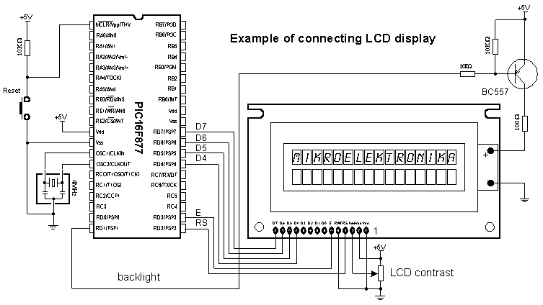
ЖК МОНИТОР соединяется с микроконтроллером через 4-битовую или 8-битовую шину (4 или 8 линий). Сигнал R/W находится на основе{земле}, потому что коммуникация является односторонней (к ЖК МОНИТОРУ). Некоторые дисплеи имеют встроенную лампу подсветки, которая может быть включена с контактом RD1 через транзистор PNP BC557.
Наш после примера печатает текст на ЖК МОНИТОРЕ через 4-битовый интерфейс. Принятая{предположенная} конфигурация контакта - по умолчанию.
program LCD_default_test

dim Text as char[20]

main:

TRISB = 0 ' PORTB is output
LCD_Init(PORTB) ' Initialize LCD at PORTB
LCD_Cmd(LCD_CURSOR_OFF) ' Turn off cursor
Text = "mikroelektronika"
LCD_Out(1, 1, Text) ' Print text at LCD

end.
Наш второй пример печатает текст на ЖК МОНИТОРЕ через 8-битовый интерфейс, с заказной конфигурацией контакта.
program LCD8_test

dim Text as char[20]

main:
TRISB = 0 ' PORTB is output
TRISD = 0 ' PORTD is output

' Initialize LCD at PORTB and PORTD with custom pin settings
LCD8_Config(PORTB,PORTD,2,3,0,7,6,5,4,3,2,1,0)

LCD8_Cmd(LCD_CURSOR_OFF) ' Turn off cursor
Text = "mikroElektronika"
LCD8_Out(1, 1, Text) ' Print text at LCD
end.
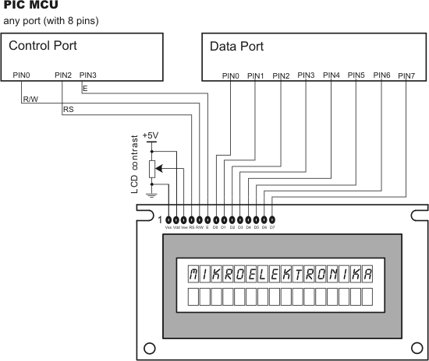

7.4 Графические LCD мониторы
Обычно используемый Графический ЖК МОНИТОР (GLCD) имеет разрешающую способность экрана 128x64 пиксели. Это позволяет создавать более сложные визуальные сообщения чем обычно, ЖК МОНИТОР может обеспечить, вовлекая рисунки и точечные рисунки.
Следующее число{рисунок} показывает подключению аппаратных средств GLCD по умолчанию инициализация (использующий подпрограмму GLCD_LCD_Init); если Вы нуждаетесь в различных{других} параметрах настройки{окружении} контакта, обратитесь{отнеситесь} к GLCD_LCD_Config.
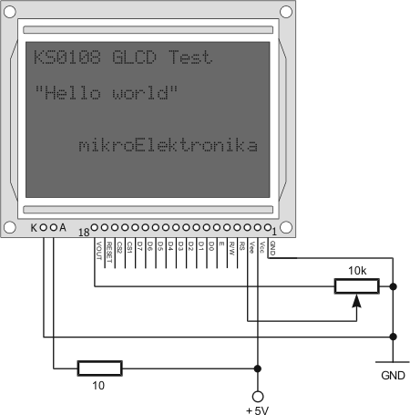
BASIC предлагает всесторонней библиотеке для GLCD - обращаются{относятся} к Главе 5: Встроенный и Подпрограммы Библиотеки для получения дополнительной информации. Наш после примера демонстрирует возможности GLCD и упомянутой библиотеки. Отметьте, что библиотека работает с PIC18 только.
program GLCD_test
' For PIC18

include "GLCD_128x64.pbas" ' You need to include GLCD_128x64 library

dim text as string[25]

main:

PORTC = 0
PORTB = 0
PORTD = 0
TRISC = 0
TRISD = 0
TRISB = 0

GLCD_LCD_Init(PORTC, PORTD) ' default settings
GLCD_Set_Font(FONT_NORMAL1)

while true
GLCD_Clear_Screen

' Draw Circles
GLCD_Clear_Screen
text = "Circle"
GLCD_Put_Text(0, 7, text, NONINVERTED_TEXT)
GLCD_Circle(63,31,10)

Delay_Ms(4000)

' Draw Rectangles
GLCD_Clear_Screen
text = "Rectangle"
GLCD_Put_Text(0, 7, text, NONINVERTED_TEXT)

GLCD_Rectangle(10, 0, 30, 35)

Delay_Ms(4000)
GLCD_Clear_Screen

' Draw Lines
GLCD_Clear_Screen
text = "Line"
GLCD_Put_Text(55, 7, text, NONINVERTED_TEXT)

GLCD_Line(0, 0, 127, 50)

GLCD_Line(0,63, 50, 0)

Delay_Ms(5000)

' Fonts Demo
GLCD_Clear_Screen
text = "Fonts DEMO"
GLCD_Set_Font(FONT_TINY)
GLCD_Put_Text(0, 4, text, NONINVERTED_TEXT)
GLCD_Put_Text(0, 5, text, INVERTED_TEXT)
GLCD_Set_Font(FONT_BIG)
GLCD_Put_Text(0, 6, text, NONINVERTED_TEXT)
GLCD_Put_Text(0, 7, text, INVERTED_TEXT)
Delay_ms(5000)
wend
end.

7.5 Звуковая сигнализация
Некоторые приложения требуют звуковой сигнализации в дополнение к визуальной или вместо неё. Это обычно используется, чтобы привести в готовность или объявить завершение некоторого длинного, отнимающего много времени процесса. Информация, представленная такими средствами довольно проста, но освобождает пользователя от необходимости постоянно изучить дисплеи и диски.
Звуковая библиотека BASIC облегчает сигналы звука генерации и выводимый на указанном порту. Мы представим простую демонстрацию, используя пьезо-динамик, связанный с портом микроконтроллера.
program Sound

' The following three tones are calculated for 4MHz crystal
sub procedure Tone1
Sound_Play(200, 200) ' Period = 2ms <=> 500Hz, Duration = 200 periods
end sub

sub procedure Tone2
Sound_Play(180, 200) ' Period = 1.8ms <=> 555Hz
end sub

sub procedure Tone3
Sound_Play(160, 200) ' Period = 1.6ms <=> 625Hz
end sub

sub procedure Melody ' Plays the melody "Yellow house"

Tone1
Tone2
Tone3
Tone3

Tone1
Tone2
Tone3
Tone3

Tone1
Tone2
Tone3

Tone1
Tone2
Tone3
Tone3

Tone1
Tone2
Tone3

Tone3
Tone3
Tone2
Tone1
end sub

main:
TRISB = $F0

Sound_Init(PORTB, 2) ' Connect speaker on pins RB2 and GND
Sound_Play(50, 100)

while true
if Button(PORTB,7,1,1) then ' RB7 plays Tone1
Tone1
end if
while TestBit(PORTB,7) = 1 ' Wait for button to be released
nop
wend

if Button(PORTB,6,1,1) then ' RB6 plays Tone2
Tone2
end if
while TestBit(PORTB,6) = 1 ' Wait for button to be released
nop
wend

if Button(PORTB,5,1,1) then ' RB5 plays Tone3
Tone3
end if
while TestBit(PORTB,5) = 1 ' Wait for button to be released
nop
wend

if Button(PORTB,4,1,1) then ' RB4 plays Melody
Melody
end if
while TestBit(PORTB,4) = 1 ' Wait for button to be released
nop
wend
wend
end.

Глава 8: Примеры с памятью и носителями данных
- Введение
- 8.1 Память СППЗУ
- 8.1.1 Внутреннее СППЗУ
- 8.1.2 Последовательное СППЗУ
- 8.2 Флэш-память
- 8.3 Compact Flash

Введение
Нет никакой программы в этом мире, которая не взаимодействует с памятью в некотором роде. Сначала, в течение его выполнения, это сохраняет операционные данные от, использует или изменяет это, и откладывает это в память программы. Во вторых, часто необходимо хранить и обрабатывать большое количество данных, которые могут быть получены из различных источников, является ли это автомобильным механизмом температурные данные приобретения или некоторое растровое изображение, которое будет отображено на GLCD. В этой главе мы сосредоточимся на последней проблеме, то есть мы пройдем методики управления данными относительно так называемых запоминающих устройств памяти и систем.

8.1 Память СППЗУ
Данные, используемые микроконтроллером сохранены в памяти оперативной памяти, пока есть подарок{настоящее} электропитания. Если мы должны сохранить данные для более позднего использования, это должно быть сохранено в постоянной памяти. СППЗУ (E²PROM), или Электрически-стираемое Программируемое Постоянное запоминающее устройство - энергонезависимый чип памяти{хранения}, обычно используемый с микроконтроллерами PIC с этой целью. СППЗУ может быть запрограммировано и стерло многократные времена электрически - это может быть стерто и перепрограммировано только определенное число раз, в пределах от 100 000 - 1 000 000, но это может читаться неограниченное число раз.

8.1.1 Внутреннее СППЗУ
Некоторые микроконтроллеры PIC имеют внутреннее СППЗУ, разрешающее Вам хранить информацию без любых внешних аппаратных средств.
BASIC имеет библиотеку для того, чтобы работать с внутренним СППЗУ, которое делает письмо и читение данных очень простым. Библиотечная функция EEPROM_Read читает данные от указанного адреса, в то время как процедура EEPROM_Write библиотеки пишет данные указанному адресу.
Отметьте: знайте, что все прерывания будут заблокированы в течение выполнения подпрограммы EEPROM_Write (бит GIE регистра INTCON будет очищен). Подпрограмма установит, это обдумывало выход. Гарантируйте минимум 20ms задержка между последовательным использованием подпрограмм EEPROM_Write и EEPROM_Read. Хотя СППЗУ напишет правильное значение, EEPROM_Read мог бы возвратить неопределенный результат.
В нашем после примера, мы напишем последовательность чисел{номеров} к последовательным местоположениям в СППЗУ. Впоследствии, мы будем читать их и выводить к PORTB, чтобы проверить{подтвердить} процесс.
program EEPROM_test

dim i as byte
dim j as byte

main:

TRISB = 0
for i = 0 to 20
EEPROM_Write(i, i + 6)
next i

Delay_ms(30)

for i = 0 to 20
PORTB = EEPROM_Read(i)
for j = 0 to 200
Delay_us(500)
next j
next i

end.
8.1.2 Последовательное СППЗУ
Иногда, наши потребности превысят вместимость{способность} внутреннего СППЗУ PIC. Когда мы должны хранить большее количество данных, полученных PIC, мы имеем опцию использования внешнего последовательного СППЗУ. Последовательный означает, что СППЗУ использует один из последовательных протоколов (I2C, SPI, микропровод) для коммуникации с микроконтроллером. В нашем примере, мы будем работать со СППЗУ от 24Cxx семья, которая использует две линии и протокол I2C для коммуникации с основным блоком управления.
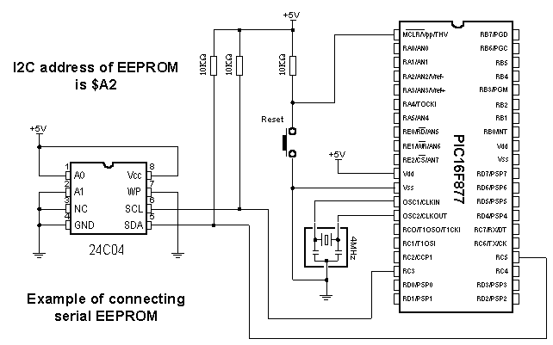
Последовательное СППЗУ соединяется с микроконтроллером через линии SDA и SCL. Линия SCL - часы чтобы синхронизировать передачу{перемещение} через линию SDA, с частотой, подходящей 1MHz.
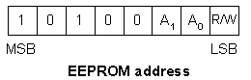
Коммуникация I2C позволяет подключать многократные устройства на одиночной линии. Поэтому, биты, A1 и A0 имеют опцию назначения адресов на определенные устройства I2C, подключая контакты A1 и A0 к основе{земле} и +5V (одна линия I2C могла быть СППЗУ на адресе $A2 и, скажем, часы реального времени PCF8583 на адресе $A0). Бит R/W байта адреса выбирает операцию читения или письма данных к памяти. Более детализированные данные относительно коммуникации I2C могут быть найдены в технической документации любого устройства I2C.
Наш после программы отправляет данные на СППЗУ в адресе 2. Чтобы проверять{подтверждать} передачу{перемещение}, мы будем читать данные через I2C от СППЗУ и посылать его значение PORTD. Для получения дополнительной информации на Библиотеке I2C консультируются с Главой 5: Встроенный и Подпрограммы Библиотеки.
program EEPROM_test

dim EE_adr as byte
dim EE_data as byte
dim jj as word

main:
I2C_init(100000) ' Initialize full master mode
TRISD = 0 ' PORTD is output
PORTD = $ff ' Initialize PORTD
I2C_Start ' Issue I2C start signal
I2C_Wr($a2) ' Send byte via I2C(command to 24cO2)
EE_adr = 2
I2C_Wr(EE_adr) ' Send byte(address of EEPROM)
EE_data = $aa
I2C_Wr(EE_data) ' Send data(data that will be written)
I2C_Stop ' Issue I2C stop signal

for jj = 0 to 65500 ' Pause while EEPROM writes data
nop
next jj

I2C_Start ' Issue I2C start signal
I2C_Wr($a2) ' Send byte via I2C
EE_adr = 2
I2C_Wr(EE_adr) ' Send byte(address for EEPROM)
I2C_Repeated_Start ' Issue I2C repeated start signal
I2C_Wr($a3) ' Send byte(request data from EEPROM)
EE_data = I2C_Rd(1) ' Read the data
I2C_Stop ' Issue I2C_Stop signal
PORTD = EE_data ' Print data on PORTD
noend: ' Endless loop
goto noend
end.

8.2 Флэш-память
Флэш-память - форма СППЗУ, которое позволяет многократным местоположениям памяти быть стертыми или написан в одной операции программирования. Нормальное СППЗУ только позволяет одно местоположение одновременно быть стертым или написан, означая, что Перепрограммируемый может работать на более высоких эффективных скоростях, когда системы, используя это читали и писать различным{другим} местоположениям в то же самое время.
Информация магазинов флэш-памяти относительно кремния входит в долю путь, который не нуждается во власти{в мощи} поддержать{обслужить} информацию в чипе. Это означает, что, если Вы выключаете власть{мощь} к чипу, информация сохранена, не потребляя никакой власти{мощи}. Кроме того, Перепрограммируемые предложения быстрые времена доступа для чтения и твердое тело потрясают сопротивление. Эти характеристики делают это очень популярным для приложений микроконтроллера и для приложений, типа памяти{хранения} на устройствах c батарейным питанием как сотовые телефоны.
Много современных микроконтроллеров PIC используют Флэш-память, обычно в дополнение к нормальному чипу памяти{хранения} СППЗУ. Поэтому, BASIC обеспечивает библиотеке для прямого доступа и работы с Перепрограммируемым основным блоком управления. Отметьте: Подпрограммы отличаются для PIC16 и семей PIC18, пожалуйста обратитесь{отнеситесь} к Главе 5: Встроенный и Подпрограммы Библиотеки.
Следующая программа демонстрирует использование подпрограмм библиотеки Флэш-памяти:
' for PIC18

program flash_pic18_test

const FLASH_ERROR = $FF
const FLASH_OK = $AA

dim toRead as byte
dim i as byte
dim toWrite as byte[64]

main:
TRISB = 0 ' PORTB is output
for i = 0 to 63 ' initialize array
toWrite[i] = i
next i
Flash_Write($0D00, toWrite) ' write contents of the array to the address 0x0D00
' verify write
PORTB = 0 ' turn off PORTB
toRead = FLASH_ERROR ' initialize error state

for i = 0 to 63
toRead = Flash_Read($0D00+i) ' read 64 consecutive locations starting from 0x0D00
if toRead <> toWrite[i] then ' stop on first error

PORTB = FLASH_ERROR ' indicate error
Delay_ms(500)
else
PORTB = FLASH_OK ' indicate there is no error
end if
next i
end.

Для семьи PIC16, соответствующая программа выглядит следующим образом:
' for PIC16

program flash_pic16_test

const FLASH_ERROR = $FF
const FLASH_OK = $AA

dim toRead as word
dim i as word

main:
TRISB = 0 ' PORTB is output
for i = 0 to 63
Flash_Write(i+$0A00, i) ' write the value of i starting from the address 0x0A00
next i
' verify write
PORTB = 0 ' turn off PORTB
toRead = FLASH_ERROR ' initialize error state
for i = 0 to 63
toRead = Flash_Read($0A00+i) ' Read 64 consecutive locations starting from 0x0A00
if toRead <> i then ' Stop on first error
i = i + $0A00 ' i contains the address of the erroneous location
PORTB = FLASH_ERROR ' indicate error
Delay_ms(500)
else
PORTB = FLASH_OK ' indicate there is no error
end if
next i
end.

8.3 Compact Flash
Compact Flash (CF) был первоначально типом устройства хранения данных, используемого в портативных электронных устройствах. Как запоминающее устройство, это типично использует Флэш-память в стандартизированном корпусе. В настоящее время, физический формат используется в карманном и ноутбуки, цифровые камеры, и широкое разнообразие других устройств, включая настольные компьютеры. Большая вместимость{способность} (8 МБ ~ 8GB, и больше) и превосходное время доступа типично немногих микросекунд делает их очень привлекательными для приложений микроконтроллера.
Устройства флэш-памяти - энергонезависимое и твердое тело, и таким образом более устойчивы чем дисководы, потребляя только приблизительно 5 % власти{мощи}, требуемой маленькими дисководами. Они работают в 3.3 вт или 5 вт, и могут меняться от системы до системы. платы{карточки} CF в состоянии справиться с чрезвычайно быстрыми изменениями{заменами} в температуре - индустриальные версии плат{ BASIC карточек} флэш-памяти могут работать в диапазоне-45°C к +85°C.
BASIC включает библиотеку для того, чтобы обратиться и обрабатывать данные относительно платы{карточки} Compact Flash. В плате{карточке} CF, данные разделены на сектора, один сектор, обычно включающий 512 байтов (немного старших моделей имеют сектора 256B). Читайте и операции записи не выполнены непосредственно, но последовательно через 512B буфер. Эти подпрограммы - intented для использования с CF, которые имеют FAT16 и файловую систему FAT32. Отметьте: подпрограммы для обрабатывающего файла (CF _File_Write_Init, CF _File_Write_Byte, CF _File_Write_Complete) могут только использоваться с файловой системой FAT16, и только с семьей PIC18!
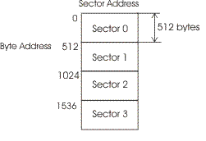
Файл, обращающийся к подпрограммам может написать файл. Имена файла должны быть точно 8 символов длиной и написанными в верхнем регистре. Пользователь должен гарантировать различные{другие} названия{имена} для каждого файла, поскольку подпрограммы CF не будут проверять возможное соответствие. Перед операцией записи, удостоверьтесь, что Вы не записываете поверх начальную загрузку или сектор FAT, поскольку это могло сделать вашу плату{карточку} на PC или цифровом бегунке нечитабельной. Диск, отображающий инструментальные средства, типа Winhex, может иметь большую помощь.
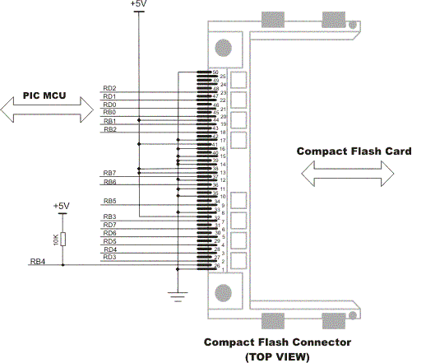
Вот - пример для того, чтобы использовать плату{карточку} Compact Flash с BASIC. Ряд файлов написан на плате{карточке} CF. Это может быть проверено{отмечено} позже, включая плату{карточку} CF на PC или цифровой камере. Наблюдайте{соблюдайте} способ, которым файл пишется:
• Сначала, напишите-файлу, инициализирован, говоря PIC, что весь последовательный CF _File_Write_Byte команды напишет новому файлу;
• Тогда, фактический пишут из данных, выполнен (с CF _File_Write_Byte);
• Наконец, конец пишет-файлу, что цикл - signallized со звонком в CF _File_Write_Complete подпрограмма. В тот момент, недавно созданному файлу дают его название{имя}.
program CompactFlash_File
' for PIC18

dim i1 as word
dim index as byte
dim fname as char[9]
dim ext as char[4]

sub procedure Init
TRISC = 0 ' PORTC is output. We'll use it only to signal
' end of our program.
CF_Init_Port(PORTB, PORTD) ' Initialize ports
do
nop
loop until CF_DETECT(PORTB) = true ' Wait until CF card is inserted
Delay_ms(50) ' Wait for a while until the card is stabilized
end sub ' i.e. its power supply is stable and CF card
' controller is on

main:
ext = "txt" ' File extensions will be "txt"
index = 0 ' Index of file to be written
while index < 5
PORTC = 0
Init
PORTC = index
CF_File_Write_Init(PORTB, PORTD) ' Initialization for writing to new file
i1 = 0
while i1 < 50000
CF_File_Write_Byte(PORTB,PORTD,48+index) ' Writes 50000 bytes to file
inc(i1)
wend
fname = "RILEPROX" ' Must be 8 character long in upper case
fname[8] = 48 + index ' Ensure that files have different name
CF_File_Write_Complete(PORTB,PORTD, fname, ext) ' Close the file
Inc(index)
wend
PORTC = $FF

end.

Если Вы не желаете использовать вашу плату{карточку} CF в PC и digicams, но ruther как простое запоминающее устройство для вашего основного блока управления PIC только, Вы можете тогда игнорировать всю систему FAT и хранить данные непосредственно к секторам памяти CF:
program cf_test

dim i as word

main:
TRISC = 0 ' PORTC is output
CF_Init_Port(PORTB,PORTD) ' Initialize ports

do
nop
loop until CF_Detect(PORTB) = true ' Wait until CF card is inserted

Delay_ms(500)
CF_Write_Init(PORTB, PORTD, 590, 1) ' Initialize write at sector address 590
' of 1 sector (512 bytes)
for i = 0 to 511 ' Write 512 bytes to sector (590)
CF_Write_Byte(PORTB, PORTD, i + 11)
next i
PORTC = $FF
Delay_ms(1000)
CF_Read_Init(PORTB, PORTD, 590, 1) ' Initialize write at sector address 590
' of 1 sector (512 bytes)
for i = 0 to 511 ' Read 512 bytes from sector (590)
PORTC = CF_Read_Byte(PORTB, PORTD) ' and display it on PORTC
Delay_ms(1000)
next i
end.

Глава 9: Связь
• Введение
• 9.1 USART и программный универсальный асинхронный приемрпередатчик
• 9.2 SPI и программный SPI
• 9.3 I2C и программный I2C
• 9.4 Код Манчестера
• 9.5 RS485
• 9.6 Однопроводная связь
• 9.7 CAN и CANSPI

Введение
Когда Вы запускаете пишущие реальные программы для PIC, Вы можете скоро иметь “нехватку пространственного” чувства, что Вы нуждаетесь только в еще нескольких контактах и нескольких множествах байтов, чтобы сделать задание. Вы могли бы хотеть решить эту проблему, переходя большему PIC, и проблема будет решена … на некоторое время. Или, Вы только, случилось, находили красивый, совершенно новый датчик влажности, который делает “все задание отдельно, ", оставляя Вас только, чтобы подключить это с PIC и собрать данные … таким образом, если Вы знаете, как сделать это. Если Вы придумали эти или подобные проблемы, это действительно - время для Вас, чтобы преподавать ваш PIC и непосредственно некоторые уроки коммуникации.
Есть много путей для двух машин, чтобы общаться в эти дни, и ФИЛЬМЫ вообще хорошо оборудуются для задачи. В зависимости от задания, которое будет сделано, обмен данными - каким коммуникация в основном является - может быть сделан довольно простым способом, типа коммуникации SPI, но может простираться на всю сеть различных устройств - основные блоки управления, PC, камеры, "интеллектуальные" датчики, и т.д. С увеличенными запросами, правила поведения устройства должны охватить более широкую установить возможных сценариев, и поэтому протоколы драматично растут в сложности (CAN, например).
Сочтите ваши потребности тщательно перед переходом к CAN управляемыми решениями. Есть различные{другие} методы коммуникации, предлагая партию возможностей на переменных уровнях сложности. Правило{правление} “священной простоты” остается здесь также: не используйте более сложные инструментальные средства коммуникации, чем Вы действительно нуждаетесь к!
В этой главе, Вы получите себя познакомленный с различными средствами коммуникации, которые используются основными блоками управления PIC, и способами обратиться и расширять{продлевать} их от языка программирования BASIC. Вы, возможно, уже обратили внимание, что некоторые из устройств коммуникации также имеют их программные копии{коллег}, означая, что Вы можете иметь те же самые функциональные возможности коммуникации, которые достигнуты через ряд программных подпрограмм, которые могут использоваться через язык программирования BASIC. Вы должны использовать программную коммуникацию, когда Вы использовали все реальное (аппаратные средства) коммуникация resouces, но все еще нуждаетесь в дополнительной линии связи.

 9.1 USART и программный универсальный асинхронный приемрпередатчик

9.1.1 USART
USART замещает Универсальный Синхронный/Асинхронный Получатель/Передатчик. Это может казаться таинственным, но фактически это - самое частое устройство коммуникации, используемое сегодня всюду по компьютерному миру: микроконтроллеры, (немного) сотовые телефоны, читатели штрихового кода, PC …
Сначала, давайте видеть то, что замещают все те слова:
• Универсальный означает, что это может использоваться с широкими возможностями{контекстом} устройств
• Синхронные/Асинхронные показы, действительно ли устройства, которые общаются друг с другом, требуют внешней линии синхронизации (часы). Это устройство, подарок{настоящее} в большинстве ФИЛЬМОВ, может сделать это оба пути. Режим Asynchronous (без общих{обычных} часов) проще, чтобы осуществить, хотя это вообще медленнее чем синхронное. Это - также старший путь - старшие версии PIC не имели возможности работы в синхронном режиме, поэтому устройства, которые они имели, более соответственно называли как УНИВЕРСАЛЬНЫЙ АСИНХРОННЫЙ ПРИЕМОПЕРЕДАТЧИК (без S)
• Получатель/Передатчик означает, что это устройство может получить и передать (посылают) данные одновременно. Это также называют двухсторонней или дуплексной коммуникацией.
Сам USART может собираться общаться разными способами. Самый частый, конечно, тот, который помогает вашему PIC говорить с PC. Этот старый стандарт, известный как RS232, понят 99.9 % PC, хотя в последнее время заменяется по стандарту USB. Вы можете видеть от изображения ниже того, как подключить ваш PIC с PC. Вы должны добавить дополнительную ИС между (MAX232), который просто корректирует уровни напряжения USART к требуемым по стандарту RS232.
Поскольку Вы можете видеть, Вы нуждаетесь в двух проводах для этой коммуникации: один, чтобы получить данные (названный Эндотермическим), и другой, чтобы послать (передают) это (Tx). Здесь следует за простой программой BASIC, которая добирается (получает) данные от PC и посылает это назад этому:
program RS232com

dim received_byte as byte

main:
USART_Init(2400) ' Initialize USART module
while true
if USART_Data_Ready = 1 then ' If data is received
received_byte = USART_Read ' read received data,
USART_Write(Received_byte) ' send it back via USART
end if
wend
end.
Когда Вы компилируете эту программу и пишете это в PIC, Вы можете открыть некоторую программу терминала коммуникации на вашем PC, типа Терминала Windows, установить параметры подключения, открытое подключение, и послать некоторые символы PIC. Если все будет в порядке, то это пошлет Вам что те же самые данные назад.

9.1.2 Программный UART
Если Вы израсходовали аппаратные средства USART и нуждаетесь в другом канале коммуникации (например, если Вы желаете общаться с двумя PC), или Вы не имеете устройства USART вообще (на меньших ФИЛЬМАХ), Вы можете использовать программный УНИВЕРСАЛЬНЫЙ АСИНХРОННЫЙ ПРИЕМОПЕРЕДАТЧИК. Поскольку его название{имя} подразумевает, это использует ряд программных подпрограмм, чтобы моделировать реальное, устройство УНИВЕРСАЛЬНОГО АСИНХРОННОГО ПРИЕМОПЕРЕДАТЧИКА аппаратных средств. Работа с программным УНИВЕРСАЛЬНЫМ АСИНХРОННЫМ ПРИЕМОПЕРЕДАТЧИКОМ - почти то же самое, поскольку это - с USART, единственное различие, являющееся инициализацией. Вы можете видеть это от следующего примера:
program soft_uart_test

dim received_byte as byte
dim rec_ok as byte

main:
Soft_UART_Init(PORTB, 1, 2, 2400) ' initialize software UART
' you have to tell PIC which pins
' to use as Rx and Tx
while true
do
received_byte = Soft_UART_Read(Rec_ok) ' read received data
loop until rec_ok
Soft_UART_write(received_byte) ' send data via UART
wend
end.

9.2 SPI и Программный SPI
SPI или Последовательный Периферийный Интерфейс - вероятно самый простой стиль коммуникации между вашим PIC и внешним миром. Это, однако, ограничено сообщением{связью} между чипсами, означая, что телеграммы{кабели} должны быть почти как возможными. Основная{элементарная} идея должна учесть два чипсов, чтобы обменять информацию управляющим - управляемым способом, ведущий, инициализирующий коммуникацию, выбор ведомый, чтобы общаться с, и обеспечивающий часы для синхронизации. В большинстве случаев ваш PIC будет ведущим и спросит другой, "менее интеллектуальные" чипсы для некоторых данных, команды проблемы{выпуска} к ним, и т.д.
Данный пример использует подпрограммы BASIC SPI, чтобы обратиться к max7219 чипу, который используется, чтобы управлять до восьми дисплеев с 7 долями. Все это достигнуто при использовании единственного{отдельного} контакта от PIC (RC1) для коммуникации. Для выбора чипа и целей передачи{перемещения} часов, SDO контактов, СОИ и SCK на обоих ФИЛЬМАХ должны быть связаны также.
program SPI

include "m7219.pbas"

dim i as byte

main:
SPI_Init ' Standard configuration
TRISC = TRISC and $FD
max7219_init ' Initialize max7219
PORTC.1 = 0 ' Select max7219
SPI_Write(1) ' Send address (1) to max7219
SPI_Write(7) ' Send data (7) to max7219
PORTC.1 = 0 ' Deselect max7219s
end.
И это - то, как m7219.bas модуль похож:
module m7219

sub procedure max7219_init

PORTC = PORTC and $FD ' SELECT MAX
SPI_Write($09) ' BCD mode for digit decoding
SPI_Write($FF)
PORTC = PORTC or 2 ' DESELECT MAX

PORTC = PORTC and $FD ' SELECT MAX
SPI_Write($0A)
SPI_Write($0F) ' Segment luminosity intensity
PORTC = PORTC or 2 ' DESELECT MAX

PORTC = PORTC and $FD ' SELECT MAX
SPI_Write($0B)
SPI_Write($07) ' Display refresh
PORTC = PORTC or 2 ' DESELECT MAX

PORTC = PORTC and $FD ' SELECT MAX
SPI_Write($0C)
SPI_Write($01) ' Turn on the display
PORTC = PORTC or 2 ' DESELECT MAX

PORTC = PORTC and $FD ' SELECT MAX
SPI_Write($00)
SPI_Write($FF) ' No test
PORTC = PORTC or 2 ' DESELECT MAX

end sub

end.
Используя программный SPI подобно любой программной коммуникации - программное обеспечение, содержавшееся в подпрограммах BASIC моделирует реальное устройство. Имея это в виду, Вы должны быть внимательны с подпрограммами инициализации. Вот - пример, который использует программный SPI, чтобы "говорить" с другим чипом (многократный канал LTC1290 12-битовый конвертер A/D), на сей раз по контакту RD1.
'*******************************************************************************
' microcontroller : P18F452
'
' Project: LTC1290
'
' This code demonstrates using software routines for SPI communication.
' Also, this example demonstrates working with ADC LTC1290.
' CS pin LTC1290 should be connnected to RD1
' and SDO, SDI, SCKL pins should be appropriately connected.
' Result of AD conversion is printed on LCD display.
' Tested on 16F877A and 18F452
'*******************************************************************************
program ltc1290

dim low_res as byte
dim high_res as byte
dim t as char[17]

' Formats and prints result on LCD
sub procedure Display_ADval
dim tmp as word
dim value as longint
tmp = word((high_res << 4)) + word(low_res <B>>> 4)
value = (5000*tmp) <B>>> 12
tmp = word(value)
t[1]= 48 + word(tmp div 1000)
t[3]= 48 + word((tmp div 100) mod 10)
t[4]= 48 + word((tmp div 10) mod 10)
t[5]= 48 + word(tmp mod 10)
t[2]= 46
t[0]= 5 'length of the string is in the zero element
LCD_out(2, 1, t)
end sub

main:
PIE1 = 0
INTCON = 0 ' disable interrupts
TRISB = 0 ' designate portb as output
LCD_Init(PORTB) ' initialize LCD on PORTB
LCD_Cmd(LCD_CURSOR_OFF) ' LCD cursor off
low_res = 110
high_res = 1
Display_ADval

Soft_SPI_Config(PORTD,7,6,5)
SetBit(PORTD,1)
ClearBit(TRISD,1) ' pin RD1 is output
t = "mikroElektronika"
LCD_Out(1, 1, t) ' print "mikroElektronika" on LCD
while true
ClearBit(PORTD,1) ' select LTC1290
high_res = Soft_SPI_Read(255) ' get upper byte of AD conversion
low_res = Soft_SPI_Read(0) ' get 4 least significant bits of AD conversion
SetBit(PORTD,1) ' deselect LTC1290
Display_ADval ' format and print value on LCD
Delay_ms(1) ' wait 1 ms before next conversion
wend
end.

9.3 I2C и Программный I2C

9.3.1 I2C
I2C или I²C замещают Межинтегральную схему и объявлены I-squared-C. Это - другой путь чипсы (то есть. ФИЛЬМЫ), может общаться между собой. Это просто, дешево, и несколько медленно (с точки зрения чипа), и широко использовалось в течение больше чем двадцати лет теперь. Подобный USART и SPI, данные переданы{перемещены} последовательным способом, то есть поразрядные, через единственный{отдельный} провод. В отличие от SPI, этот стандарт использует только два двунаправленных провода всего, один для данных и один для часов. Это также учитывает более чем 1000 чипсов, которые будут связаны только по двум проводам, и это проектировано, чтобы позволить чипсам быть безопасно добавленными к или удален от шины, не выключая власть{мощь}. Это и факт, что это было изобретено и поддержано Philips, могут объяснить такую популярность этого стандарта.
С точки зрения пользователя BASIC, используя I2C в значительной степени походит на использование SPI. Вы имеете:
• Инициализировать коммуникацию между ICs;
• Читать или писать некоторые данные (в кусках размера байтом);
• Закончить коммуникацию
Мы будем демонстрировать это, соединяясь 24c02 СППЗУ к нашему PIC. Вот - как подключить их:
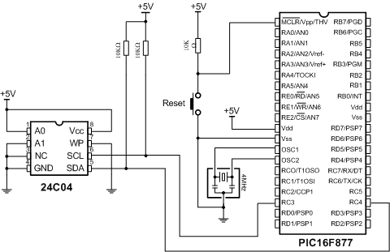
И вот - программа:
' Example of communication with 24c02 EEPROM
program i2c_test

dim EE_adr as byte
dim EE_data as byte
dim jj as word

main:
I2C_init(100000) ' initialize full master mode
TRISD = 0 ' PORTD is output
PORTD = $FF ' initialize PORTD
I2C_Start ' issue I2C start signal
I2C_Wr($A2) ' send byte via I2C(command to 24cO2)
EE_adr = 2
I2C_Wr(EE_adr) ' send byte(address for EEPROM)
EE_data = $AA
I2C_Wr(EE_data) ' send data(data that will be written)
I2C_Stop ' issue I2C stop signal

for jj = 0 to 65500 ' pause while EEPROM writes data
nop
next jj

I2C_Start ' issue I2C start signal
I2C_Wr($A2) ' send byte via I2C
EE_adr = 2
I2C_Wr(EE_adr) ' send byte (address for EEPROM)
I2C_Repeated_Start ' issue I2C signal repeated start
I2C_Wr($A3) ' send byte (request data from EEPROM)
EE_data = I2C_Rd(1) ' read data
I2C_Stop ' issue I2C stop signal
PORTD = EE_data ' show data on PORTD
noend: ' endless loop
goto noend
end.
Вы можете найти больше деталей относительно синтаксиса подпрограмм I2C в Главе 5: Встроенный и подпрограммы и библиотеки. Вы не должны беспокоить себя слишком много о значении I2C_Start и подпрограмм I2C_Repeated_Start - это - способ, которым ваш PIC выполняет инициализацию его устройства I2C.

9.3.2 Программный I2C
Работа с программным I2C очень подобна работе с “реальный один”. Вы можете видеть это для вас непосредственно от следующего примера, который выполняет точно ту же самую вещь как предыдущий.
'******************************************************************************
' microcontroller P16F877A
'
' Project: soft_i2c_test
' This project is designed to work with PIC 16F877A
' with minor adjustments, it should work with any other PIC MCU
' that has MSSP module.
'
' This code demonstrates comunication with 24c02 EEPROM
' connected to appropriate pins on PORTD.
' After the byte is read, it is displayed on PORTC.
'******************************************************************************

program soft_i2c_test

dim Addr as byte
dim EE_ByteOut as byte
dim EE_ByteIn as byte

main:
TRISD = $FF
TRISC = 0
PORTC = $FF
Addr = 2
EE_ByteOut = $9F

Soft_I2C_Config(PORTD,4,3) ' initialize I2C, 100 kHz clk, full master mode
Soft_I2C_Start ' issue I2C start signal
Soft_I2C_Write($A2) ' send byte via I2C (command to 24cO2)
Soft_I2C_Write(2) ' send byte (address of EEPROM location)
Soft_I2C_Write(EE_ByteOut) ' send data (data to be written)
Soft_I2C_Stop ' issue I2C stop sinal
PORTC = $B0

Delay_ms(2000)

Soft_I2C_Start ' issue I2C start signal
Soft_I2C_Write($A2) ' send byte via I2C (command to 24cO2 read cycle)
Soft_I2C_Write(2) ' send byte (address of EEPROM location)
Soft_I2C_Start ' issue I2C signal repeated start
Soft_I2C_Write($A3) ' send byte (request data from EEPROM)
EE_ByteIn = Soft_I2C_Read(0) ' Read the data
Soft_I2C_Stop
PORTC = EE_ByteIn ' display data on PORTC
end.

9.4 Код Манчестера

9.4.1 Немного теории
Прием и передача информации в коде Манчестер являются особенно подходящими в тех случаях когда вашему PIC контроллеру необходимо общаться с другими по радио или когда Вы имеете кабель связи с ограниченным числом жил. используя аппаратные средства или программный УНИВЕРСАЛЬНЫЙ АСИНХРОННЫЙ ПРИЕМОПЕРЕДАТЧИК. Просто закодировать/, декодируют, и имеет хорошие способности обнаружения ошибок, следовательно отрицая потребность в данных "проверенных суммированием". Манчестерское кодирование практично и довольно просто осуществить. Это используется всюду в мире РФ, его самый известный "клиент", являющийся 802.3 Ethernet (беспроводный Ethernet) стандарт. Это - стандарт синхронной передачи данных, означая, что хранение устойчивой тактовой частоты и поддержания точной скорости пересылки данных в бодах является основным{необходимым}, применяя этот тип коммуникации.
Если Вы немного больше интересуетесь тем, как Манчестерское кодирование работает и почему это используется, читайте - на через эту главу. Если Вы стремитесь помещать вещи, чтобы работать, пропустить это и пойти прямо в примеры.
В обычном, мир связи проводного типа, кодирование поток данных является довольно прямым. Например, в RS232, Вы имеете (обычно) один бит начала, 8 информационных разрядов, (дополнительный) бит (ы) четности и один стоповый бит. Информационные разряды посылают как "высокие" или "низкие" уровни сигнала.
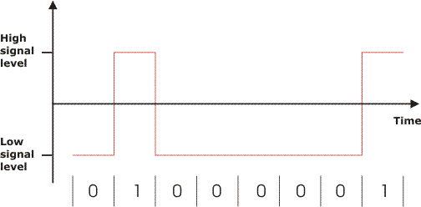
Если бы Вы пробовали бы послать эти данные прямо через канал РФ, Вы столкнулись бы с множеством проблем. Самый большой - existance компонента постоянного тока в сигнале, означая, что, если бы Вы объединяете напряжение в течение долгого времени для, скажем, те 8 битов, посланных в предыдущем примере, Вы получили бы ненулевое (положительный или отрицательный) значение. Это означает, что, если Вы хотите послать эти данные через радио, Вы нуждаетесь в большой власти{мощи}, даже для коротких расстояний. Кроме того, когда этот вид данных достигает получателя, это не может, из-за принципов, на которых это построено, интерпретировать это должным образом. Снова, это - что компонент постоянного тока в сигнале, который представляет "преграду".
Манчестерское кодирование решает эту проблему, обрабатывая данные (то есть 1’s и 0’s) не как сигнал (напряжение, поток{ток}) уровни, а скорее как образец перехода между уровнями. Это означает, что “1” закодирован как переход от высоко, чтобы низко сообщить об уровне, в то время как эти “0” закодирован противоположным способом - как переход от низко, чтобы высоко сообщить об уровне. Так, данные от предыдущего примера, в Манчестерском кодировании, похожи на это (показывание только часть "данных" сообщения):
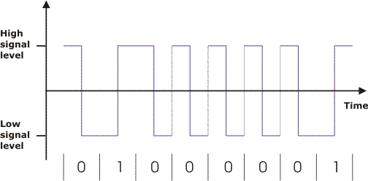
Вы можете видеть, что резюме напряжения теперь остается нулем независимо от того, сколько и какой данные мы посылаем.
Если Вы желаете узнать больше на Манчестерском кодировании, есть большое количество материала об этом в Интернете

9.4.2 Примеры кода Манчестера
на BASIC, Манчестерские функции кодирования осуществлены на вершине программной библиотеки УНИВЕРСАЛЬНОГО АСИНХРОННОГО ПРИЕМОПЕРЕДАТЧИКА. Используя них подобно программному УНИВЕРСАЛЬНОМУ АСИНХРОННОМУ ПРИЕМОПЕРЕДАТЧИКУ, exept потребность, чтобы повторно синхронизировать сторону получателя, если есть слишком много ошибок.
Первый пример - программа для переданной стороны связи{ссылки}:

'*******************************************************************************
' microcontroller P18F452
'
' Project RTX
' Этот проект разработан для PIC 18F452
' С незначительными корректировками эта программа должна работать с другими PIC МК
'
' Эта программа демонстрирует передачу информации в коде Манчестер
'*******************************************************************************

program RF_TX

dim i as byte
dim s1 as string[20]

main:
PORTB = 0 ' Инициализируем порт
TRISB = %00001110
ClearBit(INTCON, GIE) ' Отключаем прерывания
Man_Send_Init(PORTB) ' Инициализируем вывод передатчика
while TRUE
Man_Send($0B) ' Посылаем маркер начала
Delay_ms(100) ' Ждем некоторое время
s1 = "mikroElektronika"
for i = 1 to Length(s1)
Man_Send(s1[i]) ' Посылаем символ
Delay_ms(90)
next i
Man_Send($0E) ' Посылаем маркер конца
Delay_ms(1000)
wend
end.
Поскольку Вы можете видеть, переданная сторона является довольно прямой. Получающаяся сторона должна иметь небольшое кодирование дополнительного пространства, чтобы обеспечить, пересинхронизация в течение данных получают, в случае необходимости. На BASIC, Манчестер получает подпрограммы (Man_Receive_Config, Man_Receive_Init, Man_Receive) блокируют запросы. Это означает, что PIC будет ждать, пока задача не выполнена (например, байт получен, достигнутая синхронизация, и т.д.). Подпрограммы для получения ограничены возможностями{контекстом} скорости в бодах от 340 ~ 560 битов в секунду.
'*******************************************************************************
' microcontroller: P16F877A
'
' Project: RRX
' This project is designed to work with PIC 16F877A
' with minor adjustments, it should work with any other PIC MCU
'
' This code shows how to use manchester library for receiving data.
' The example works in conjuction with transmitter which sends
' the word "mikroElektronika" using Manchester encoding.
'*******************************************************************************

program RRX

dim ErrorFlag as byte
dim ErrorCount as byte
dim IdleCount as byte
dim temp as byte
dim LetterCount as byte

main:
errorCount = 0
trisc = 0 ' ErrorFlag indicator
portc = 0
Man_Receive_Config(PORTD,6) ' Initialize receiver and try to synchronize it
LCD_Init(PORTB) ' Initialize LCD on PORTB

while true
do ' Loop endlessly
IdleCount = 0 ' Reset idle counter
temp = Man_Receive(ErrorFlag) ' Attempt byte receive
if ErrorFlag then
inc(errorCount)
else
portc = 0 ' Clear error indicator
end if
if errorCount > 20 then ' If there are too many errors
' try to syncronize the receiver again
errorCount = 0
portc = $AA ' Indicate error state
Man_Receive_Init(PORTD) ' Synchronize receiver
end if
inc(IdleCount)
if IdleCount > 18 then ' If nothing is received after some time
IdleCount = 0 ' try to synchronize again
Man_Receive_Init(PORTD) ' Synchronize receiver
end if
loop until temp = $0B ' End of message marker

' Get the message
if errorFlag = false then ' If no errorFlag then write the message
LCD_Cmd(LCD_CLEAR)
LetterCount = 0
while LetterCount < 17 ' The message is 16 chars in size.
inc(LetterCount)
temp = Man_Receive(ErrorFlag)
if errorFlag = false then
LCD_Chr_CP(temp)
else
inc(errorCount)
end if
wend
temp = Man_Receive(ErrorFlag)
if temp <> $0E then
inc(errorCount)
end if
end if
wend
end.

9.5 RS485
RS232 - хорошо зарегистрированный, простой, надежный, хорошо-старый стандарт, который все еще используется много и будет так в ближайшем будущем. Вы должны конечно использовать это везде, где и когда бы ни было возможно. Но что случается, когда это не может сделать задания? К этому прежде всего обращаются кабельной длине, то есть расстояниям, которые это не может покрыть{охватить}. Ответ - (или должен быть), RS485. Вместе с RS422, это - один из наиболее широко используемых стандартов коммуникации сегодня, особенно в индустриальных промышленных средствах и отдаленных станциях{местах}, хотя в прошлое десятилетие это постоянно теряло сражение против более нового и более расширенного стандарта - Ethernet. Так, что является основными{элементарными} различиями между RS232 и RS485 и когда Вы должны использовать последнего?
• Путем сигналы представлены: В RS232, сигналы представлены уровнями напряжения относительно основы{земли}. Есть провод для каждого сигнала, вместе с наземным сигналом (справочная информация для уровней напряжения), так, если Вы хотите использовать communcation без установления связи аппаратных средств, то Вы будете нуждаться в 3 проводах для этого: Эндотермический (получают), Tx (передают) и заземление (основа{земля}) как общая{обычная} контрольная точка. Это также означает, что различие в уровнях напряжения заземления между устройствами в коммуникации должно быть очень маленьким (если любой). С другой стороны, в RS485, сигналы представлены различием напряжения, которое учитывает намного более длинные кабельные расстояния (с намного большим количеством электрического шума), чтобы быть покрытым{охваченным}.
• Число{Номер} оконечных точек в коммуникации: RS232 - протокол единственного пункта{единственной точки}, означая, что Вы можете подключить только одно периферийное устройство с вашим PC или PIC через одну связь{ссылку} RS232. RS485 - многоточечный протокол, который позволяет многократным устройствам быть связанными с единственной{отдельной} телеграммой{кабелем} сигнала.
• Тип коммуникации: RS232 - дуплексная коммуникация, означая, что обе стороны могут послать и получить данные одновременно. RS485 - полудуплексная коммуникация - только одно устройство может послать сообщения одновременно, в то время как другие на сети слушают.
Вы должны использовать RS485:
• Когда Вы нуждаетесь в вашем устройстве, чтобы общаться к больше чем одному из его "коллег", то есть когда Вы должны иметь сеть устройств. До 32 устройств (в стандартной конфигурации) могут быть связаны;
• Когда Вы должны покрыть{охватить} большие расстояния чем те, Вы обычно можете делать с RS232. Для РТС 485 телеграмма{кабель} может быть 1200 метров длиной, по сравнению с максимальными 30 - 60 метров для RS232;
Чтобы осуществлять все это, RS485 использует Главную/Подчиненную архитектуру. Это означает, что одно устройство (ведущий) управляет линией, позволяя другие устройства (ведомые) послать сообщения только когда говорится, чтобы. Владеть, и подчиненные устройства обмениваются пакетами информации, каждый из этих пакетов, содержащих байты синхронизации, байт циклического контроля избыточности, обращаются к байту, и данным. В Главной/Подчиненной архитектуре, ведомый никогда не может инициализировать коммуникацию. Каждый ведомый имеет его уникальный адрес и получает только пакеты, содержащие что специфический адрес. Это - ответственность программиста гарантировать, что только одно устройство передает данные через 485 шин одновременно.
BASIC обеспечивает ряд подпрограмм библиотеки, чтобы позволить Вам удобную работу с системой RS485. Подпрограммы RS485 требуют модуля USART на PORTC. Контакты USART должны быть присоединены к приемопередатчику интерфейса RS485, типа LTC485 или подобный. Контакты приемопередатчика (Выход Получателя Допускают{Включают} и Выходы Драйвера, Допускают{Включают}), должен быть связан с PORTC, прикрепить 2 (см. число{рисунок} в конце главы). Отметьте, что адрес 50 - общий{обычный} адрес для всех Подчиненных устройств: пакеты, содержащие адрес 50 будут получены всеми Ведомыми. Единственные исключения - ведомые с адресами 50 и 169, которые требуют, чтобы их специфический адрес был определен в пакете.
Следующий пример демонстрирует использование Подчиненного поклона в Главной/Подчиненной архитектуре RS485.
program pr485

dim dat as byte[8] ' Buffer for receiving/sending messages
dim i as byte
dim j as byte

sub procedure interrupt
if TestBit(RCSTA, OERR) = 1 then
PORTD = $81
end if
RS485Slave_Read(dat) ' Every byte is received by
end sub ' RS485Slave_Read(dat);
' Upon receiving a message w/o errors
main: ' data[4] is set to 255
TRISB = 0
TRISD = 0
USART_Init(9600) ' Initialize usart module
RS485Slave_Init(160) ' Initialize MCU as Slave with address 160
SetBit(PIE1, RCIE) ' Enable interrupt
SetBit(INTCON, PEIE) ' on byte received
ClearBit(PIE2, TXIE) ' via USART (RS485)
SetBit(INTCON, GIE)
PORTB = 0
PORTD = 0 ' Ensure that message received flag is 0
dat[4] = 0 ' Ensure that error flag is 0
dat[5] = 0
while true
if dat[5] then
PORTD = $AA ' If there is error, set PORTD to $aa
end if
if dat[4] then ' If message received:
dat[4] = 0 ' Clear message received flag
j = dat[3] ' Number of data bytes received
for i = 1 to j
PORTB = dat[i - 1] ' Output received data bytes
next i
dat[0] = dat[0] + 1 ' Increment received dat[0]
RS485Slave_Write(dat,1) ' Send it back to Master
end if
wend
end.

9.6 Однопроводная связь
Это - другой Главный/Подчиненный протокол, и все телеграфирование Вас нуждается - единственный{отдельный} провод. Из-за конфигурации аппаратных средств это использует (единственные{отдельные} подтягивающие и открытые драйверы коллектора), это учитывает ведомых даже, чтобы получить их электропитание от той линии. Некоторые основные{элементарные} характеристики этого протокола:
• единственная{отдельная} главная система,
• низкая цена,
• низкие скорости передачи (до 16 kbps),
• довольно длинные расстояния (до 300 метров),
• маленькие пакеты передачи данных.
Каждое устройство С 1 проводом также имеет уникальный 64-битовый регистрационный номер (8-битовый тип устройства, 48-битовый серийный номер и 8-битовый циклический контроль избыточности), таким образом многократные ведомые могут сосуществовать на той же самой шине.
В части низкого уровня этого протокола, каждый бит передан{перемещен} ведущим, перемещая линию низко. Является ли бит нулем, или каждый зависит, как долго линия сохранена низкий, более длинное время для “0” и короче для “1”. Когда ведущий читает немного от ведомого, это перемещает линию низко для минимального времени. Ведомый перемещает линию низко также и после того, как ведущий выпускает линию, ведомый сохраняет это низким в течение времени требуемый для разрядного типа (то же самое что касается ведущего).
Высокоуровневый протокол, также известный как однопроводная Магистральная система, позволяет ведущему перечислять устройства на шине. Ведущий посылает команду за всеми ведомыми, чтобы ответить их регистрационным номером. Поскольку каждый бит читается, ведущий посылает значение бита, которым это интересуется. Ведомые, которых соответствие продолжает, в то время как ведомые, которые не соответствуют выводящему останову. К тому времени, когда вся программа конфигурации читается, одна уникальная программа читалась, идентифицируя одно устройство. Команда повторена, пока никакие новые устройства не отвечают, и все устройства на шине были идентифицированы.
Эта программа демонстрирует использование однопроводных процедур библиотеки низкого уровня и функций на BASIC. Пример читает температуру, используя DS1820, связанный с PORTA, прикреплять 5. Убедитесь, что установили Fosc (частота генератора) соответственно в вашем проекте.

program onewire_test

dim i as byte
dim j1 as byte
dim j2 as byte
dim por1 as byte
dim por2 as byte
dim text as char[20]

main:
text = "Temperature:"
PORTB = 0 ' initialize PORTB to 0
PORTA = 255 ' initialize PORTA to 255
TRISB = 0 ' PORTB is output
TRISA = 255 ' PORTA is input
LCD_Init(PORTB)
LCD_Cmd(LCD_CURSOR_OFF)
LCD_Out(1, 1, text)
do
OW_Reset(PORTA, 5) ' 1-wire reset signal
OW_Write(PORTA, 5, $CC) ' issue command to DS1820
OW_Write(PORTA, 5, $44) ' issue command to DS1820
Delay_ms(120)
i = OW_Reset(PORTA, 5)
OW_Write(PORTA, 5, $CC) ' issue command to DS1820
OW_Write(PORTA, 5, $BE) ' issue command to DS1820
Delay_ms(1000)
j1 = OW_Read(PORTA, 5) ' get result
j2 = OW_Read(PORTA, 5) ' get result
j1 = j1 >> 1 ' assuming the temp. >= 0C
ByteToStr(j1, text) ' convert j1 to text
LCD_Out(2, 8, text) ' print text
LCD_Chr(2, 10, 223) ' degree character (°)
LCD_Chr(2, 11, "C")
Delay_ms(500)
loop until false ' endless loop
end.
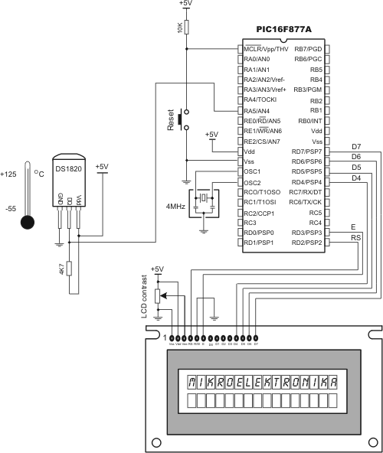

9.7 CAN и CANSPI

9.7.1 CAN
CAN замещает “Локальную сеть Контроллера” и, поскольку его название{имя} подразумевает, это обращается к потребности подключить контроллеры (или основные блоки управления) в сеть в единственной{отдельной} области. Эта "область" может измениться от нескольких квадратных метров и до 70 000 квадратных метров и больше.
CAN - последовательный шинный стандарт, разработанный, чтобы заменить RS485, и, хотя весьма различно{другое} от RS485, с точки зрения пользователя, которой это можно рассмотреть как “новый и улучшенный” RS485. Это проектировано, чтобы быть быстрым, очень стойким к шуму и фактически доказательство ошибки, которое делает это возможно самым полным, сложным, и сложным{искушенным} стандартом коммуникации, который применен на основные блоки управления PIC. Все это не прибывает дешево, означая, что это не заплатило использование этого для расстояний меньше чем 30-40 метров, если Вы не нуждаетесь в некоторой очень высокой пропускной способности. Помните, каждый из стандартов коммуникации, протоколы и устройства, описанные в этой главе имеют ее собственные возможности{контекст} приложений!
CAN был первоначально создан компанией BOSCH в начале 80-ых для автомобильной электроники, учитывать различный автомобиль/грузовик/шину электронные системы (, типа АБСОЛЮТНОГО, Электронного Управления Власти{Мощи}, AquaStop, универсальной системы/навигации, данные отображают систему, и т.д), обменивать данные по (единственной{отдельной}) последовательной шине, то есть сформировать сеть устройств в пределах транспортного средства. Это скоро доказало его значение, разворачивая себя в другие области, типа HVAC, лифтов и Строя системы Автоматизации. Его цена и характеристики скорости передачи помещают CAN между RS485 (старший, медленнее, и намного более дешевый) и Ehternet (более новый, быстрее, и более сложный/дорогой), и это - также, где его возможности{контекст} приложений стоят.
CAN - очень устойчивый протокол, который имеет обнаружение ошибок и сообщение, самоконтроль и ограничение ошибки. Дефектные данные CAN и отдаленные рамки{фреймы} повторно переданы автоматически, точно так же как в Ethernet.
Нормы{Расценки} передачи данных изменяются от 1 Mbit/s в сетевых длинах ниже 40 м. к 250 кбит/сек в телеграммах{кабелях} на 250 м., и могут пойти еще ниже на больших сетевых расстояниях, downto 200 кбит/сек, который является минимумом bitrate определенный по стандарту. Используемые телеграммы{кабели} - огражденные витые пары, и максимальная кабельная длина - 1000 м.
CAN поддерживает два формата сообщения:
• Стандартный формат, с 11 битами идентификатора, и
• Расширенный формат, с 29 битами идентификатора
Сам протокол стандартизирован в Международной организации по стандартизации 11898-1 (2003). Каждое решение для CAN должно осуществить стандартный формат и может принять расширенный формат.
Здесь, все устройства связаны с единственной{отдельной} общедоступной шиной, и им все позволяют{разрешают} запустить передачу (всякий раз, когда они хотят к), в отличие от этого в RS485. Поэтому, если два или больше устройства начинают передавать одновременно, должна быть некоторая арбитражная схема, вовлеченная, чтобы решить, который будут предоставлять разрешение продолжить передавать. Этот механизм называют Коллективным доступом С опросом несущей / Избежание конфликтов (МНОЖЕСТВЕННЫЙ доступ с опросом несущей/КОММУНИКАЦИОННЫЙ АДАПТЕР) схема.
Пример, который следует, - простая демонстрация работы с системой CAN через язык программирования BASIC. Устройство CAN сначала инициализировано, тогда данные периодически читаются, увеличены и отвечены на письмо. PIC, который используется для этого примера, должен иметь встроенный модуль CAN, например Вы могли использовать P18F448 или любой другой основной блок управления PIC от семьи P18Fxx8. Кроме того, Вы должны иметь чип, который выполняет сигнал conditionning для шины CAN (или приемопередатчик CAN), чтобы увеличить уровни напряжения и сделать переход уровня более чистым и менее шумным, и с этой целью мы использовали ИС MCP2551.
program can_test

dim aa as byte
dim aa1 as byte
dim lenn as byte
dim aa2 as byte
dim data as byte[8]
dim id as longint
dim zr as byte
dim cont as byte
dim oldstate as byte

sub function TestTaster as byte
result = true
if Button(PORTB, 0, 1, 0) then
oldstate = 255
end if
if oldstate and Button(PORTB, 0, 1, 1) then
result = false
oldstate = 0
end if
end sub

main:
TRISB.0 = 1 ' Pin RB0 is input
PORTC = 0
TRISC = 0
PORTD = 0
TRISD = 0
aa = 0
aa1 = 0
aa2 = 0

aa1 = CAN_TX_PRIORITY_0 and ' Form value to be used
CAN_TX_XTD_FRAME and ' with CANSendMessage
CAN_TX_NO_RTR_FRAME

aa = CAN_CONFIG_SAMPLE_THRICE and ' Form value to be used
CAN_CONFIG_PHSEG2_PRG_ON and ' with CANInitialize
CAN_CONFIG_STD_MSG and
CAN_CONFIG_DBL_BUFFER_ON and
CAN_CONFIG_VALID_XTD_MSG and
CAN_CONFIG_LINE_FILTER_OFF

cont = true ' Upon signal change on RB0 pin
while cont ' from logical 0 to 1
' proceed with program
cont = TestTaster ' execution
wend

data[0] = 0
CANInitialize( 1,1,3,3,1,aa) ' Initialize CAN
CANSetOperationMode(CAN_MODE_CONFIG,TRUE) ' Set CONFIGURATION mode
ID = -1
CANSetMask(CAN_MASK_B1,ID,CAN_CONFIG_XTD_MSG) ' Set all mask1 bits to ones
CANSetMask(CAN_MASK_B2,ID,CAN_CONFIG_XTD_MSG) ' Set all mask2 bits to ones
CANSetFilter(CAN_FILTER_B1_F1,3,CAN_CONFIG_XTD_MSG) ' Set id of filter B1_F1 to 3
CANSetOperationMode(CAN_MODE_NORMAL,TRUE) ' Set NORMAL mode
PORTD = $FF
id = 12111
CANWrite(id, data, 1, aa1) ' Send message via CAN
while true
oldstate = 0
zr = CANRead(id, Data, lenn, aa2)
if (id = 3) and zr then
PORTD = $AA
PORTC = data[0] ' Output data at PORTC
data[0] = data[0]+1
id = 12111
CANWrite(id, data, 1, aa1) ' Send incremented data back
if lenn = 2 then ' If message contains two data as bytes
PORTD = data[1] ' output second as byte at PORTD
end if
end if
wend
end.

9.7.2 CANSPI
Работа с CAN хороша, но только что же делать тем микроконтроллерам в которых нет модуля CAN? Решение для BASIC для них - CANSPI, фактический CAN-over-SPI библиотека модуля. Каждая подпрограмма библиотеки CAN имеет ее копию{коллегу} CANSPI с идентичным синтаксисом. Эта библиотека предоставляет нам вымышленный внешний модуль CAN, который может быть сообщен с через SPI.
В примере, который следует, мы использовали контроллер CAN MCP2510. Для получения дополнительной информации консультируйтесь с предыдущим входом и примером. Пожалуйста отметьте, что эффективная скорость коммуникации теперь зависит от SPI, и конечно медленнее чем "реальный" CAN.
program CANSPI
dim aa as byte
dim aa1 as byte
dim lenn as byte
dim aa2 as byte
dim data as byte[8]
dim id as longint
dim zr as byte

main:
TRISB = 0
SPI_init ' Must be performed before any other activity
TRISC.2 = 0 ' This pin is connected to Reset pin of MCP2510
PORTC.2 = 0 ' Keep MCP2510 in reset state
PORTC.0 = 1 ' Make sure that MCP2510 is not selected
TRISC.0 = 0 ' Make RC0 output
PORTD = 0
TRISD = 0 ' PORTD is output
aa = 0
aa1 = 0
aa2 = 0
aa = CAN_CONFIG_SAMPLE_THRICE and
CAN_CONFIG_PHSEG2_PRG_ON and
CAN_CONFIG_STD_MSG and
CAN_CONFIG_DBL_BUFFER_ON and
CAN_CONFIG_VALID_XTD_MSG ' Prepare flags for CANSPIinitialize procedure
PORTC.2 = 1 ' Activate MCP2510 chip
aa1 = CAN_TX_PRIORITY_BITS and
CAN_TX_FRAME_BIT and
CAN_TX_RTR_BIT ' Prepare flags for CANSPIwrite function
CANSPIInitialize( 1,2,3,3,1,aa) ' Initialize MCP2510

CANSPISetOperationMode(CAN_MODE_CONFIG,true) ' Set configuration mode
ID = -1
CANSPISetMask(CAN_MASK_B1,id,CAN_CONFIG_XTD_MSG)
' bring all mask1 bits to ones

CANSPISetMask(CAN_MASK_B2,0,CAN_CONFIG_XTD_MSG)
' bring all mask2 bits to ones

CANSPISetFilter(CAN_FILTER_B1_F1,12111,CAN_CONFIG_XTD_MSG)
' set filter_b1_f1 id to 12111

CANSPISetOperationMode(CAN_MODE_NORMAL,true)
' get back to Normal mode

while true
zr = CANSPIRead(id, Data, lenn, aa2)
if (id = 12111) and zr then
PORTD = $AA
PORTB = data[0]
data[0] = data[0] + 1
id = 3
Delay_ms(10)
CANSPIWrite(id, data, 1, aa1)
if lenn = 2 then
PORTD = data[1]
end if
end if
wend
end.

Приложение A: интегрированная среда разработки mikroBasic
- Введение
- 1. Инсталляция mikroBasic
- 2. Первый контакт с mikroBasic
- 3. Создаем первый проект

Введение
Так уже заявленный, любой редактор текста, который может сохранить программный файл как чистый текст ASCII (без специальных символов для того, чтобы форматировать) может использовать для того, чтобы писать вашу программу на BASIC. Однако, нет никакой потребности сделать это "вручную" - есть специализированные среды, типа mikroBasic, которые заботятся о синтаксисе программы, бесплатном{свободном} память и обеспечивают все необходимые инструментальные средства чтобы писать программу.
mikroBasic - Интегрированная среда обработки На базе Windows, и - намного больше чем справедливый компилятор BASIC для основных блоков управления PIC. С mikroBasic, Вы можете:
• Создать исходный текст BASIC, используя встроенного Редактора Программы,
• Компилировать и связать ваш исходный текст,
• Осмотреть процесс выполнения программы и отладить выполнимую логику с Отладчиком,
• Переменные монитора{наставника} в Окне Часов,
• Получить ошибочные сообщения,
• Получить детализированную статистику - как оттранслированная программа использует память основного блока управления PIC, шестнадцатеричную карту, диаграммы, и больше …
интегрированная среда разработки mikroBasic включает очень приспосабливаемого Редактора Программы, вылепленного, чтобы удовлетворить потребности обоих неопытных пользователей и опытных программистов. Подсвечивание Синтаксиса, Шаблоны Программы, Программа и Помощник Параметра, Авто Правильный для общих{обычных} опечаток, и других особенностей обеспечивают удобную среду чтобы писать программу.
В комбинации со всесторонней справкой, интегрированными инструментальными средствами, обширными библиотеками, и Проводником Программы, который позволяет Вам легко элементам{пунктам} программы мониторинга, все необходимые инструментальные средства - под рукой.

A.1 Инсталляция mikroBasic
MikroBasic прост в установке. Только запустите файл Установки и следуйте за инсталляционными шагами.
Шаг 1
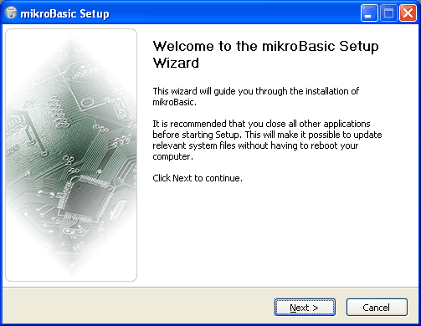
Сначала Вас будут приветствовать следующий экран. Нажмите кнопку “Next”.
Шаг 2
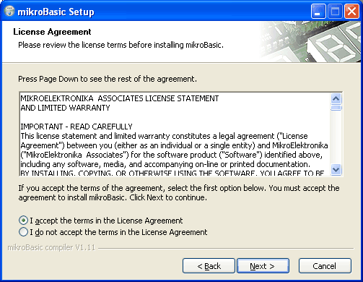
Вас будут просить делать обзор Лицензионного соглашения перед установкой mikroBasic. Если Вы понимаете и принимаете сроки{термины;условия} в соглашении, выберите, "я принимаю сроки{термины;условия} …” и щелкаю "Next", чтобы продолжить инсталляцию.
Шаг 3
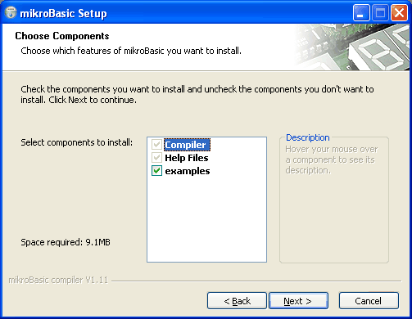
Выберите компоненты, которые Вы хотели бы установить. Примеры, включенные с mikroBasic являются дополнительными, но мы, настоятельно рекомендуем установить их. Не беря много пространства на жестком диске, включенная установить практические примеры может быть очень полезной, для разрабки приложения. Кроме того, новички могли бы найти это файлы помощи.
Шаг 4
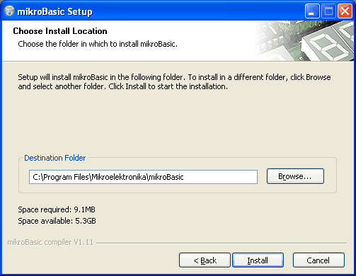
Выберите местоположение, где Вы хотите, чтобы mikroBasic был установлен.
Шаг 5
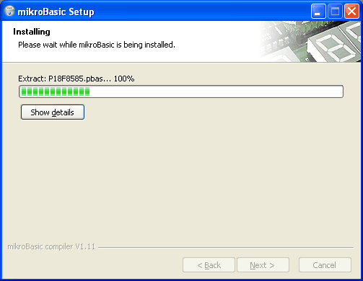
Сам инсталляционный процесс занимает меньше чем минута.
Шаг 6
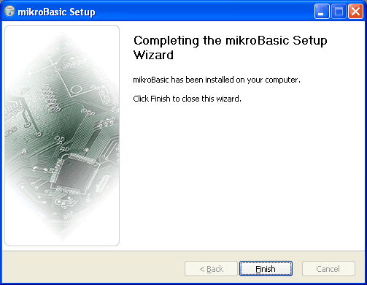
mikroBasic был установлен на вашем компьютере. Щелкните "Finish", чтобы подтвердить.

2 Первый Контакт с mikroBasic
После старта mikroBasic впервые, простой проект “LED_Blinking” будет автоматически начат, чтобы помочь Вам узнавать интегрированную среду разработки более быстро. Вы можете компилировать программу (CTRL + F9), изменять это, играть с Отладчиком или проверять Статистику.
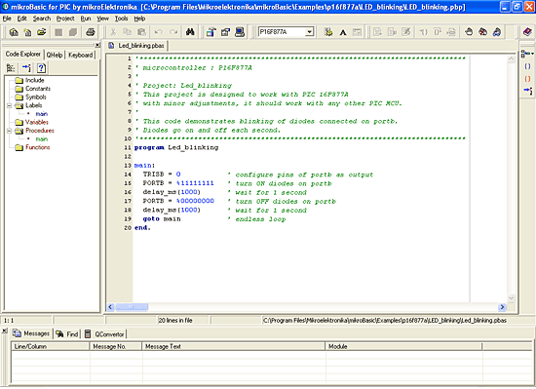
Как с любой современной средой, Вы можете настроить размещение mikroBasic, чтобы лучше всего удовлетворить вашим потребностям - инструментальные панели - полностью dockable, и ваше расположение{соглашение} окон сохранено на выход.
По умолчанию, наибольшее участие{сторона} экрана принято Редактором Программы, который содержит программу программы. Это - расширенный редактор текста, где Вы будете писать ваши программы. Это показывает Подсвечивание Синтаксиса, чтобы помочь Вам дифференцировать элементы программы. Пробуйте печатать одно из ключевых слов BASIC и смотрите, что это идет полужирное, или печатает aposhtophe, чтобы видеть, что комментарии идут цвет изменения{замены} и курсив.
Закодируйте особенности Редактора много других расширенных особенностей, типа Помощников Программы и Параметра, Авто Правильный для общих{обычных} опечаток, Шаблонов Программы, и т.д.
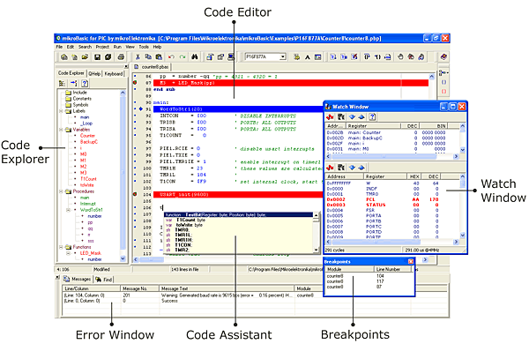
Если Вы не имели никакого предыдущего опыта с расширенными интегрированными средами разработки, Вы можете задаться вопросом, что делают Программа и Помощники Параметра. Они - утилиты, которые облегчают письмо программы. Например, если Вы печатаете сначала немного символов слова в Редакторе Программы и затем нажимаете CTRL+SPACE, все правильные{допустимые} идентификаторы, соответствующие символам, Вы напечатали, будет запрошен к Вам в плавающей панели. Теперь Вы можете продолжить печатать, чтобы сузить выбор, или Вы можете выбрать один из списка, используя стрелки клавиатуры и Ввести.
Вы не должны запомнить точный заказ{порядок} или тип стандартных параметров. Напечатайте CTRL+SHIFT+SPACE, чтобы активизировать Помощника Параметра, который будет вести Вас в заполнении соответствующих параметров. Эта особенность автоматически вызвана на открытие круглой скобки.
Налево от Редактора Программы, Вы будете видеть treeview заявленных элементов программы. Это - Проводник Программы, который позволяет Вам контролировать переменные, константы, подпрограммы, и т.д. Дважды щелкните элементом, чтобы перейти к его объявлению в программе. Вы можете щелкнуть вкладками{позициями табуляции} по Проводнику Программы, чтобы изменить представление{вид} на браузер Быстрой клавиши{Сочетания клавиш} для списка всех ярлыков интегрированной среды разработки или на Быстрый браузер Помощи с полным списком доступных встроенный и подпрограммами библиотеки.
Для того, чтобы устанавливать другие особенности интегрированной среды разработки, щелкните Tools> Варианты. В окне Options Вы можете настроить просмотр и чувство mikroBasic, вводить ваш собственный список распознанных{признанных} опечаток, писать ваши собственные шаблоны, и т.д.
Если Вы застреваете в каком-нибудь пункте{точке}, консультируйтесь со включенными файлами справки. Вы можете получить справку на F1, щелкая правой кнопкой мыши по определенному слову в программе, или от Быстрой вкладки{позиции табуляции} Помощи в Проводнике Программы. Файлы Помощи - синтаксис и контекстно-зависимый.

3 Создаём первый проект
Мы создадим простой проект, подобный включенному LED_Blinking, но мы запустим на пустом месте. Прежде, чем мы делаем, закрываем любые открытые файлы в Редакторе Программы, нажимая на Файл> Близко.

Шаг 1
Из раскрывающегося меню, выберите: Проект> Новый Проект, или щелкните по значку New Project
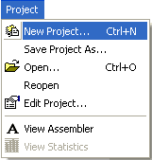

Шаг 2
Заполните новый проект диалог Мастера правильными значениями, чтобы установить ваш новый проект.
• Выбрать устройство для вашего проекта от раскрывающегося меню
• Биты конфигурации установити (Флажки Устройства), щелкая кнопкой Default.
• Выбрать Часы Устройства, вводя соответствующее значение в окно редактирования.
• Ввести название{имя} для вашего нового проекта
• Ввести проектное{строительное} окно редактирования описания для более близкой информации о вашем проекте
• Ввести проектный{строительный} путь
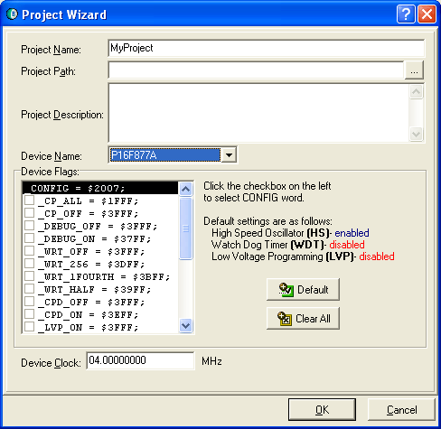
После того, как Вы установили ваш проект, нажать OK. mikroBasic создаст проект для Вас и автоматически откроет программный файл в Редакторе Программы. Теперь мы можем написать исходный текст.

Шаг 3
После создания нового проекта, Программа Редактор отобразит пустой программный файл, названный тем же самым как ваш проект. Этому показывают в следующем числе{рисунке}.
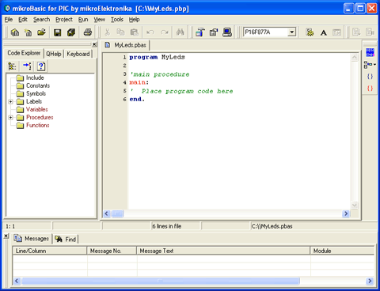
Теперь мы собираемся писать программу для этого простого примера. Мы хотим сделать мерцание диода СВЕТОДИОДА однажды в секунду. Принимая{предполагая} конфигурацию, данную в следующем числе{рисунке}, диоды СВЕТОДИОДА связаны с PIC16F877 PORTB контакты (это может быть любой другой PIC, который имеет PORTB).
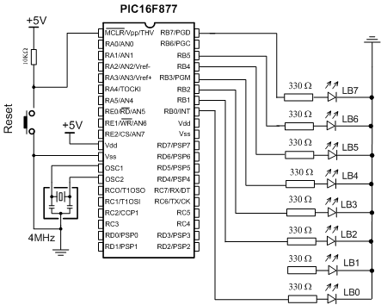
В этой конфигурации, СВЕТОДИОД испустит индикатор, когда напряжение на контакте высоко (5V), и будет выключено, когда напряжение на контакте низко (0V). Мы должны определять PORTD как выход, и изменять его значение каждую секунду. Листинг программы дается ниже. Как только Вы удобны с каждой линией, не стесняйтесь экспериментировать с этим и улучшать программу.
program My_LED

main:

TRISB = 0 ' PORTB is output
eloop:
PORTB = $FF ' Turn on diodes on PORTB
Delay_ms(1000) ' Wait 1 second
PORTB = 0 ' Turn of diodes on PORTB
Delay_ms(1000) ' Wait 1 second
goto eloop ' Stay in loop

end.

Шаг 4
Перед компилированием, рекомендуют сохранить ваш проект (отборный Файл меню> Сохраняют Все). Теперь Вы можете компилировать вашу программу, щелкая CTRL+F9, или меню Run выбора> Компилировать, или щелкая значком Compile
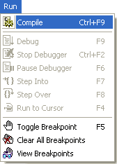
mikroBasic генерирует список и файл трансляции{блока}, и шестнадцатеричный файл, который может использоваться к основному блоку управления программы PIC. Но перед испытанием нашей программы на PIC, давайте проверять это с Отладчиком.

Шаг 5
После успешного компилирования, мы можем использовать mikroBasic Отладчик, чтобы проверить{отметить} наше поведение программы прежде, чем мы подаем это на устройство (PIC16F877 или другой). Для простой программы, типа этого, моделирование не действительно необходимо, но это - требование для более сложных проектов.
Чтобы запускать Отладчик, выберите Выполненный> Отладка, или щелкните значком Debug , или просто нажмите F9.
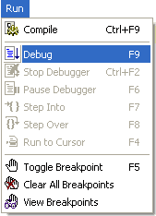
После старта Отладчика, появляется Окно Часов, и активная линия в Редакторе Программы отмечает команду, которая выполняется затем. Мы установим контрольную точку в линии 9, позиционируя курсор в ту линию и переключая контрольную точку (Выполненный> Контрольная точка Переключателя или F5). См. изображение ниже:
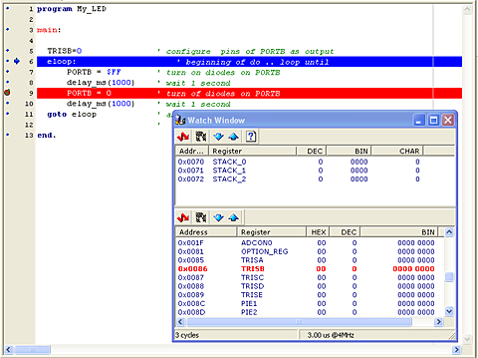
Мы будем использовать Шаг По опции (Выполненный>, Переступают или F8), выполнять текущую линию программы. Теперь, Вы можете видеть изменения{замены} в переменных, регистраторах SFR, и т.д, в Окне Часов - элементы{пункты}, которые изменились, отмечены красные, как показано в изображении ниже.
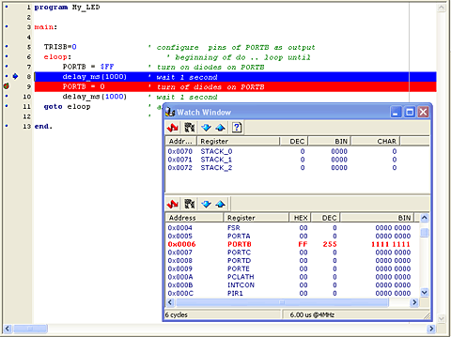
Мы, возможно, использовали Выполнение/Паузу (F6) опция выполнить все команды между активной линией и контрольной точкой (Выполненный> Отладчик Выполнения/Паузы).

Шаг 6
Теперь мы можем использовать наш шестнадцатеричный файл и подавать это на устройство (PIC16F877 или другой). Чтобы сделать так, шестнадцатеричный файл должен быть загружен в программисте (PIC, Перепрограммируемый mikroElektronika или другим).
Для опытных пользователей:
Вы можете установить любую конфигурацию для слова () конфигурации основных блоков управления PIC. Биты конфигурации установити (Флажки Устройства), щелкая соответствующими флажками.
Если Вы используете внутренний PLL (Фаза Блокированный Цикл), часы устройства равняются 4 x часам генератора (убедитесь, что соответствующее значение находится в окне редактирования).

